Министерство образования и науки Украины
Донбасская государственная машиностроительная академия

МЕТОДИЧЕСКИЕ УКАЗАНИЯ
к выполнению курсового проекта по дисциплине
«Теория механизмов и машин»
для студентов машиностроительных специальностей

СИНТЕЗ ЭВОЛЬВЕНТНОГО ЗУБЧАТОГО ЗАЦЕПЛЕНИЯ

Утверждено
на заседании кафедры ОКММ
Протокол № 6 от 9.01.07

Перезатверджено на засiданнi методичноi ради
факультету ПiМОТ протокол №6 вiд 20.02.2012

Краматорск 2007
УДК 621.01

Методические указания к выполнению курсового проекта по дисциплине «Теория механизмов и машин» для студентов машиностроительных специальностей. Синтез эвольвентного зубчатого зацепления / Сост.: В.А.Загудаев, Н.В.Чоста, В.Е.Шоленинов. – Краматорск: ДГМА, 2007. - 64 с.

В методических указаниях рассмотрены расчеты геометрических параметров и определение качественных показателей внешнего эвольвентного зацепления прямозубых цилиндрических колес, изготовленных способом обкатки стандартной инструментальной рейкой. Расчеты выполняются на ЭВМ по заданному модулю, числам зубьев колес и коэффициентам смещения исходного производящего контура. Подробно описана методика построения картины эвольвентного зацепления, приведены все необходимые справочные материалы.

Составители: Загудаев В.А., доц.,
Чоста Н.В., ст. преп.,
Шоленинов В.Е., асс.

Отв. за выпуск Карнаух С.Г., доц.

СОДЕРЖАНИЕ

1 Исходные данные 4
2 Выбор коэффициентов смещения 5
3 Расчетные формулы 8
4 Расчет эвольвентного зацепления 11
5 Проверочные расчеты 11
6 Содержание графической части проекта 13
6.1 Элементы графической части проекта 13
6.2 Построение профилей зубчатых колес 13
Приложение А. Блокирующие контуры 24
Приложение Б. Пример расчетно-пояснительной записки
к курсовому проекту 49
Приложение В. Сводная таблица параметров зацепления 57
Приложение Г. Вопросы к защите второго листа курсового
проекта 58
Приложение Д. Значения эвольвентной функции invα=tgα-α 60
Приложение Ж. Значения коэффициентов смещения исходного
контура 62
Список рекомендованной литературы 63

1 ИСХОДНЫЕ ДАННЫЕ

Исходными данными для проектирования эвольвентного зацепления зубчатых колес являются:
– число зубьев шестерни z₁=16;
– число зубьев колеса z₂=28;
– модуль m=10 мм;
– нормальный исходный контур ГОСТ 13755-81 (рис. 1);
– угол профиля α=20°;
– коэффициент высоты головки зуба $h_{a}^{}$=1,00;
– коэффициент граничной высоты $h_{l}^{}$=2,00;
– коэффициент радиального зазора с*=0,25;
– дополнительные исходные данные;
– коэффициент смещения при изготовлении шестерни x₁=0,62;
– коэффициент смещения при изготовлении колеса x₂=0,68.
Коэффициенты смещения х₁ и х₂ студент выбирает в соответствии с эксплуатационными требованиями, поставленными преподавателем при выдаче задания на курсовое проектирование.

Рисунок 1 – Исходный производящий контур эвольвентной
цилиндрической зубчатой передачи
2 ВЫБОР КОЭФФИЦИЕНТОВ СМЕЩЕНИЯ

При исходном производящем контуре по ГОСТ 13755-81 (см. рис. 1) рекомендуется величины коэффициентов смещения х₁ и х₂ выбирать с помощью блокирующего контура [1], который представляет собой совокупность линий в системе координат х₁ и х₂, ограничивающих зону допустимых значений коэффициентов смещения для зубчатой передачи с данными числами зубьев z₁ и z₂ зубчатых колес (рис. 2).

Рисунок 2 – Блокирующий контур
Линия х₂=-х₁ определяет равносмещенное зацепление (х_{Σ}=0).
Линия а-а определяет равнопрочность по изгибу сопряженных зубьев при одинаковых материалах и термообработке колес, если ведущим звеном является шестерня.
Линия ϑ₁=ϑ₂ определяет одинаковые удельные скольжения в граничных точках рабочих сопряженных профилей.
Линия ε=1,2 определяет указанное значение коэффициента перекрытия передачи.
Левее линии (х₁)_{min} расположена область допустимого подрезания зубьев шестерни.
Ниже линии (х₂)_{min} расположена область допустимого подрезания зубьев колеса.
Правее линии (S_{a} )₁=0,25m расположена область допустимого заострения зубьев шестерни.
Помещенные в приложении А блокирующие контуры позволяют выбрать коэффициенты смещения, удовлетворяющие как общим условиям (отсутствие подрезания и заострения зубьев, отсутствие заклинивания передачи, ε≥1,1), так и специальным требованиям, например:
– для повышения изгибной прочности зубьев и получения равнопрочности сопряженных зубьев по изгибу при одинаковых материалах и термообработке колес и ведущей шестерни отмечаем на линии a-a вблизи правой границы блокирующего контура точку А (рис. 3, а) и находим ее координаты х₁ и х₂;
– для получения максимальной контактной прочности зубьев находим наибольшее значение х_{Σ}=х₁+х₂, т.е. проводим справа к блокирующему контуру касательную под углом 45° к координатным осям (рис. 3, б) х₁ и х₂ точки касания В;
– для повышения абразивной износостойкости передачи выбираем точку на линии ϑ₁=ϑ₂ с учетом дополнительных условий, например, для повышения стойкости передачи против заедания точку на линии ϑ₁=ϑ₂ отмечаем вблизи правой границы блокирующего контура, а для получения заданного значения коэффициента торцевого перекрытия ε_{α}=1,2 отмечаем точку М (рис. 3, в) в месте пересечения линий ϑ₁=ϑ₂ к ε_{α}=1,2 и находим ее координаты х₁ и х₂.
Значения коэффициентов смещения обеспечивающие наибольшее повышение контактной прочности; наибольшую прочность на изгиб и наибольшую износостойкость и сопротивление заеданию приведены в приложении Ж.
а
б

в

Рисунок 3 – Схемы выбора коэффициентов смещения
3 РАСЧЕТНЫЕ ФОРМУЛЫ

Угол зацепления $α_{w}$ определяем из трансцендентного уравнения
${\text{invα}}_{w}=\frac{{\text{2x}}_{Σ}\text{tgα}}{z_{Σ}}+\text{invα}$, (1)
где x_{Σ}=x₁+x₂; z_{Σ}=z₁+z₂;
$\text{inv}α_{w}=\text{tg}α_{w}−α_{w}$; $\text{inv}α=\text{tg}α−α$;
α=20°; $\text{invα}=\text{inv20}\text{°=}\text{0,014904}$.
Значения эвольвентной функции приведены в приложении Д.
Межосевое расстояние зубчатой передачи:
$a_{w}=a\frac{\text{cos}α}{\text{cos}α_{w}}$, (2)
где $a=\frac{{\text{mz}}_{Σ}}{2}$ – делительное межосевое расстояние.
Делительные диаметры колёс:
d_{i}=mz_{i} , (3)
здесь и далее i=1, 2.
Начальные диаметры колес:
$d_{w_{i}}=\frac{{\text{2a}}_{w}z_{i}}{z_{Σ}}$. (4)
Основные диаметры колёс:
$d_{b_{i}}=d_{i}\text{cos}α$. (5)
Диаметры окружности впадин:
$d_{f_{i}}=d_{i}−\text{2m}(h_{a}^{}+c^{}−x_{i})$. (6)
Диаметры окружности вершин:
$d_{a_{i}}=d_{i}+\text{2m}(h_{a}^{}+x_{i}−\text{Δy})$, (7)
где Δy=x_{Σ} - y – коэффициент уравнительного смещения;
$y=\frac{a_{w}−a}{m}$ – коэффициент воспринимаемого смещения.
Окружной делительный шаг зубьев:
$p=πm$. (8)
Окружной основной шаг зубьев:
$p_{b}=p_{α}=\text{pcos}α$, (9)
где p_{α} – шаг эвольвентного зацепления.
Окружной начальный шаг зубьев:
$p=\frac{{πd}_{w_{i}}}{z_{i}}$. (10)
Толщины зубьев окружные делительные:
$S_{i}=m(\text{0,5π}+{\text{2x}}_{i}\text{tg}α)$. (11)
Толщины зубьев окружные основные:
$S_{b_{i}}=A_{i}d_{b_{i}}$, (12)
где $A_{i}=\frac{S_{i}}{d_{i}}+\text{inv}α$.
Толщины зубьев окружные начальные:
$S_{w_{i}}=d_{w_{i}}(A_{i}−\text{inv}α_{w})=d_{w_{i}}(A_{i}−\text{tg}α_{w}+α_{w})$. (13)
Углы профилей зубьев колес в точке на окружности вершин:
$α_{a_{i}}=\text{arccos}\frac{d_{b_{i}}}{d_{a_{i}}}$. (14)
Толщины зубьев по окружности вершин:
$S_{a_{i}}=d_{a_{i}}(A_{i}−\text{inv}α_{a_{i}})=d_{a_{i}}(A_{i}−\text{tg}α_{a_{i}}+α_{a_{i}})$. (15)
Радиусы кривизны активного профиля зубьев колёс в нижней точке:
– шестерни $ρ_{p_{1}}$$=a_{w}{\text{sinα}}_{w}−B_{2}$; (16)
– колеса $ρ_{p_{2}}$$=a_{w}{\text{sinα}}_{w}−B_{1}$, (17)
где $B_{i}={\text{0,5d}}_{b_{i}}\text{tg}α_{a_{i}}$.
Радиусы кривизны в граничных точках профилей зубьев:
$ρ_{l_{i}}={\text{0,5d}}_{i}\text{sin}α−\frac{m(1−x_{i})}{\text{sin}α}$. (18)
Коэффициент торцевого перекрытия:
$ε_{α}=\frac{B_{1}+B_{2}}{p_{b}}−\frac{z_{Σ}{\text{tgα}}_{w}}{\text{2π}}$. (19)
Коэффициенты удельных скольжений в контактных точках профилей:
– шестерни: $ϑ_{1}$=1-$\frac{z_{1}ρ_{k_{1}}}{z_{2}ρ_{k_{2}}}$; (20)
– колеса: $ϑ_{2}$=1-$\frac{z_{2}ρ_{k_{2}}}{z_{1}ρ_{k_{1}}}$, (21)
где $ρ_{k_{1}}$ и $ρ_{k_{2}}$ – радиусы кривизны сопряженных профилей в контактной точке.

4 РАСЧЕТ ЭВОЛЬВЕНТНОГО ЗАЦЕПЛЕНИЯ

Расчет зацепления выполняется на ЭВМ с помощью программы “Расчет эвольвентного зубчатого зацепления.xls”. Для работы программы необходимо наличие на компьютере Exel. После запуска программы необходимо ввести параметры зацепления (изменяемые параметры помечены красным шрифтом):
– число зубьев шестерни z₁;
– число зубьев колеса z₂;
– модуль m, мм;
– коэффициент смещения при изготовлении шестерни x₁;
– коэффициент смещения при изготовлении колеса x₂;
– фамилию студента;
– группу.
После ввода исходных данных параметры зубчатого зацепления будут рассчитаны автоматически. Для распечатки таблицы необходимо нажать на иконку “Печать” , и результаты будут выведены на принтер. Пример работы программы приведен в приложении Б.

5 ПРОВЕРОЧНЫЕ РАСЧЕТЫ

Эти расчеты выполняются для проверки правильности сделанных ЭВМ вычислений и обязательно вносятся в пояснительную записку курсового проекта:
- проверка межосевого расстояния и начальных диаметров колес:
$a_{w}=\frac{d_{w_{1}}+d_{w_{2}}}{2}$; (22)
- проверка межосевого расстояния, диаметров вершин и диаметров впадин колес:
$2(a_{w}−c∗m)=$$d_{a_{1}}+d_{f_{2}}=d_{a_{2}}+d_{f_{1}}$; (23)
- проверка начальных толщин зубьев колёс и начального окружного шага:
$S_{w_{1}}$+$S_{w_{2}}$=p_{w}. (24)
Если коэффициенты смещения х₁ и х₂ выбраны с помощью блокирующего контура [1], то выполнение предъявляемых к зубчатой передаче общих требований гарантировано. Однако студент должен проверить выполнение указанных требований и включить эту проверку в пояснительную записку.
- подрезание зубьев отсутствует при
$ρ_{l_{i}}$>0, (25)
где $ρ_{l_{i}}={\text{0,5d}}_{i}\text{sin}α−m(1−x_{i})\text{/sin}α$, i=1, 2;
- заострение зубьев отсутствует при
$S_{a_{i}}>\text{0,3m}$; (26)
- заклинивание (интерференция зубьев) отсутствует при
$ρ_{l_{i}}≤ρ_{p_{i}}$, (27)
где $ρ_{p_{i}}$ – рассчитывается по формулам (16) и (17).
В приложении Б приведен пример проверочных расчетов.

6 СОДЕРЖАНИЕ ГРАФИЧЕСКОЙ ЧАСТИ ПРОЕКТА

6.1 Элементы графической части проекта

На листе графической части проекта должны быть изображены:
- элементы зубчатого зацепления (картина зацепления);
- графики коэффициентов удельных скольжений в прямоугольных координатах;
- круговые диаграммы – графики коэффициентов удельных скольжений в круговых координатах на профилях зубьев.
Масштабный коэффициент μ_{l} картины зацепления должен соответствовать стандартному чертежному масштабу М. Высота зуба при выбранном масштабе не менее 50 мм; центры вращения колес должны находиться на поле чертежа, при этом линия центров зубчатой передачи может располагаться на чертеже вертикально, горизонтально или наклонно.

6.2 Построение профилей зубчатых колес

Построение профилей зубчатых колёс производится в следующем порядке:
1 Посередине отведенной для этого части листа вертикально или по диагонали проводится линия центров и в выбранном масштабе μ_{l} на ней откладывается межосевое расстояние a_{w}. Таким образом получаются центры вращения колёс О₁ и О₂ (рис. 4). Масштаб μ_{l} необходимо выбрать такой, чтобы полная высота зуба h (h=$r_{a_{i}}−r_{f_{i}}$) изображалась отрезком не менее 50 мм.
2 Радиусами $r_{w_{1}}$ и $r_{w_{2}}$ из центров О₁ и О₂, соответственно, проводятся дуги начальных окружностей, соприкасающихся в полюсе зацепления Р.
3 Через полюс зацепления Р перпендикулярно межосевой линии О₁О₂ проводится общая касательная τ-τ к начальным окружностям.
4 Радиусами $r_{b_{1}}$ и $r_{b_{2}}$ проводятся дуги основных окружностей и касательно к ним проводится линия зацепления n-n, которая должна пройти через полюс Р и образовать с линией τ-τ угол, равный углу зацепления α_{w}.
Рисунок 4 – Построение профилей зубчатых колёс
5 Чтобы определить точки касания N₁ и N₂ линии зацепления n-n с основными окружностями, необходимо из центров О₁ и О₂ провести к линии n-n перпендикуляры O₁N₁ и O₂N₂. При этом отрезок линии n-n, заключенный между точками N₁ и N₂, называют теоретической линией зацепления, и она является геометрическим местом возможных точек контакта сопряженных профилей зубьев колёс.
6 Строятся эвольвентные профили двух зубьев колёс, соприкасающихся в полюсе зацепления Р. Для построения эвольвентного профиля зуба шестерни 1 отрезок N₁Р теоретической линии зацепления делится на 4 равные части. Полученные точки нумеруются от полюса Р, образуя равные отрезки |P-1|=|1-2|=|2-3|=|3-N₁|. Эти отрезки (принимая их равными длинам дуг) переносятся циркулем с линии зацепления на основную окружность шестерни 1 вправо и влево от точки N₁. На основной окружности получаются точки 0', 1', 2', 3', 5', 6', 7', 8'. Каждая из этих точек соединяется с центром О₁, и через каждую из них проводятся перпендикуляры к полученным радиусам О₁' и О₂' и т.д., т.е. строятся касательные к основной окружности (нормали к будущей эвольвенте Э₁). На каждой из этих касательных откладывается такое количество отрезков (Р–1), которое равно номеру точки на основной окружности, из которой они откладываются. Например, из точки 5' откладывается пять отрезков, из точки 3' – три отрезка и т.д. Таким образом, на касательных получаются точки 1'', 2'', 3'', 4'' ≡ P, 5'' и т.д. Соединяя эти точки с помощью лекала плавной кривой, получаем эвольвентный профиль правой части зуба шестерни 1, который начинается в точке 0' на основной окружности, а сверху должен ограничиваться окружностью вершин зубьев радиуса $r_{a_{1}}$.
7 Для шестерни 1 проводятся дуги окружностей вершин, впадин и делительной соответствующие радиусами $r_{a_{1}}$, $r_{f_{1}}$ и $r_{{}_{1}}$.
8 Для построения левой части профиля зуба шестерни 1 необходимо провести линию симметрии зуба. Для этого по каждой из проведенных окружностей радиусов $r_{{}_{1}}$, $r_{w_{1}}$, $r_{b_{1}}$ $r_{a_{1}}$, влево от полученной эвольвенты Э₁ циркулем откладывается в выбранном масштабе по половине толщины зуба $\frac{S_{1}}{2}$, $\frac{S_{w_{1}}}{2}$, $\frac{S_{b_{1}}}{2}$ и $\frac{S_{a_{1}}}{2}$ соответственно (рис. 5). Соединяя полученные серединные точки (которые в идеале должны лежать на одной радиальной прямой) с центром О₁, находим ось симметрии зуба и, по правилу симметрии, с помощью того же участка лекала, строим левую часть профиля зуба от окружности вершин до основной окружности.

Рисунок 5 – Копирование зуба

9 Часть профиля ножки зуба, переходящая с боковой эвольвентной поверхности зуба на окружность впадин, строится следующим образом. Если радиус окружности впадин больше или равен радиусу основной окружности, т.е. $r_{f_{1}}$≥$r_{b_{1}}$, то имеются две точки пересечения окружности впадин с симметричными эвольвентами, описывающими боковые профили зуба. Необходимо, по правилам сопряжения двух кривых, выполнить с помощью циркуля сопряжение двух эвольвент с окружностью впадин условным переходным радиусом, равным 0,25m (хотя в действительности этот радиус ρ_{f}=0,384m). Центры кривизны переходных кривых профиля зуба можно найти, проведя дугу вспомогательной окружности радиуса R=$r_{f_{1}}$+0,25m и сделав на ней засечки раствором циркуля ρ_{к}=0,25m из точек пересечения этой окружности с эвольвентными профилями зуба. Из полученных двух точек (центров кривизны) и выполняется сопряжение боковых профилей зуба с окружностью впадин переходным радиусом ρ_{f}=0,25m.
Если радиус окружности впадин меньше радиуса основной окружности ($r_{f_{1}}$<$r_{b_{1}}$), то часть профиля ножки зуба условно очерчивается радиальной прямой, соединяющей начало эвольвенты (точку O’) с центром колеса (точкой O₁) и сопрягается с окружностью впадин радиусом ρ_{f}=0,25m, аналогично тому, как описано выше. В действительности это построение имеет место, если ($r_{b_{1}}$-$r_{f_{1}}$)≥0,25m. Если же ($r_{b_{1}}$-$r_{f_{1}}$)<0,25m, то радиальной прямой можно не проводить, так как вспомогательная окружность радиуса R пересекается с профильными эвольвентами, которые и сопрягаются с окружностью впадин, как описано выше.
Следует отметить, что такое построение профиля ножки зуба не отражает истинного его очертания, а является условным чертежным приемом в учебном проектировании.
Таким образом, полностью построен профиль одного зуба шестерни 1, и можно изготовить из плотной бумаги его шаблон (точную копию).
10 Для более наглядного представления картины зацепления колес необходимо показать по пять зубьев на каждом из колес. Для этого вправо или влево от линии симметрии уже построенного зуба необходимо отложить окружные шаги по начальной, делительной и основной окружностям $P_{w_{1}}$, $P_{1}$ и $P_{b_{1}}$ соответственно (см. рис. 5). Чтобы уменьшить ошибку откладывания циркулем этих дуг, необходимо откладывать каждый из указанных шагов в четыре приема, т.е. по четыре отрезка размерами $\frac{P_{w_{1}}}{4}$, $\frac{P_{1}}{4}$ и $\frac{P_{b_{1}}}{4}$, чтобы длина соответствующей дуги меньше отличалась от длины хорды. После откладывания всех этих шагов, через полученные на каждой из указанных окружностей точки проводится прямая, проходящая через центр O₁. Эта прямая и будет являться линией симметрии соседнего зуба.
Положение линий симметрии остальных зубьев находится откладыванием в один прием с помощью циркуля расстояния между двумя полученными линиями симметрии по любой из окружностей. Обязательным является построение, кроме первого зуба, ещё по два – слева и справа от него с помощью шаблона или лекала.
Совершенно аналогично выполняется построение профилей пяти зубьев колеса 2.
После вычерчивания картины зацепления, для более глубокого понимания процесса зацепления эвольвентных зубчатых колес, необходимо выполнить некоторые дополнительные построения и показать на чертеже ряд дополнительных элементов.
1 Выделяется рабочая (активная) часть линии зацепления ab – это часть теоретической линии зацепления N₁N₂, отсекаемая от нее окружностями выступов зубчатых колес и являющаяся геометрическим местом действительных точек контакта сопряженных профилей зубьев (рис. 6).
Рисунок 6 – Крайние положения профилей зубьев
2 Показывается положение профилей зубьев колес в момент входа в зацепление и выхода из него (см. рис. 6). Если шестерня 1 является ведущей и вращается по часовой стрелке, то зубья входят в зацепление в точке a, а выходят из него в точке b. В этих положениях и показываются профили зубьев пунктирными линиями. При этом нет необходимости показывать полностью весь зуб, достаточно показать только взаимодействующие профили.
3 Выделяются рабочие (активные) участки профилей зубьев, взаимодействующих в полюсе зацепления P (рис. 7). При этом следует понимать, что в процессе передачи вращения от шестерни 1 к колесу 2 ножка зуба шестерни 1 войдет в зацепление в точке a с головкой зуба колеса 2. В точке b головка зуба шестерни 1 выйдет из зацепления с ножкой зуба колеса 2. Таким образом, точка контакта взаимодействующих профилей одновременно перемещается по линии зацепления n-n от точки a к точки b, а также по профилям зубьев: у первого колеса от его основания к вершине, а у второго, наоборот, от вершин к основанию. Участки профилей зубьев, которые в процессе зацепления непосредственно взаимодействуют друг с другом, называются рабочими участками профилей. Поэтому для определения этих участков достаточно произвести следующие построения. Через точку a из центра O₁ проводится дуга радиуса O₁a до пересечения в точке A₁ с профилем зуба шестерни 1, и через точку b из центра O₂ проводится дуга радиусом O₂b до пересечения в точке A₂ с профилем зуба второго колеса. При этом верхние точки профилей B₁ и B₂ лежат на соответствующих окружностях вершин. Тогда участки A₁B₁ и A₂B₂ профилей зубьев, соответственно, первого и второго колеса являются рабочими участками профилей. Чтобы выделить на чертеже эти участки, нужно с внутренней стороны профилей провести линии, параллельные А₁В₁ и А₂В₂, на расстоянии 1,5…2 мм и заштриховать полученные полоски. Так как сопряженные профили зубьев не являются центроидами в относительном движении, то в процессе зацепления они перекатываются друг по другу со скольжением, и поэтому длины рабочих участков сопряженных профилей не равны между собой.
Рисунок 7 – Активные участки профилей зубьев

4 Показываются дуги зацепления по начальным окружностям a₁b₁ и a₂b₂, и стягиваемые ими центральные углы $ϕ_{α_{1}}$ и $ϕ_{α_{2}}$ – углы перекрытия (см. рис. 6). Вообще дугой зацепления называется дуга, которую описывает любая точка сопряженного профиля за время зацепления одной пары зубьев. Поэтому дугу зацепления можно показать по любой окружности зубчатого колеса, находящегося в зацеплении, но чаще всего её показывают по начальной окружности. Следовательно, дуги зацепления можно представить как дуги начальных окружностей, которые перекатываются без проскальзывания одна по другой за время зацепления одной пары сопряженных профилей, и, следовательно, их длины будут одинаковы. Из определения очевидно, что дуга зацепления шестерни 1 – это дуга a₁b₁ начальной окружности радиуса $r_{w_{1}}$, отсекаемая показанными пунктирными линиями профилями шестерни 1 (см. п. 2) (на рис. 6 она выделена утолщенной линией). Соединив точки a₁ и b₁ (крайние точки дуги зацепления) с центром O₁, покажем угол перекрытия первого колеса $ϕ_{α_{1}}$ – угол, на который поворачивается данное зубчатое колесо за время зацепления одной пары зубьев. Аналогичные построения выполняются и для второго колеса.
5 Обозначаются угловые шаги зубчатых колёс τ₁ и τ₂ – центральные углы между осями симметрии двух соседних зубьев (см. рис. 5).
6 Строятся диаграммы коэффициентов удельного скольжения профилей зубьев в прямоугольной и круговой системах координат (рис. 8).
Т.к. рабочие участки профилей зубьев перекатываются друг по другу со скольжением, то на этих участках возникают силы трения, и происходит процесс изнашивания. Характеристиками этого процесса являются коэффициенты удельного скольжения профилей ϑ₁₂ и ϑ₂₁.
Значения этих коэффициентов рассчитываются либо вручную по формулам (20), (21), либо с помощью ЭВМ. Во втором случае в распечатке приводятся значения ϑ₁₂ и ϑ₂₁ для девяти точек теоретической линии зацепления N₁N₂. При этом следует иметь в виду, что вся длина N₁N₂ делится на 10 равных отрезков, и полученные точки деления нумеруются от 0 до 10, начиная от точки N₁ к N₂, а значения коэффициентов ϑ в крайних точках и в полюсе зацепления следующие:
в точке «0»: ϑ₁₂ = -∞, ϑ₂₁ = 1;
в точке «10»: ϑ₁₂ =1, ϑ₂₁ = -∞;
в точке Р: ϑ₁₂ =ϑ₂₁ = 0.
Выбрав масштабный коэффициент μ_{ϑ} (желательно μ_{ϑ} выбирать в пределах 0,05≤ μ_{ϑ} ≤ 0,1 мм⁻¹) и используя полученные значения ϑ₁₂ и ϑ₂₁, строятся диаграммы коэффициентов удельного скольжения в прямоугольной системе координат. Для этого через произвольно выбранную на продолжении линии O₁N₁ точку 0 параллельно линии N₁N₂ проводится ось абсцисс 0ρ_{к}. Тогда линия O₁N₁ (или ее продолжение) будет представлять собой ось ординат 0ϑ. На ось абсцисс проецируются точки a, P, b, N₂ (проекция N₁ совпадает с 0).
Рисунок 8 – Схема переноса диаграммы удельных скольжений
μ_{ϑ} =... [мм⁻¹]
на профиль зуба
Если расчет значений ϑ₁₂ и ϑ₂₁ проводится вручную, на калькуляторе, то длину теоретической линии зацепления N₁N₂ следует также разбивать на 10 равных частей и в формулы (20), (21) для расчета коэффициентов ϑ₁₂ и ϑ₂₁ последовательно подставлять соотношения радиусов кривизны сопряженных эвольвент:
$\frac{ρ_{к_{2}}}{ρ_{к_{1}}}$ и $\frac{ρ_{к_{1}}}{ρ_{к_{2}}}$ (т.е. $\frac{ρ_{к_{2}}}{ρ_{к_{1}}}$=$\frac{\text{10}}{0}$; $\frac{9}{1}$; $\frac{8}{2}$…$\frac{0}{\text{10}}$ и $\frac{ρ_{к_{1}}}{ρ_{к_{2}}}$=$\frac{0}{\text{10}}$; $\frac{1}{9}$; $\frac{2}{8}$…$\frac{\text{10}}{0}$).
Поэтому в любом случае длину отрезка, соответствующего длине N₁N₂ на оси абсцисс, делим на десять равных частей, через полученные точки деления проводим линии, параллельные оси ординат, и откладываем на них в выбранном масштабе μ_{ϑ} соответствующие значения ϑ₁₂ и ϑ₂₁.
Значения коэффициентов удельного скольжения рассчитаны для всей длины теоретической линии зацепления N₁N₂, фактически же зацепление происходит лишь на рабочем участке линии зацепления ab. Поэтому на построенных диаграммах коэффициентов удельного скольжения выделяются участки, соответствующие отрезку ab (эти участки заштрихованы). Далее на рабочих профилях зубьев в удобном месте строятся круговые диаграммы коэффициентов удельного скольжения. Для этого от соответствующих точек рабочих участков профилей выбранных зубьев по концентрическим окружностям откладываются отрезки равные (или пропорциональные) ординатам соответствующих диаграмм, построенных ранее в прямоугольной системе координат.
На листе 2 графической части проекта на свободном от построения месте необходимо нарисовать сводную таблицу параметров зацепления, пример которой приведен в приложении В.
Для подготовки к защите второго листа курсового проекта можно воспользоваться вопросами, приведенными в приложении Г.

24

Приложение А
Блокирующие контуры

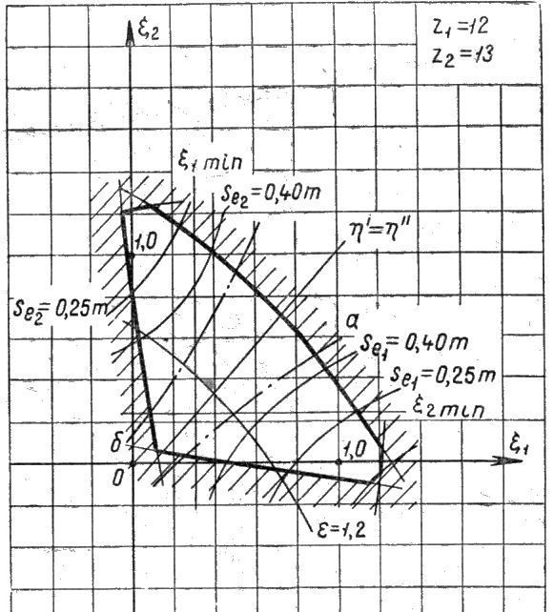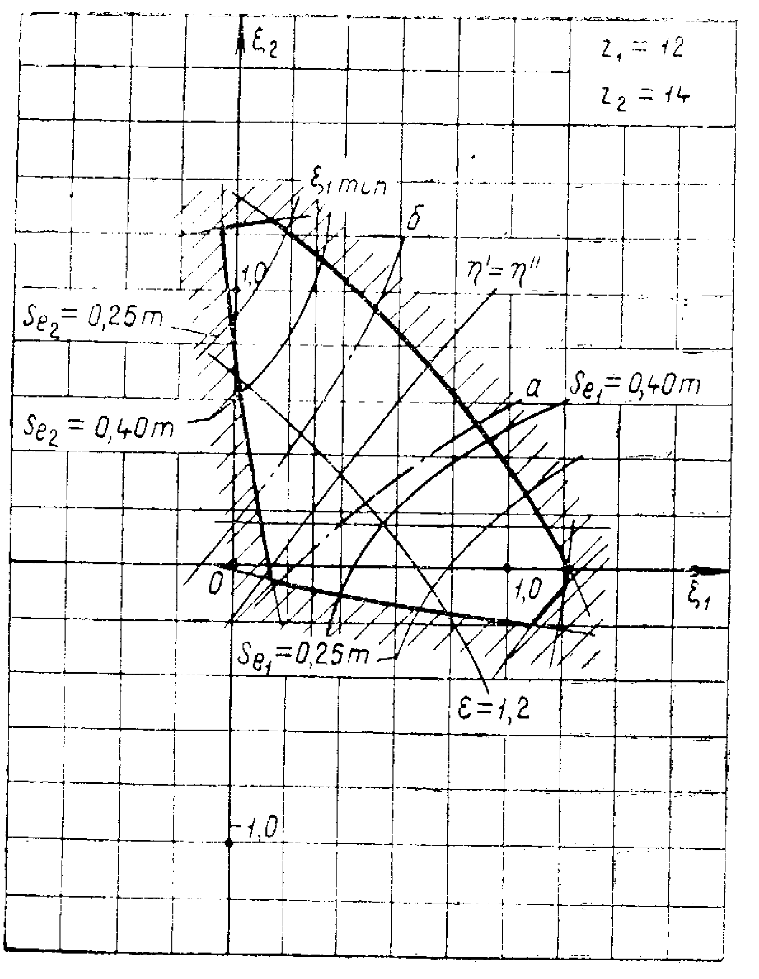
Рисунок А.1, лист 1 – Блокирующие контуры
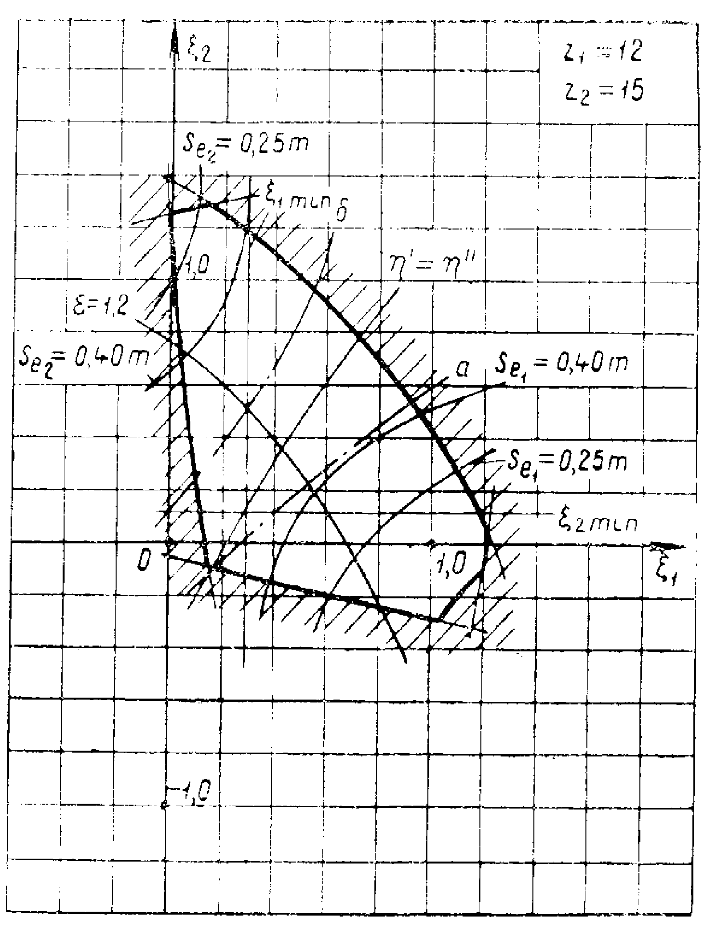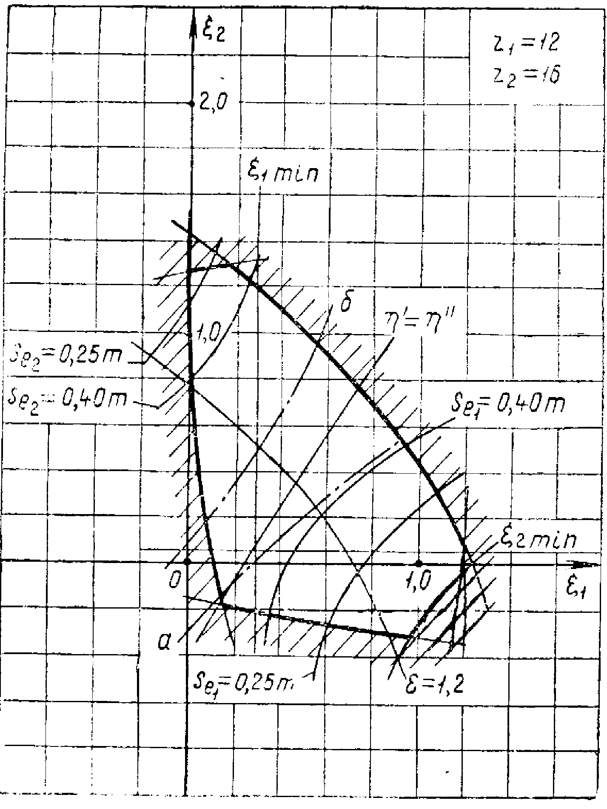
Рисунок А.1, лист 2
25
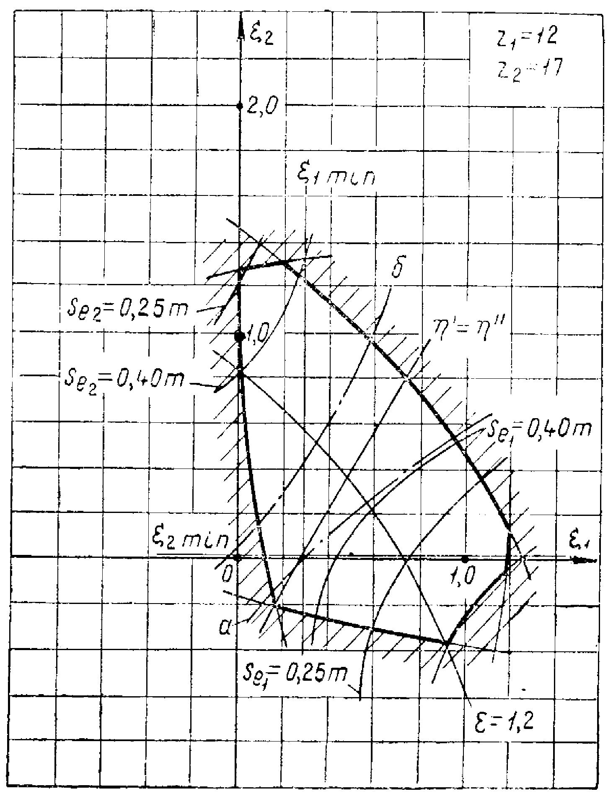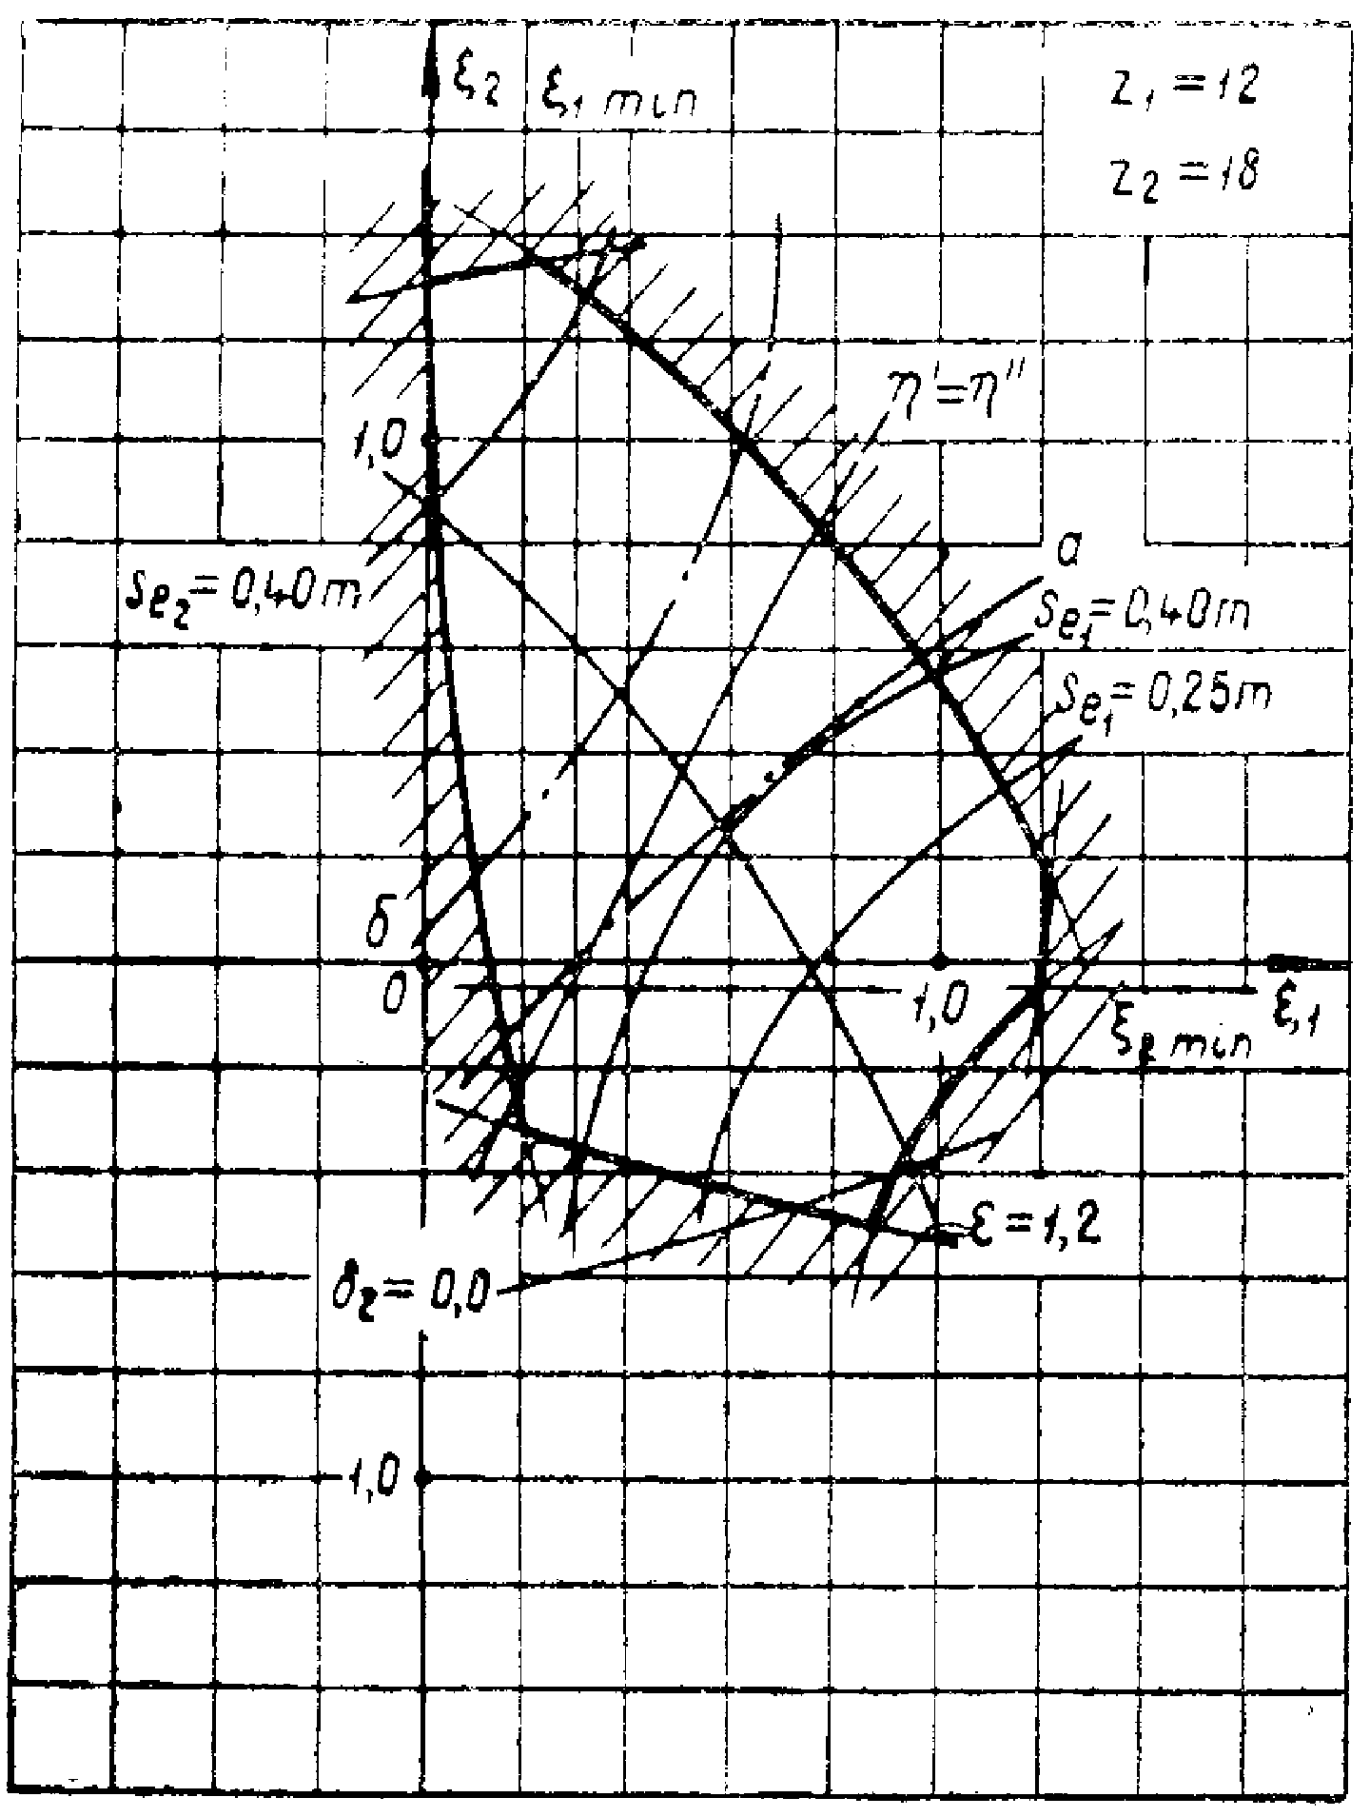
26
Рисунок А.1, лист 3
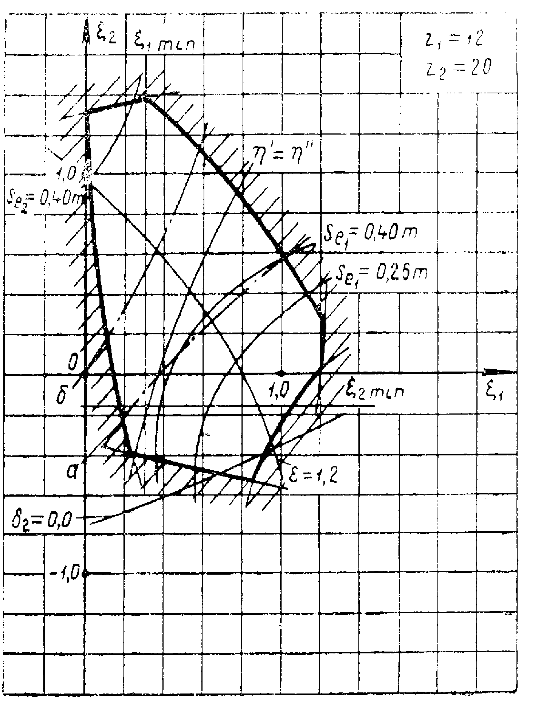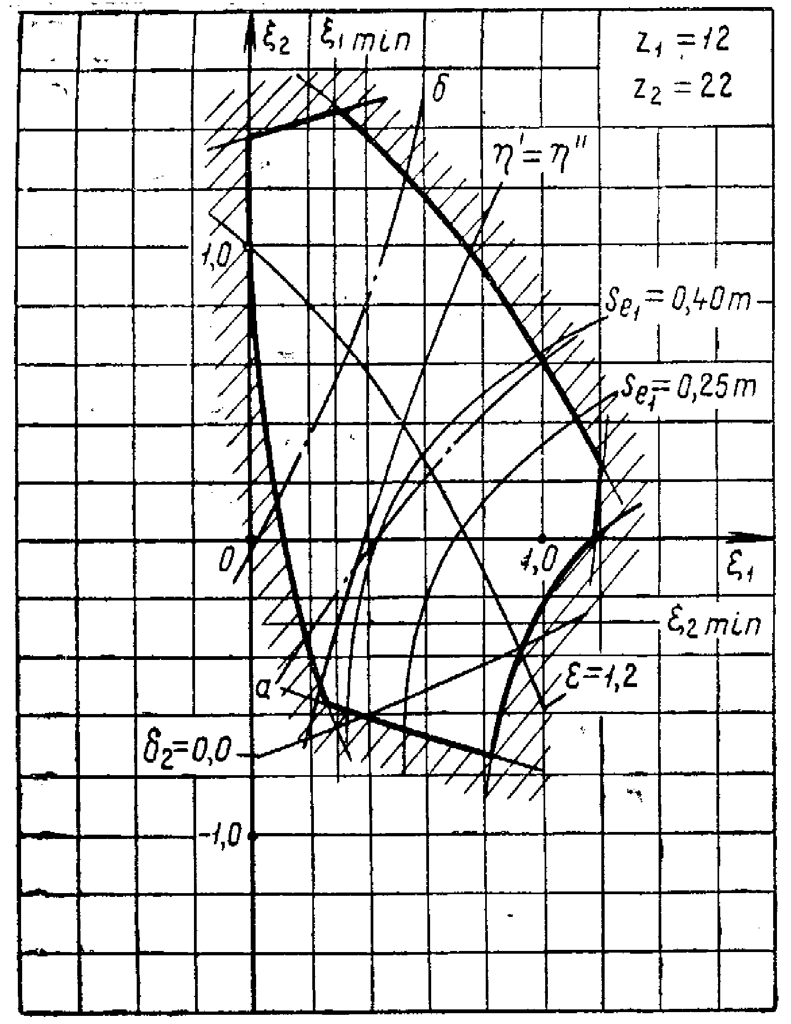
Рисунок А.1, лист 4
27
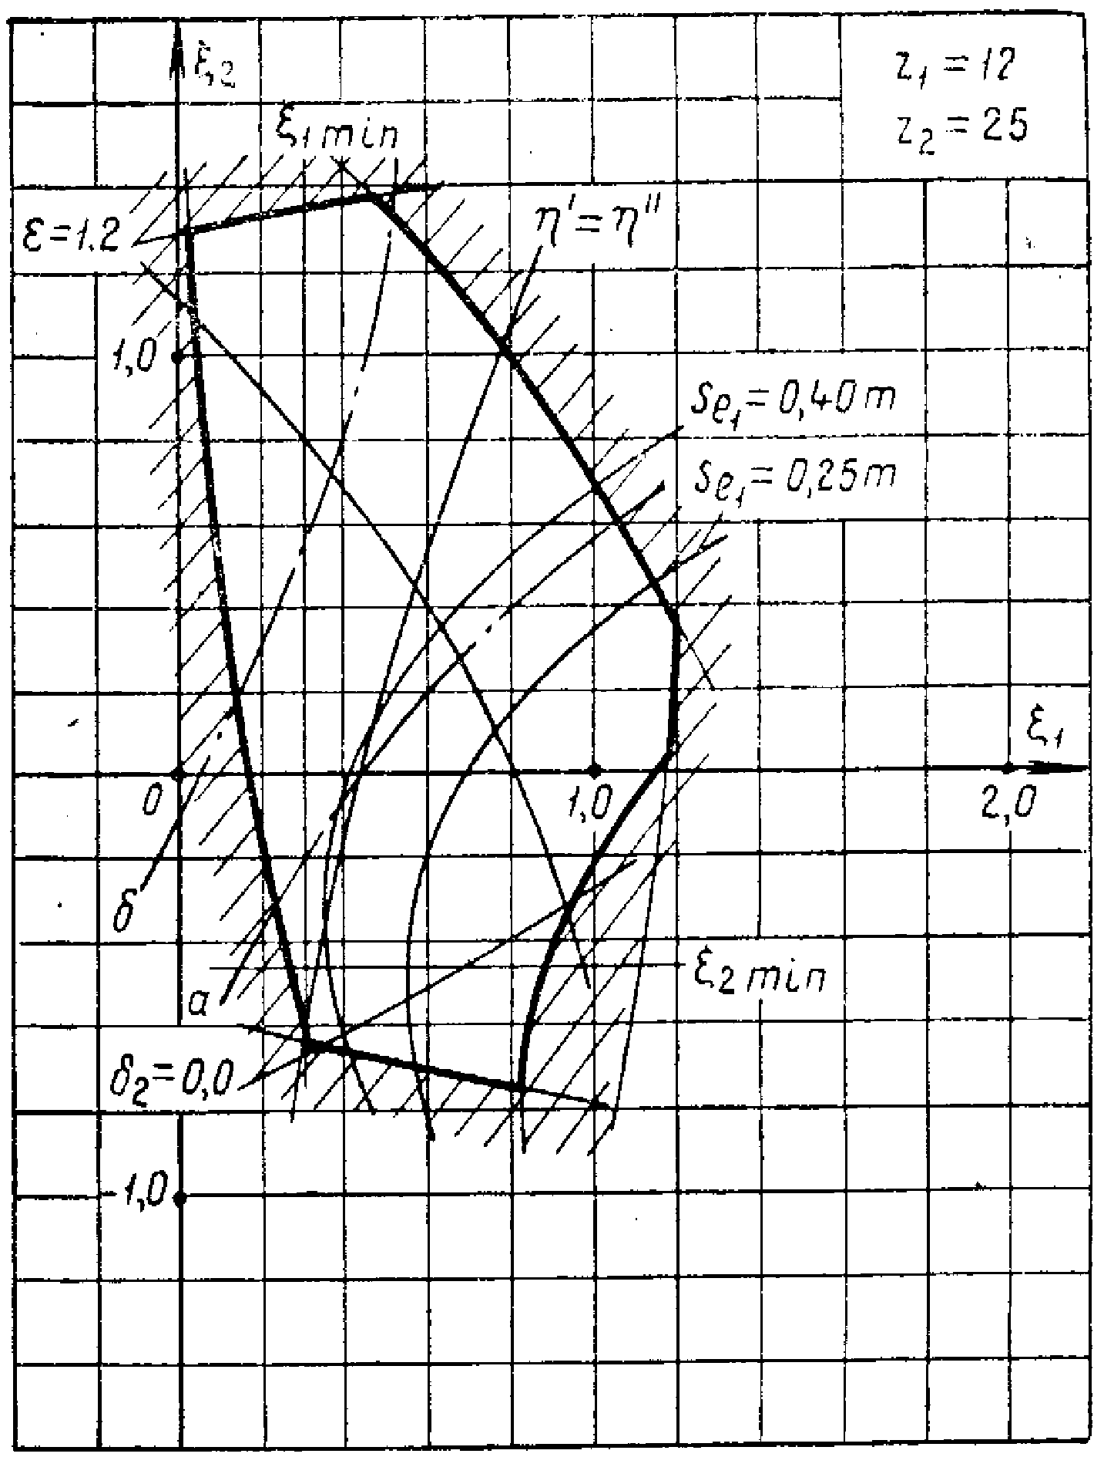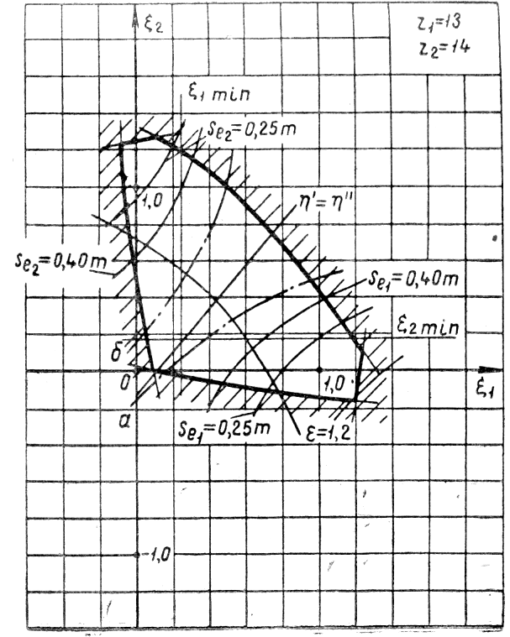
28
Рисунок А.1, лист 5
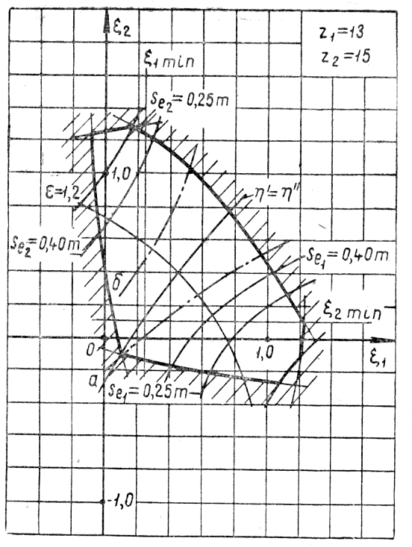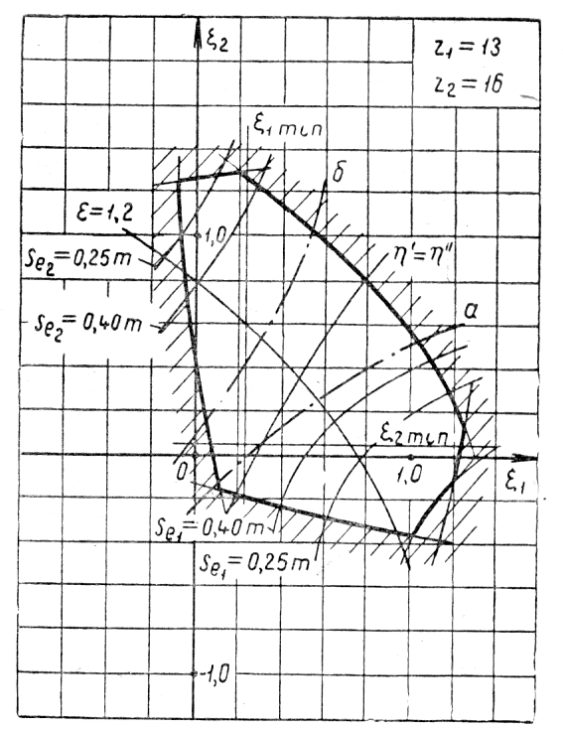
29
Рисунок А.1, лист 6
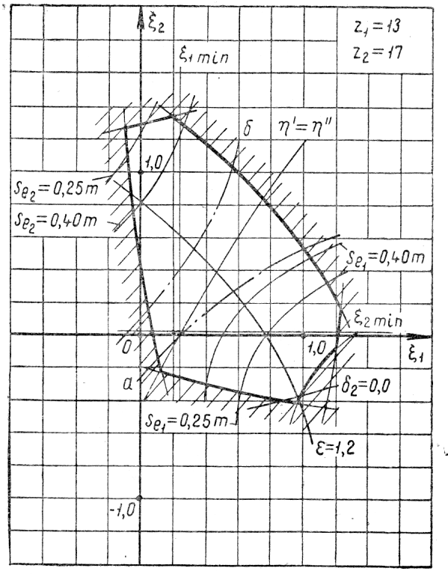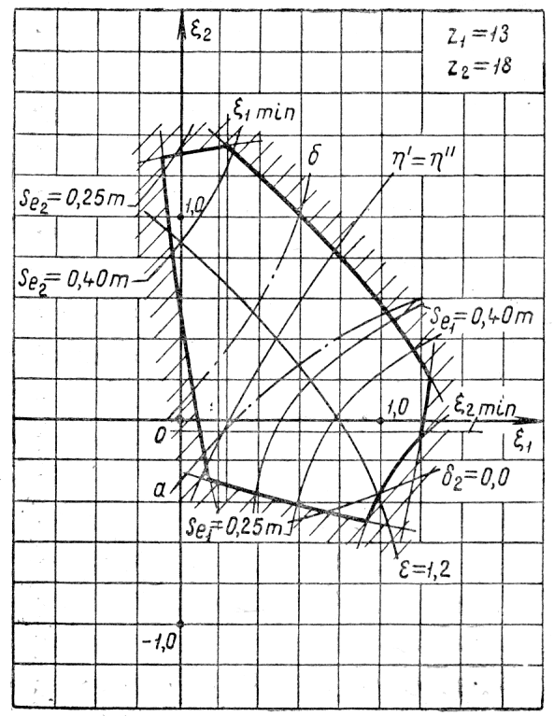
30
Рисунок А.1, лист 7

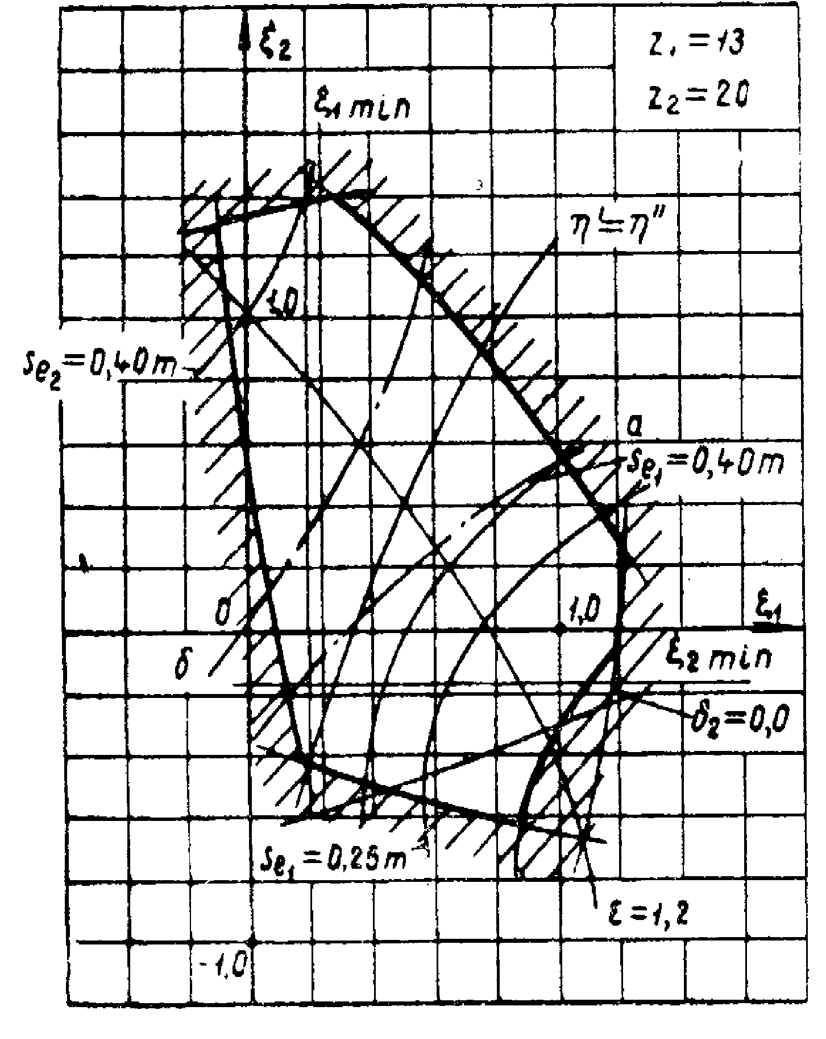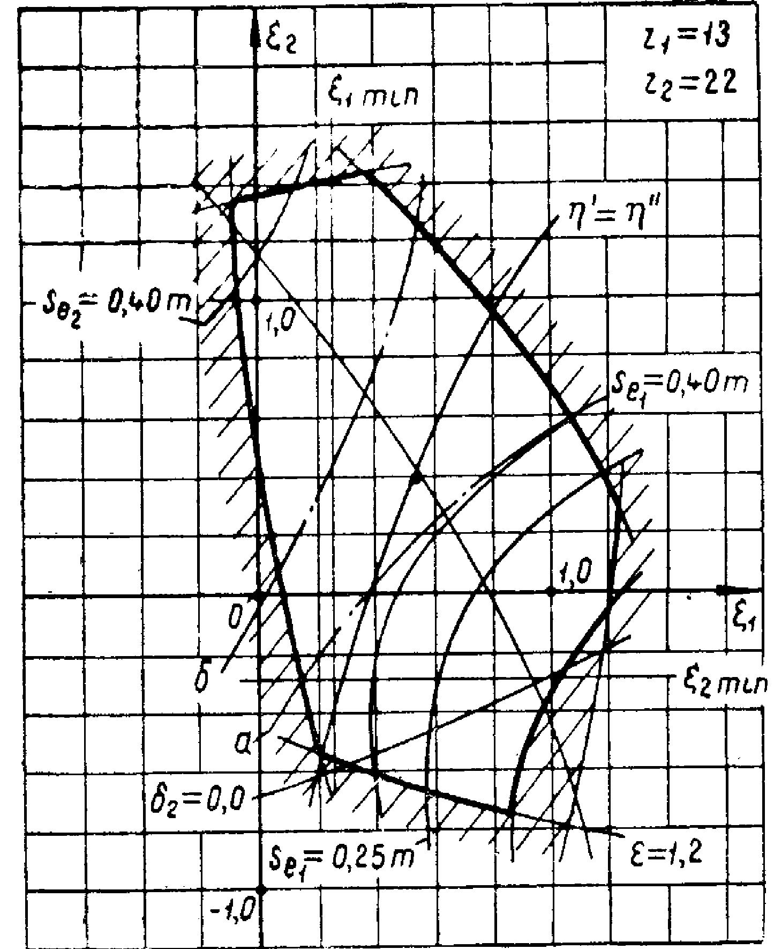
31
Рисунок А.1, лист 8
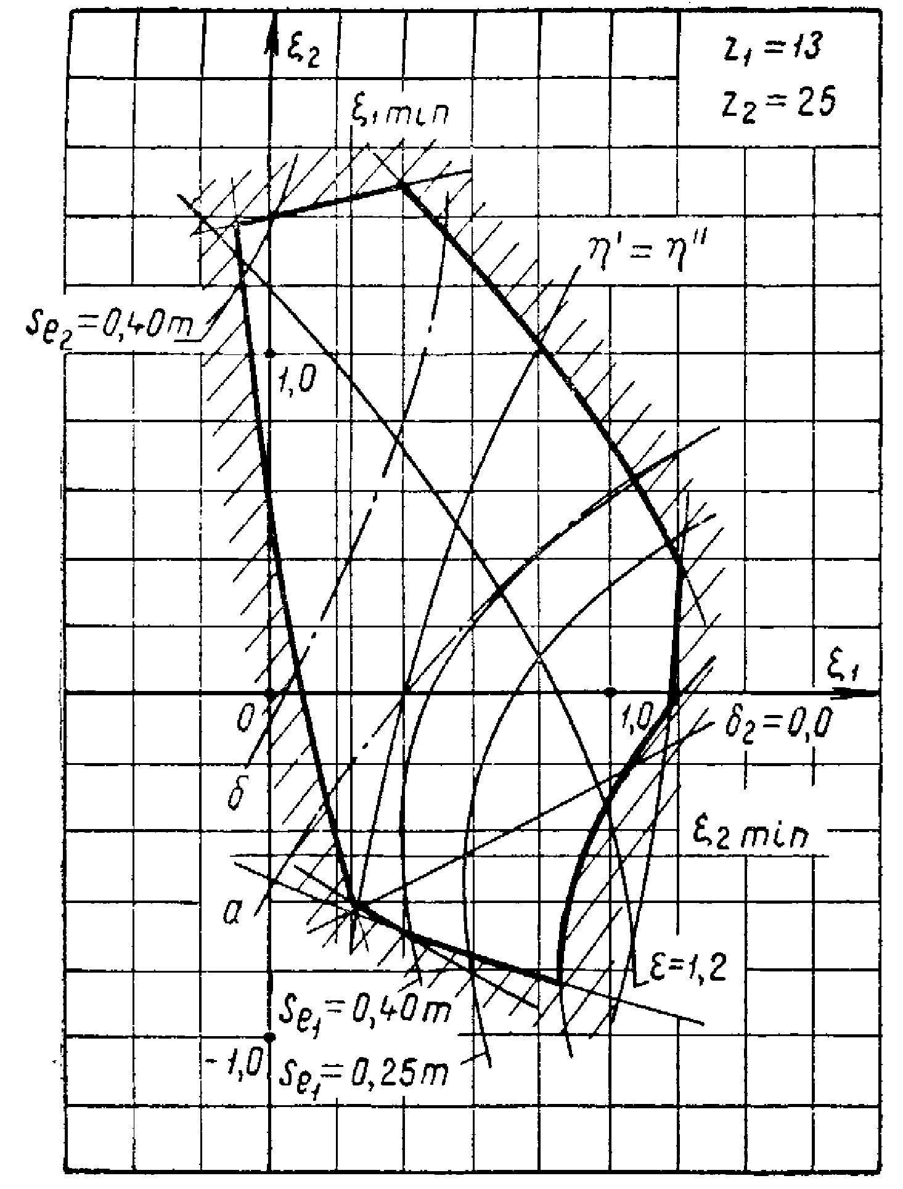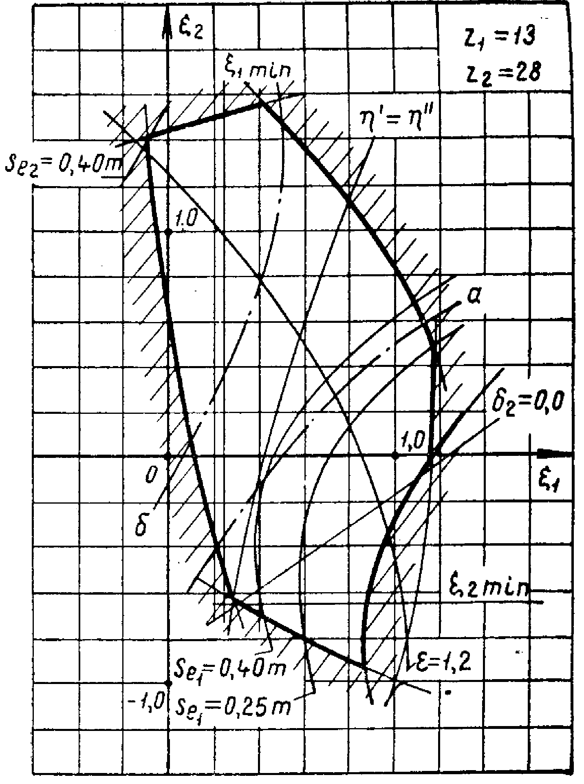
32
Рисунок А.1, лист 9

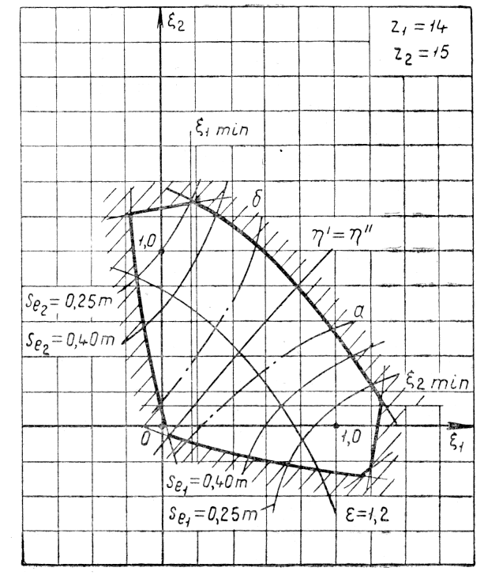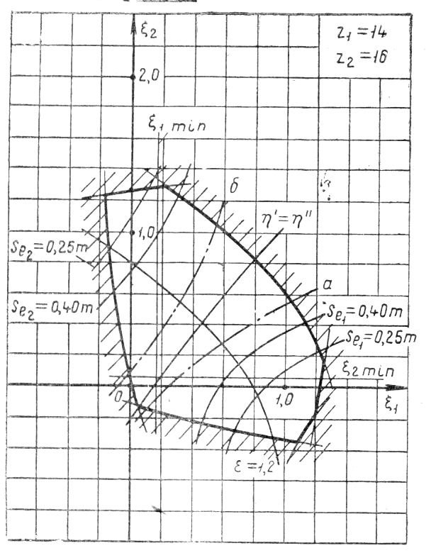
33
Рисунок А.1, лист 10
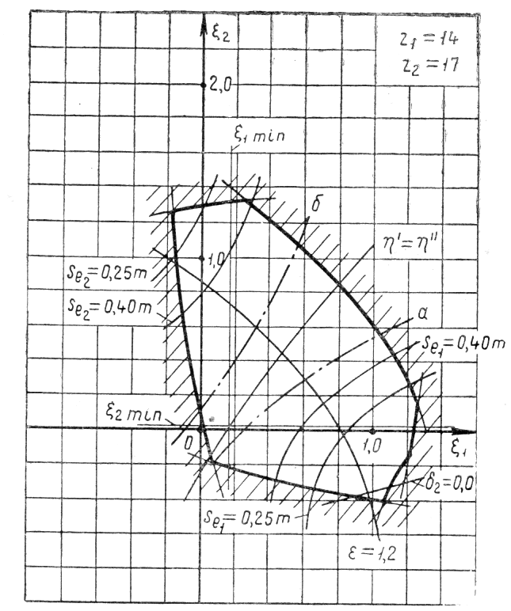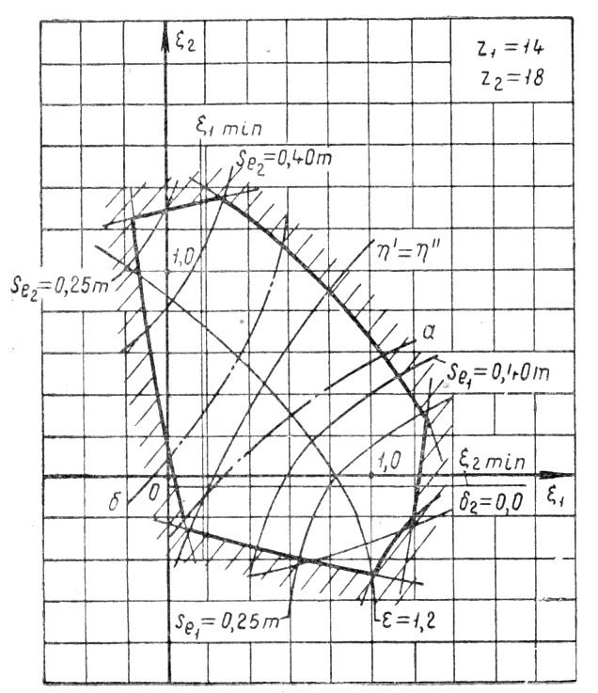
34
Рисунок А.1, лист 11
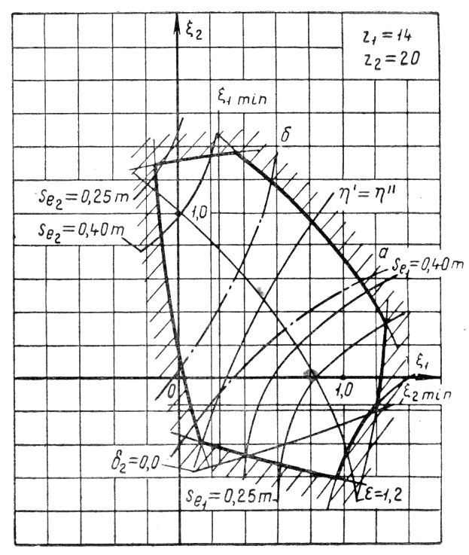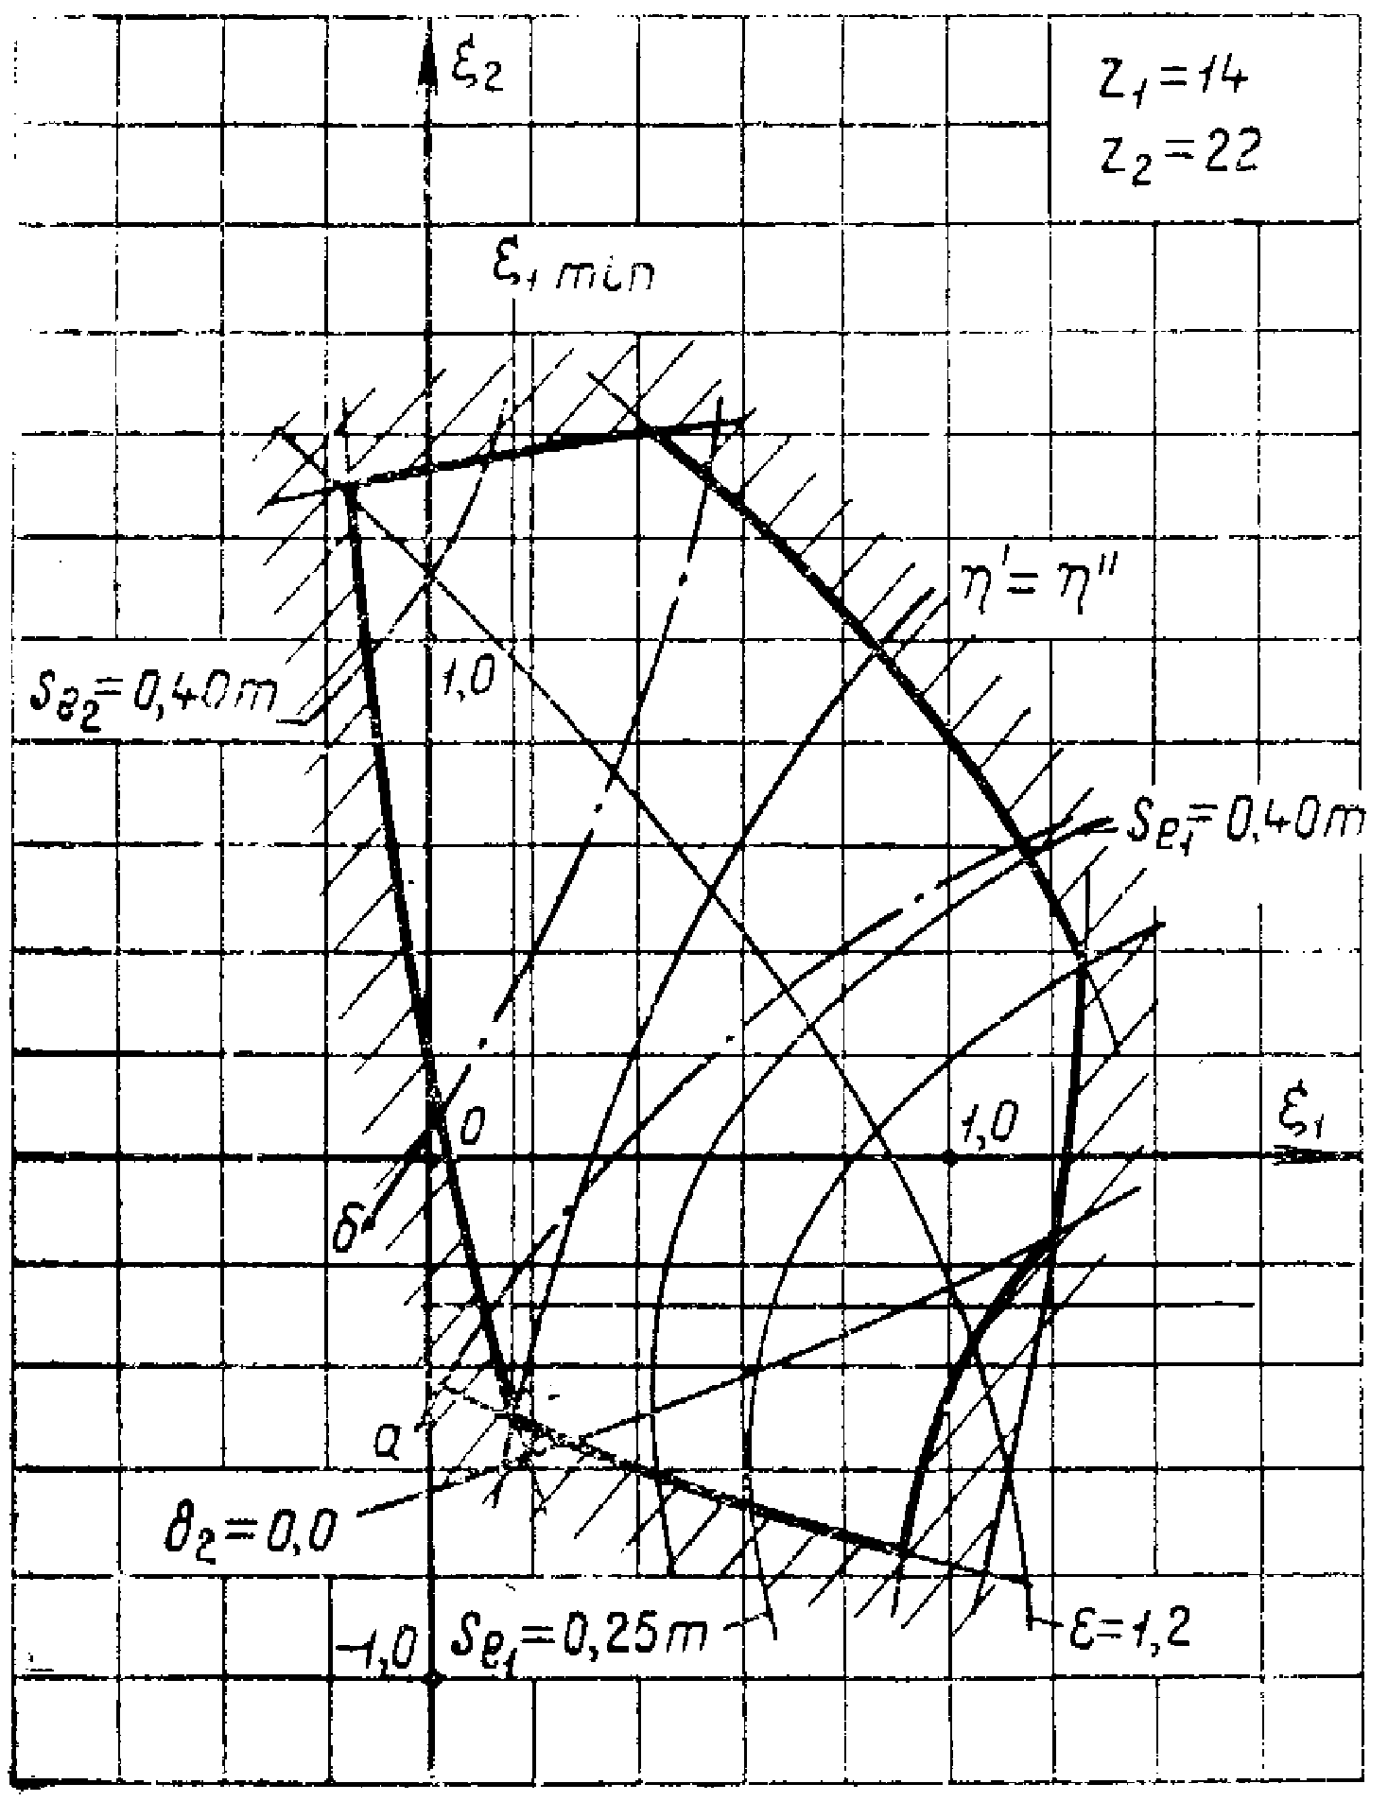
35
Рисунок А.1, лист 12
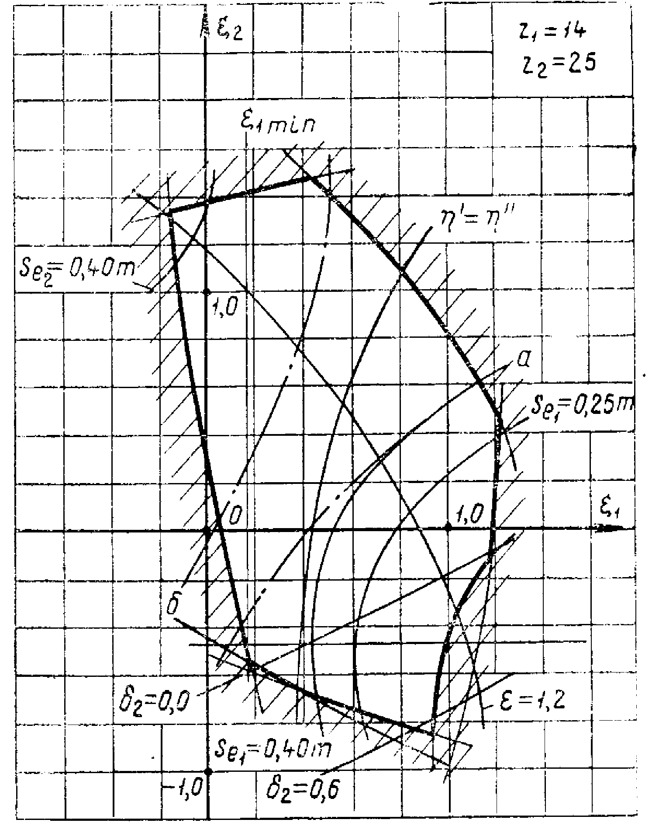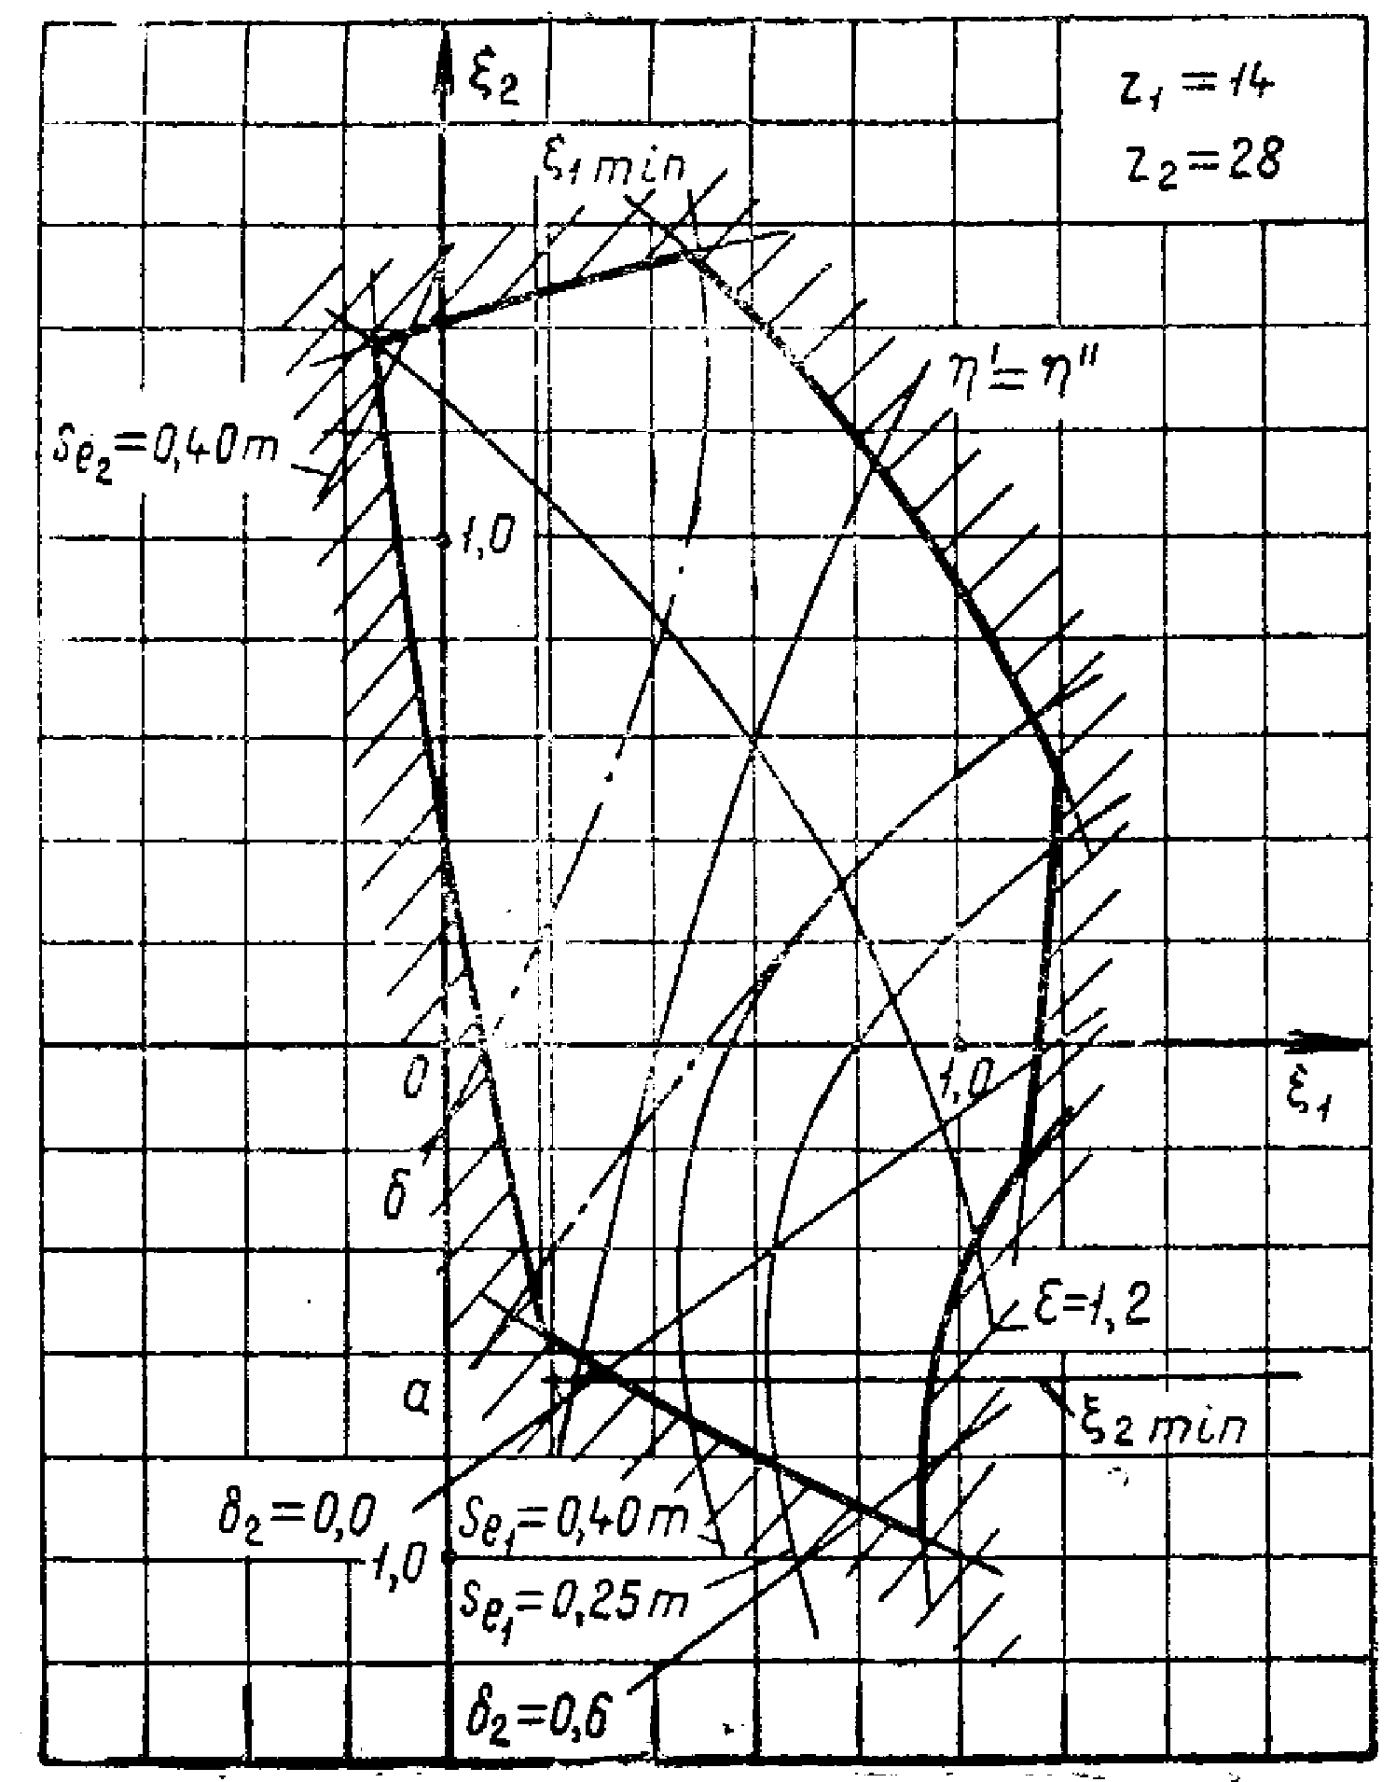
36
Рисунок А.1, лист 13
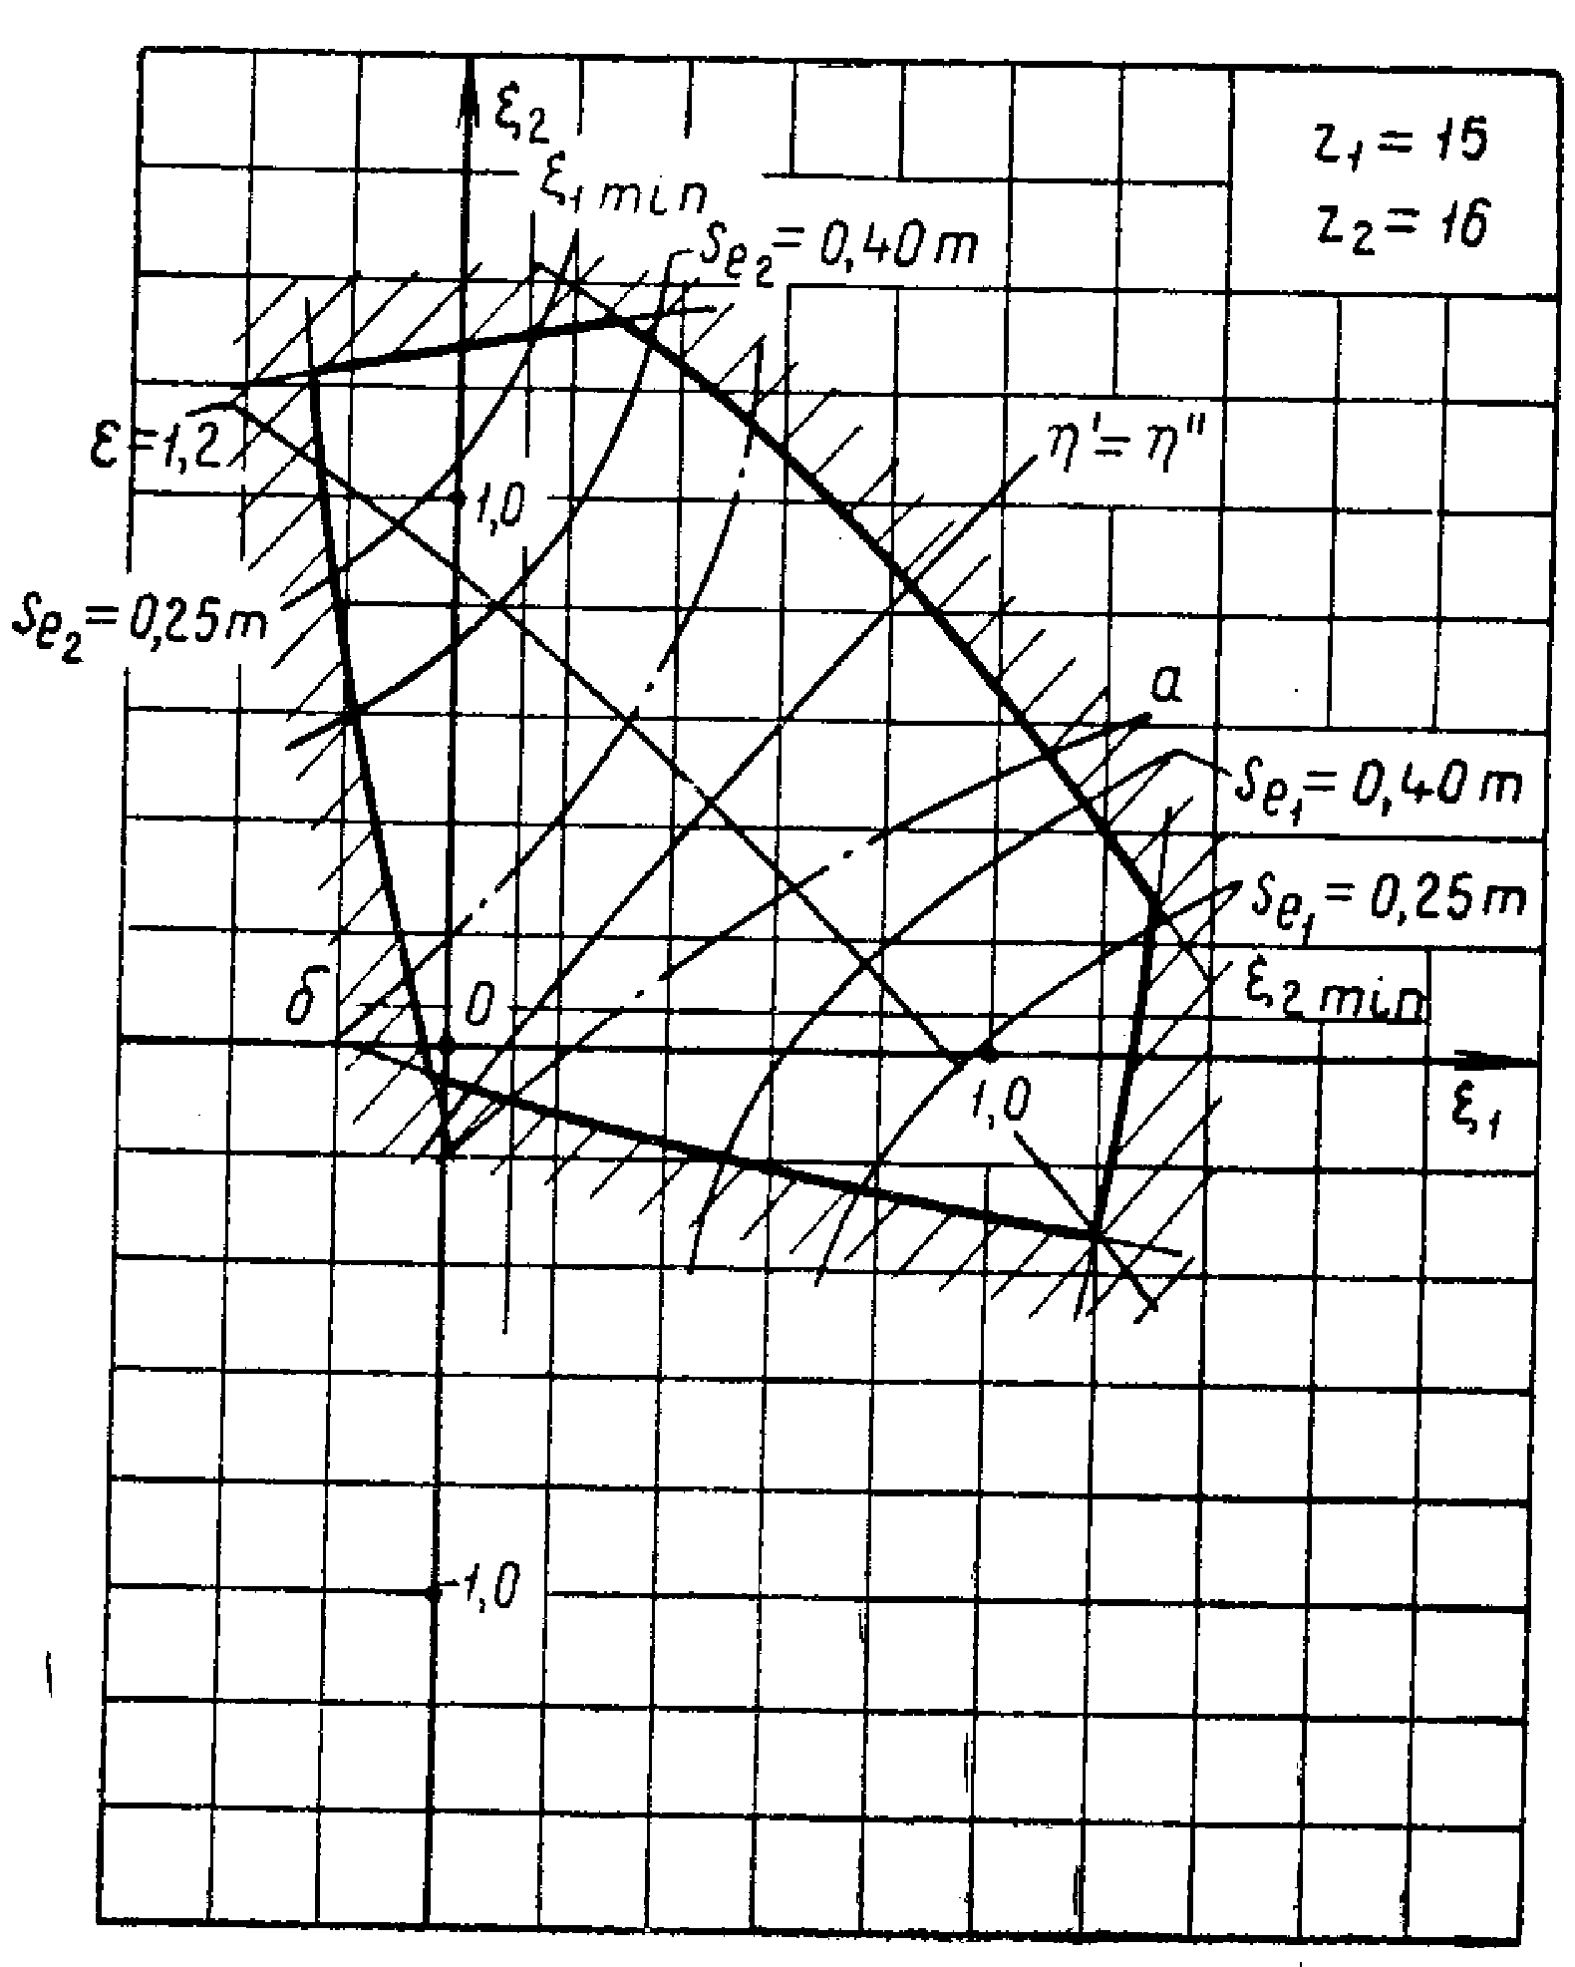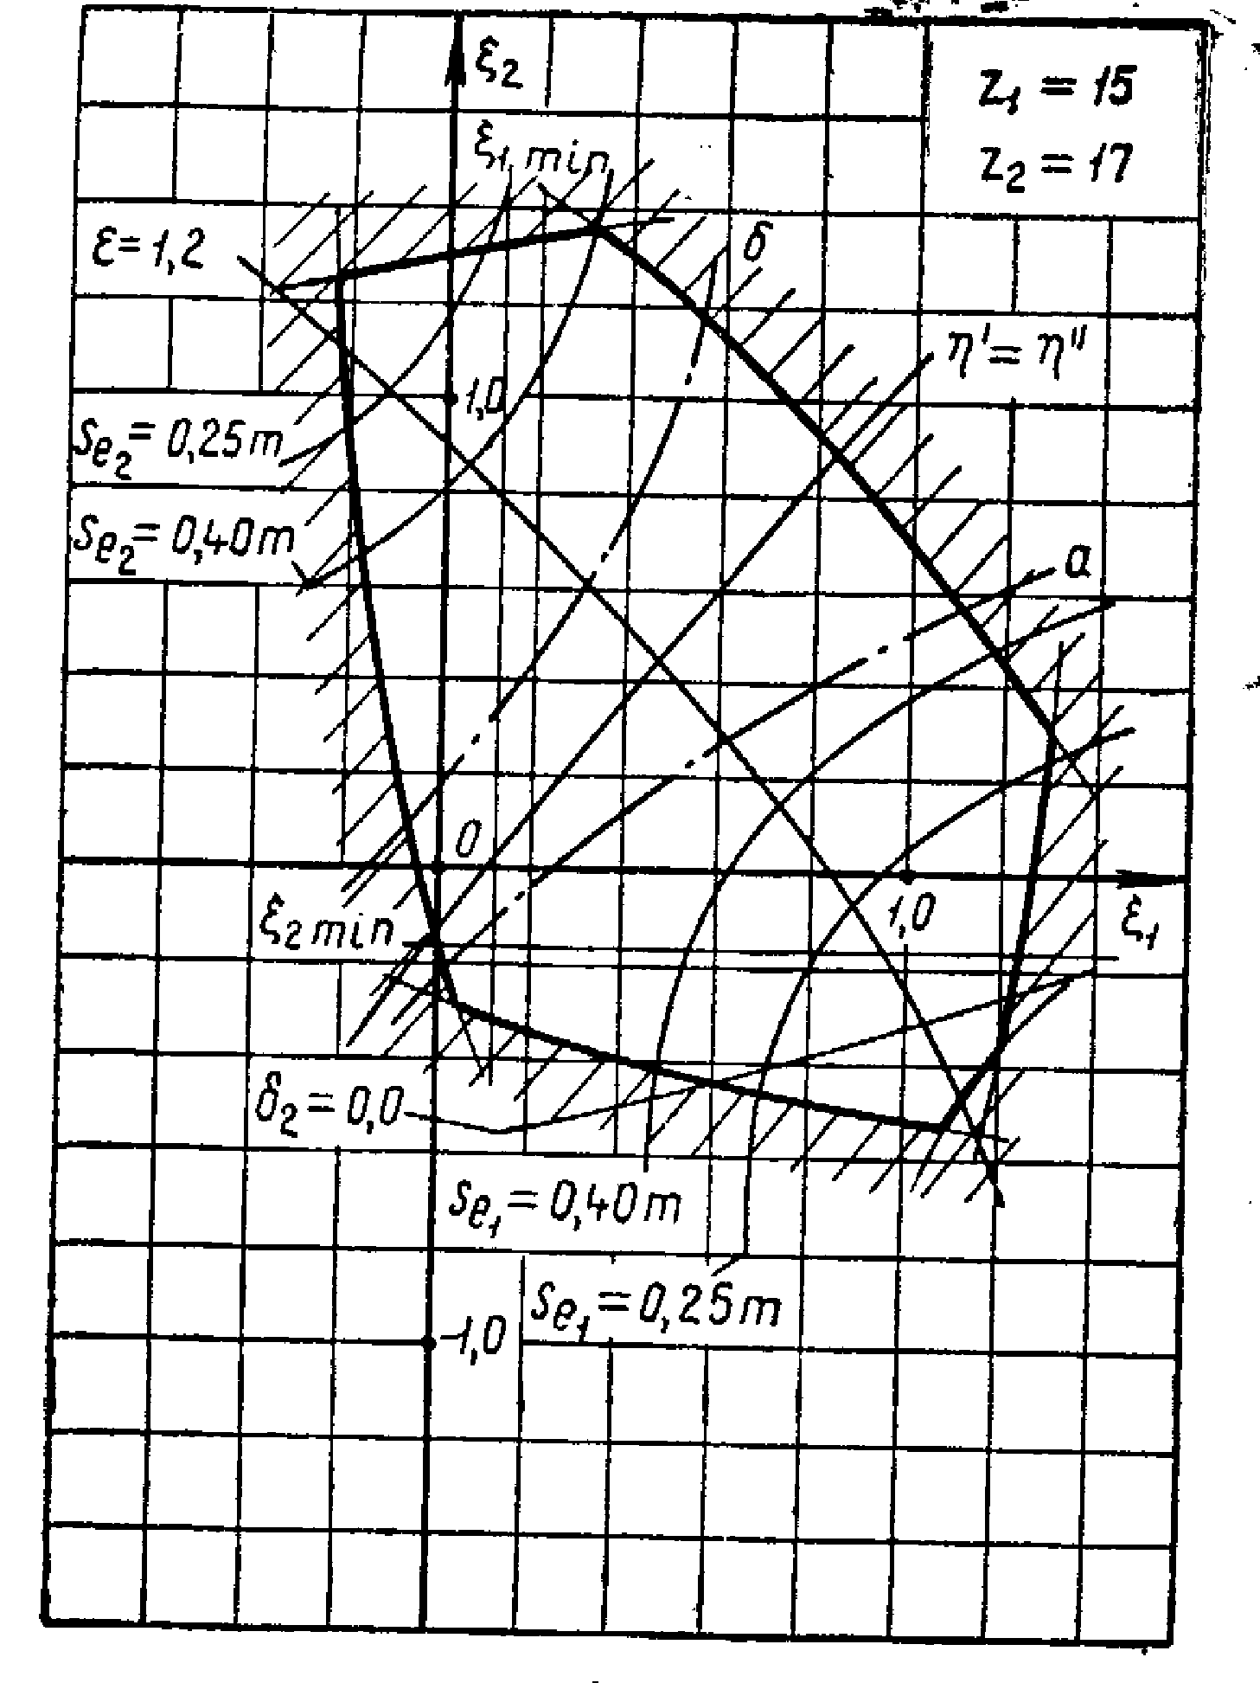
Рисунок А.1, лист 14
37

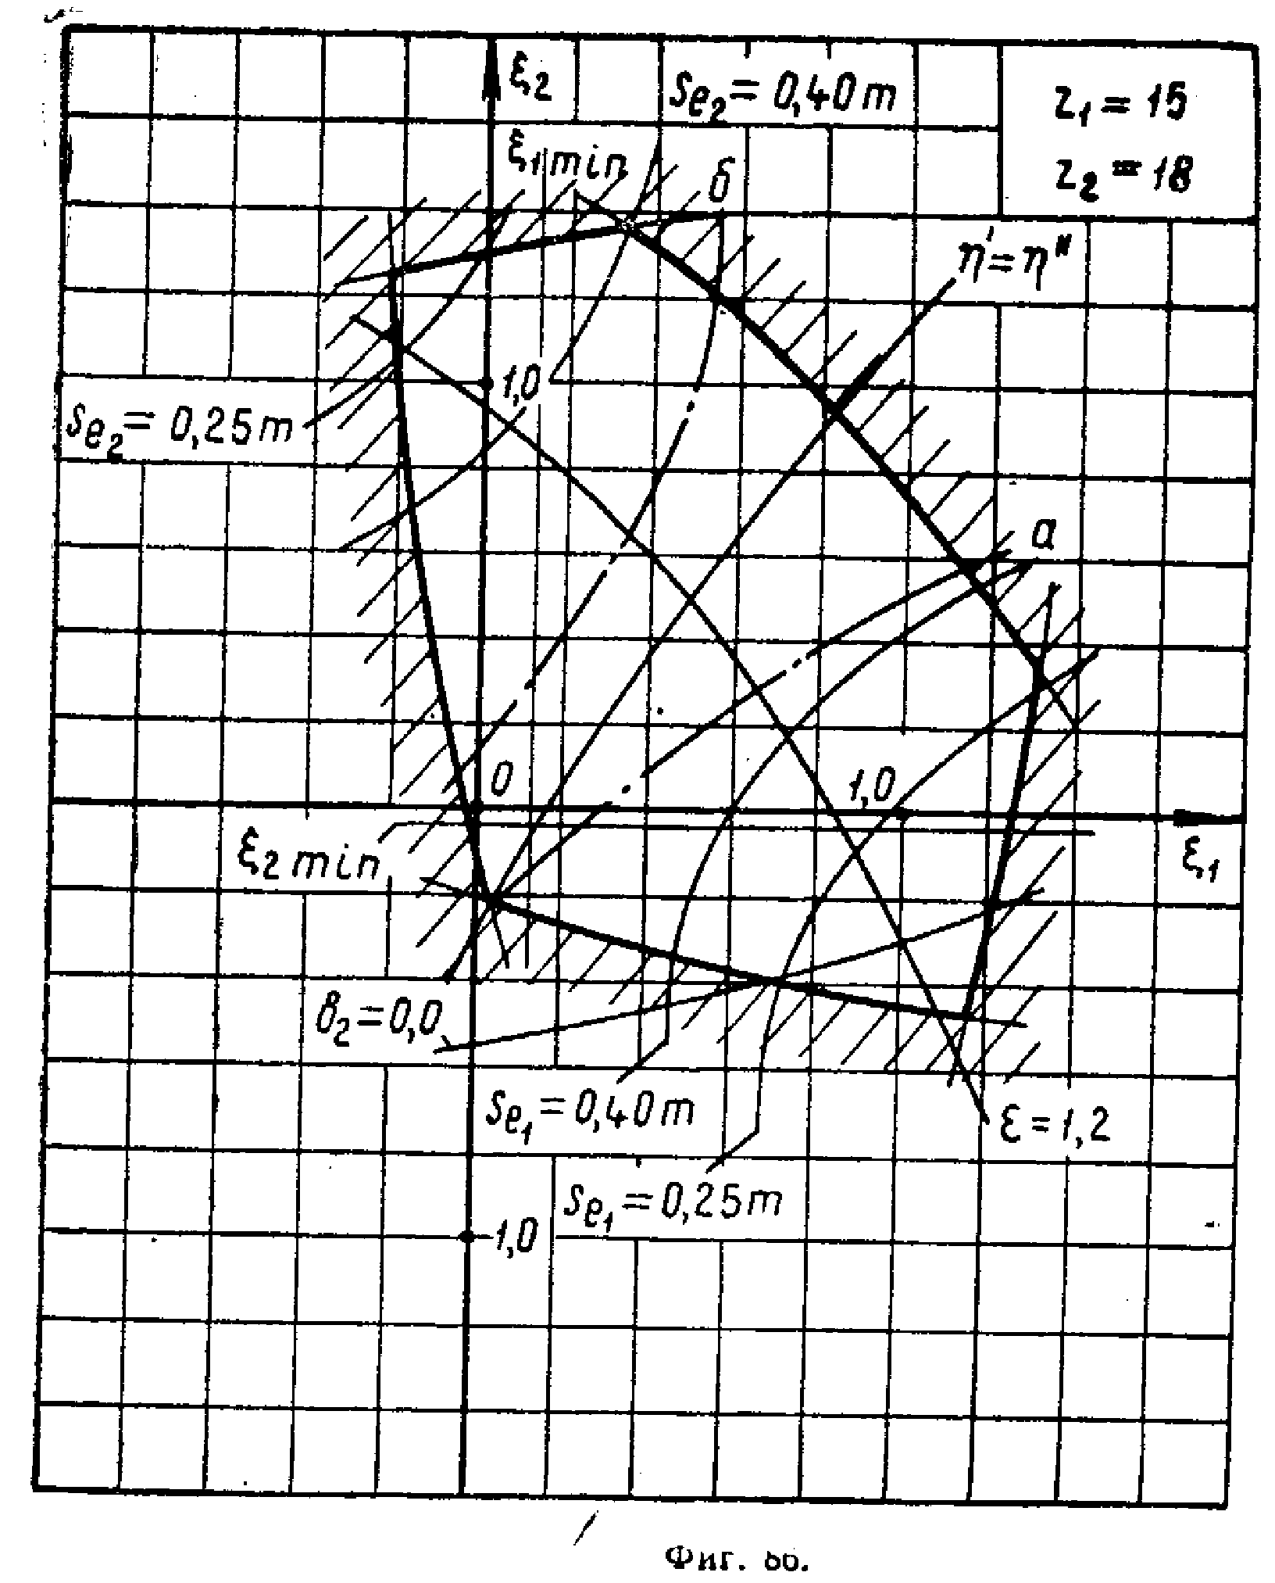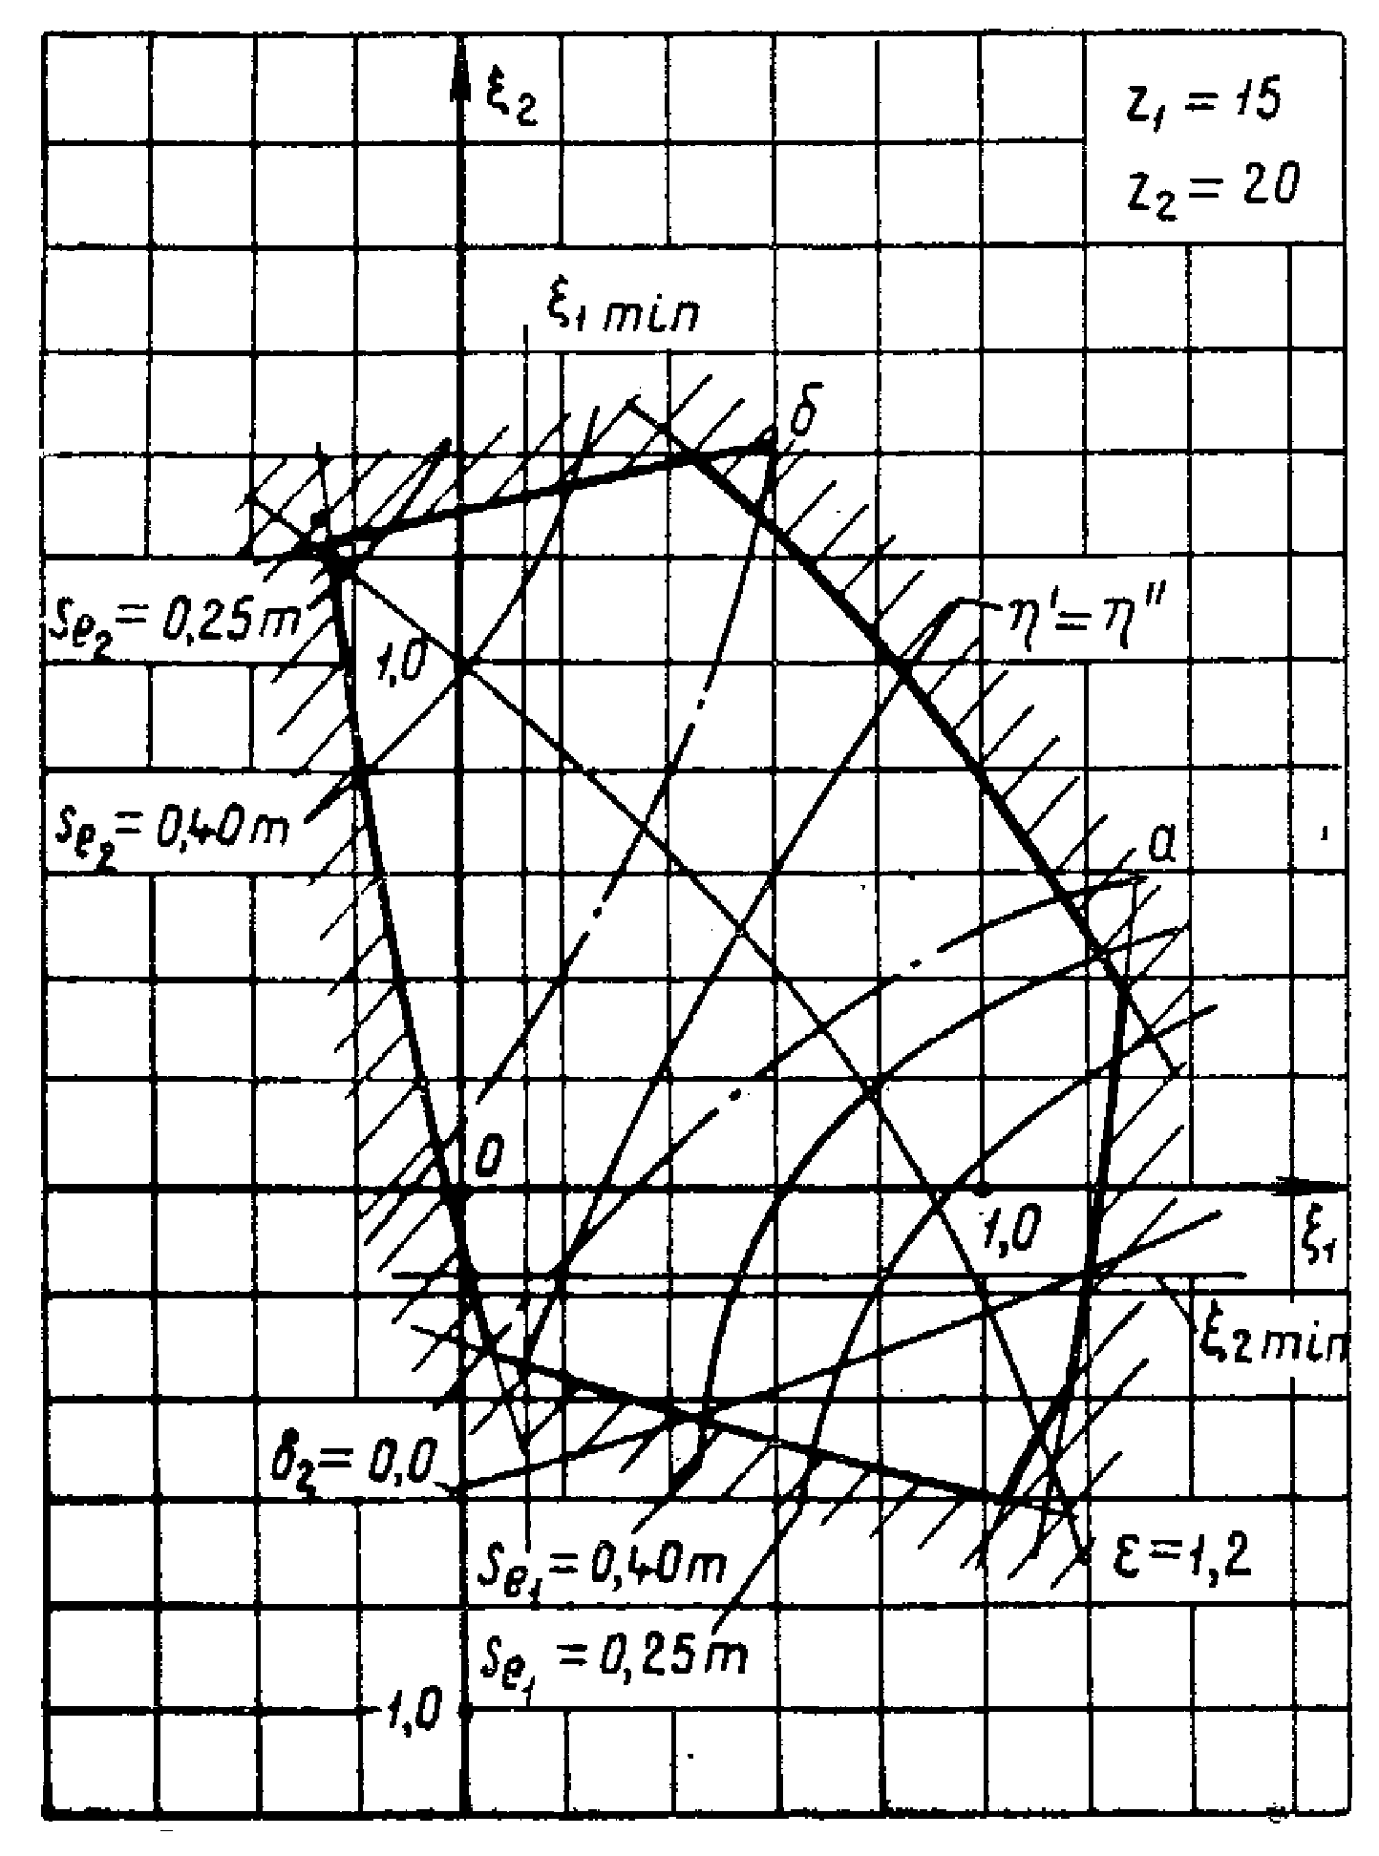
38
Рисунок А.1, лист 15

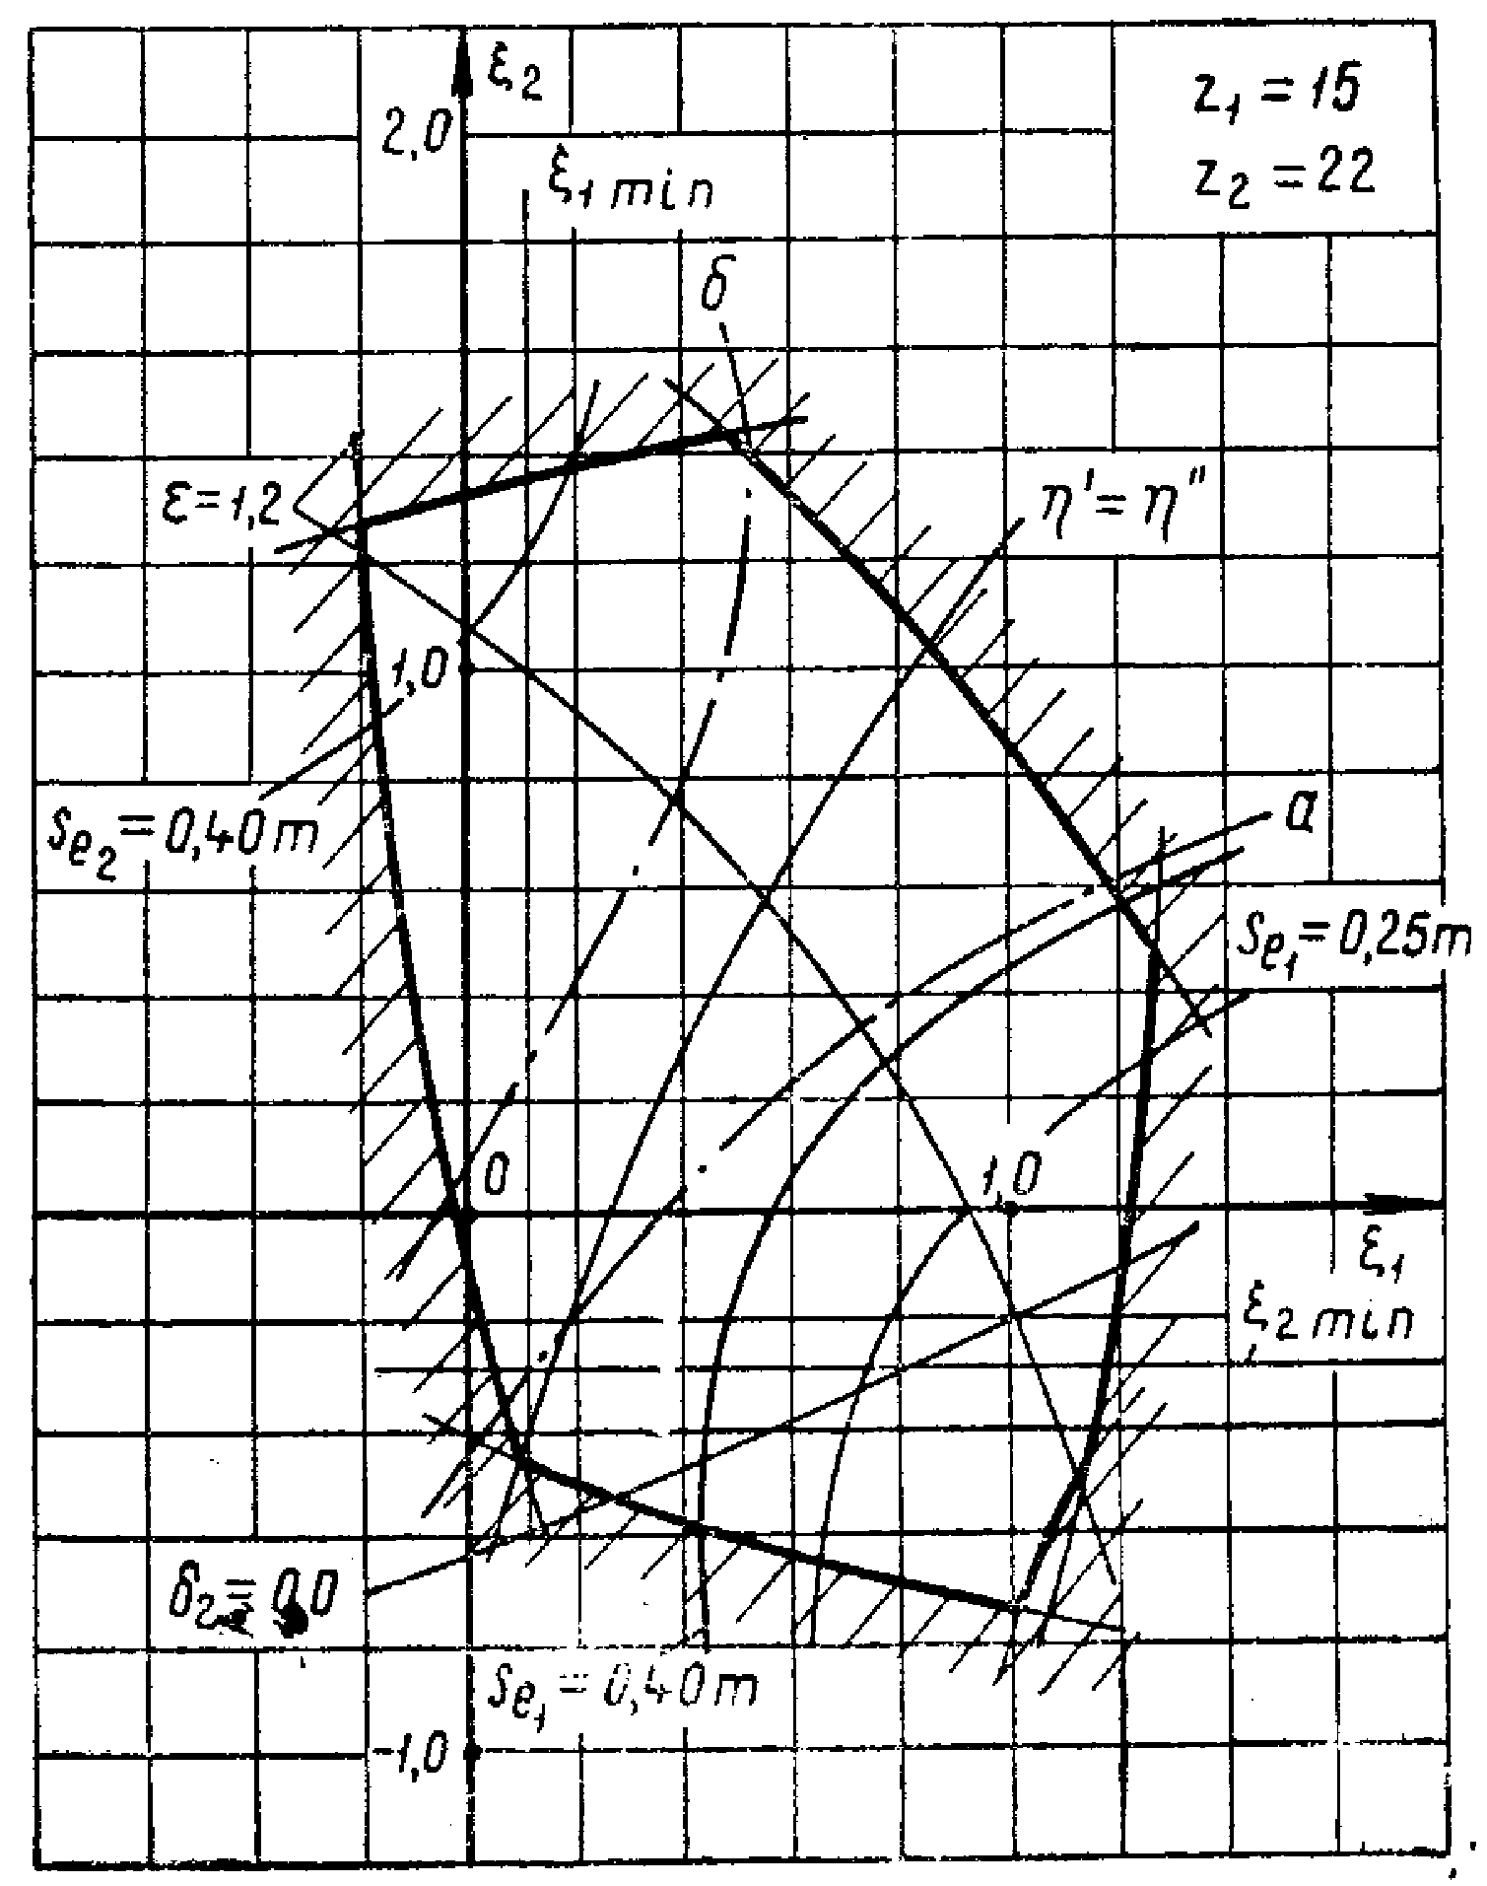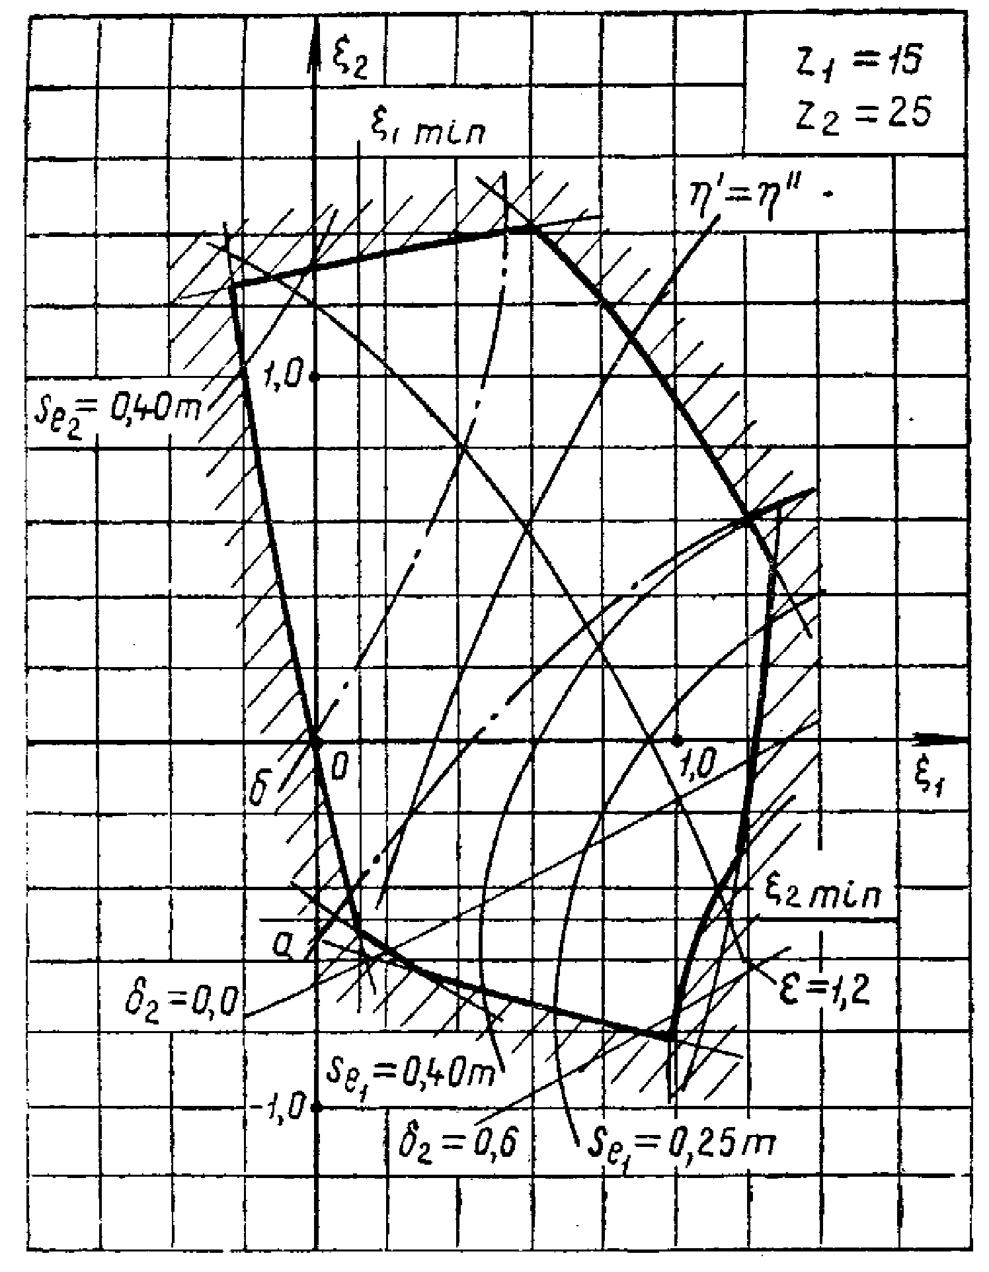
39
Рисунок А.1, лист 16
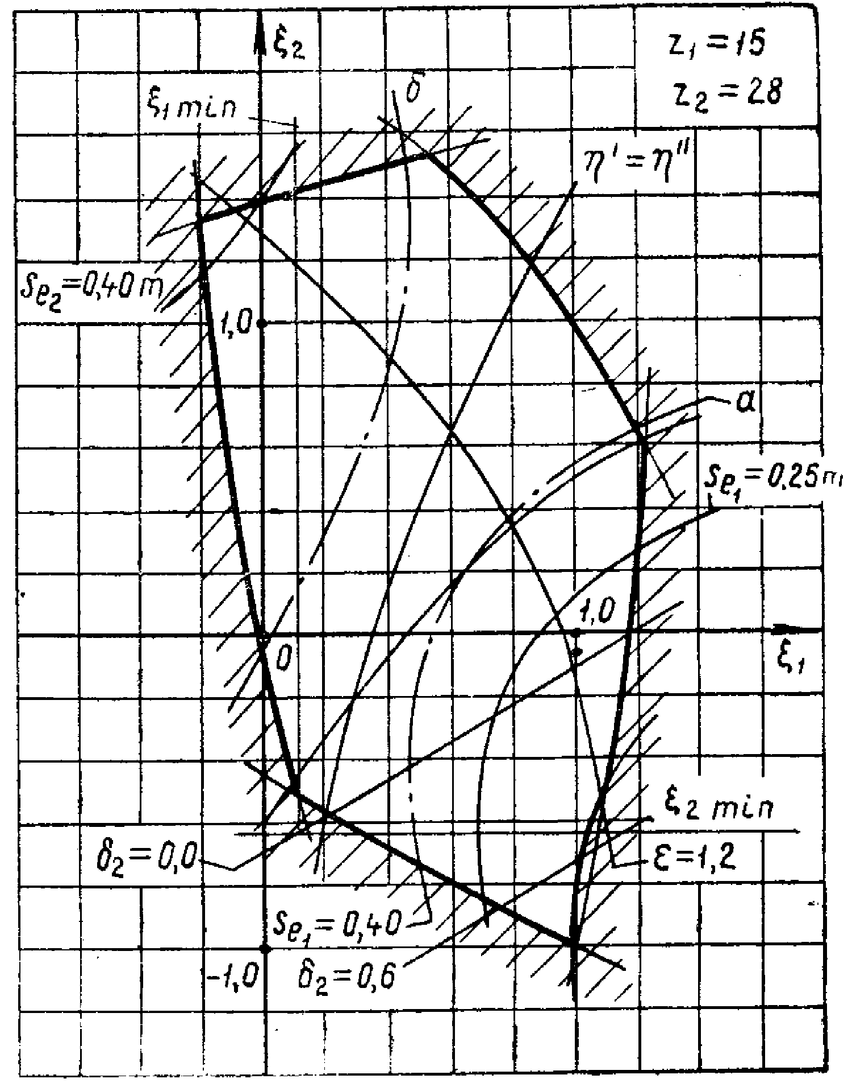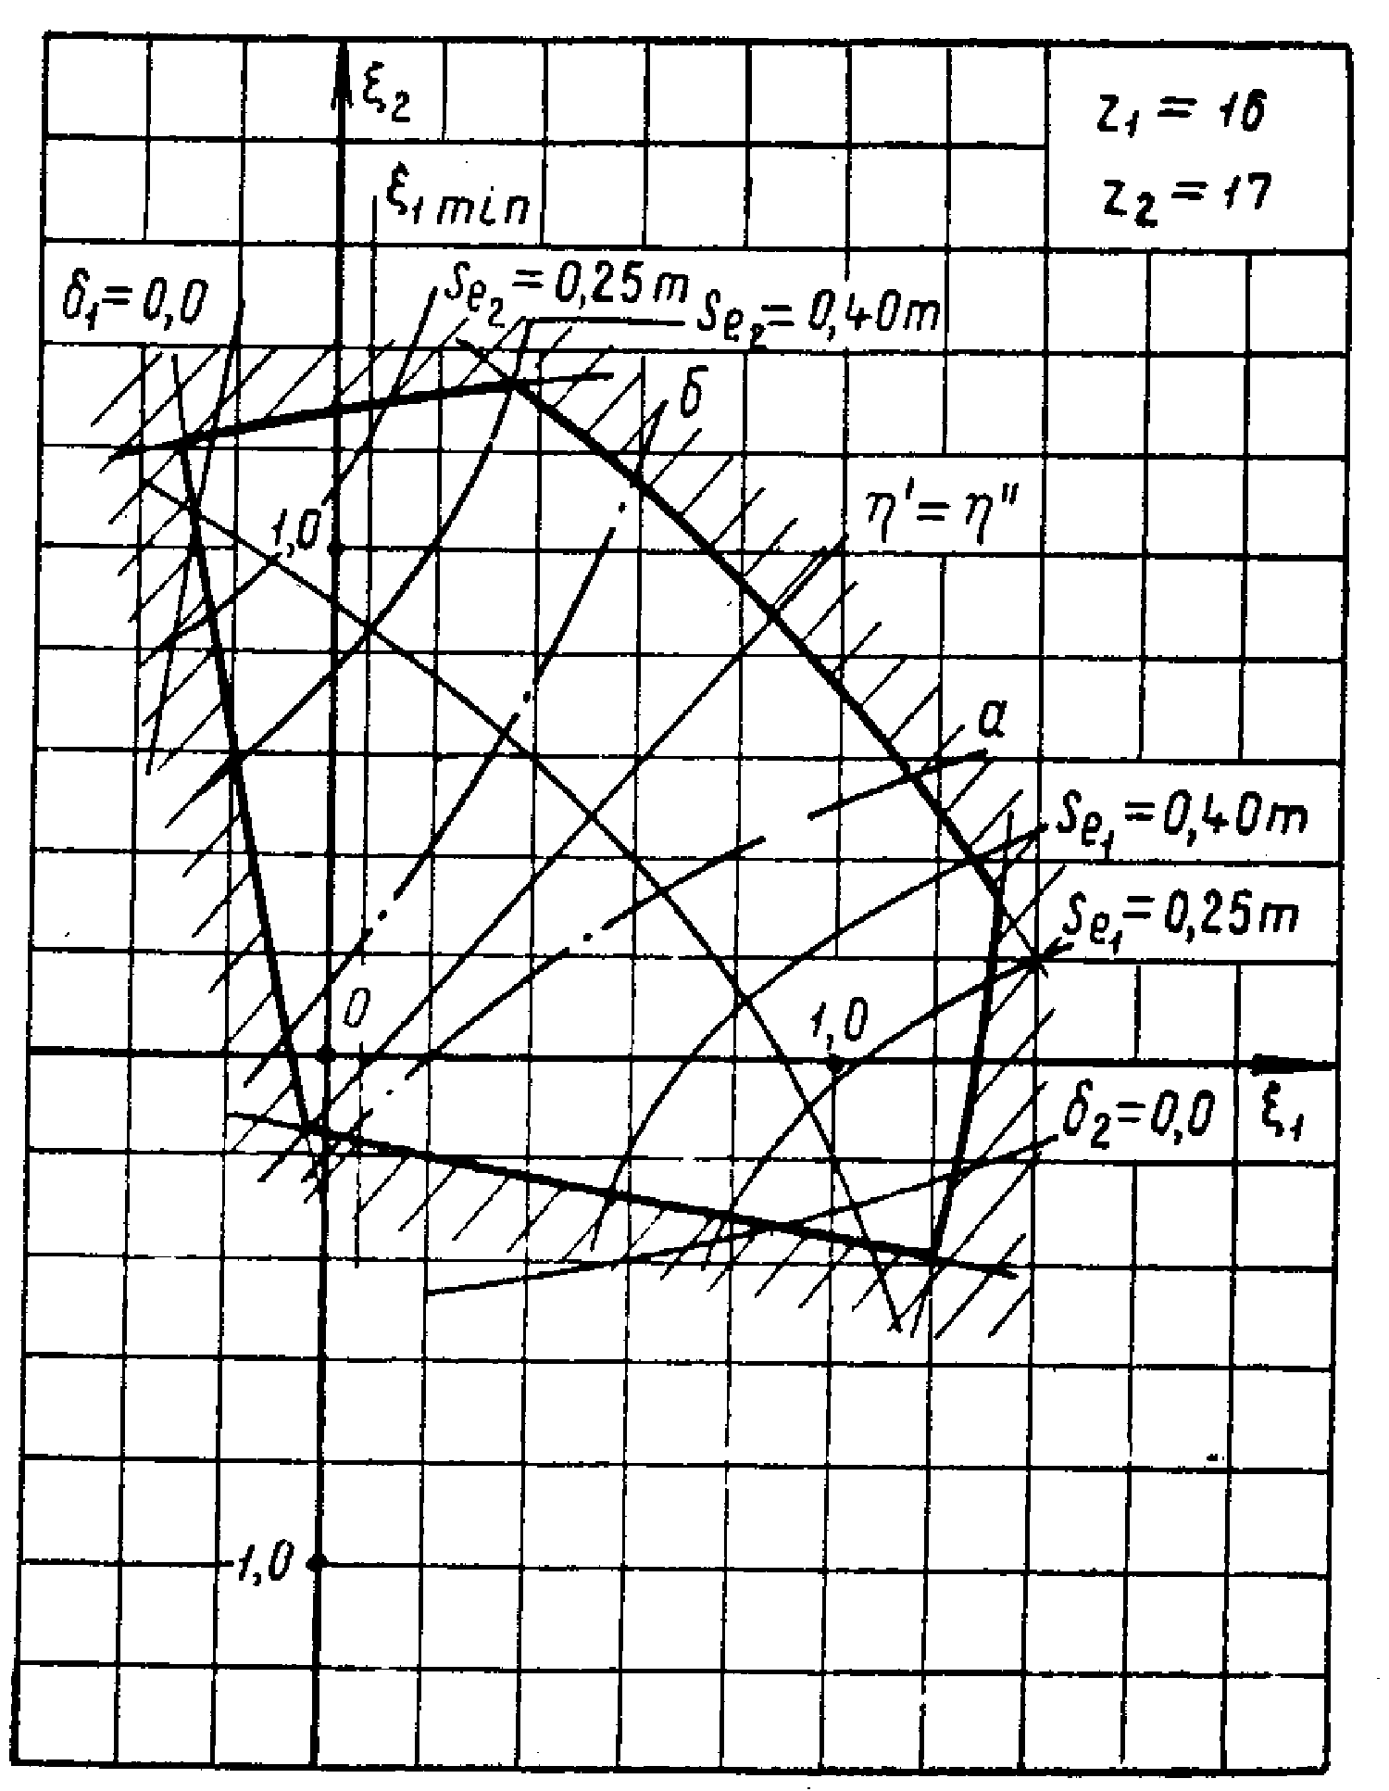
Рисунок А.1, лист 17
40

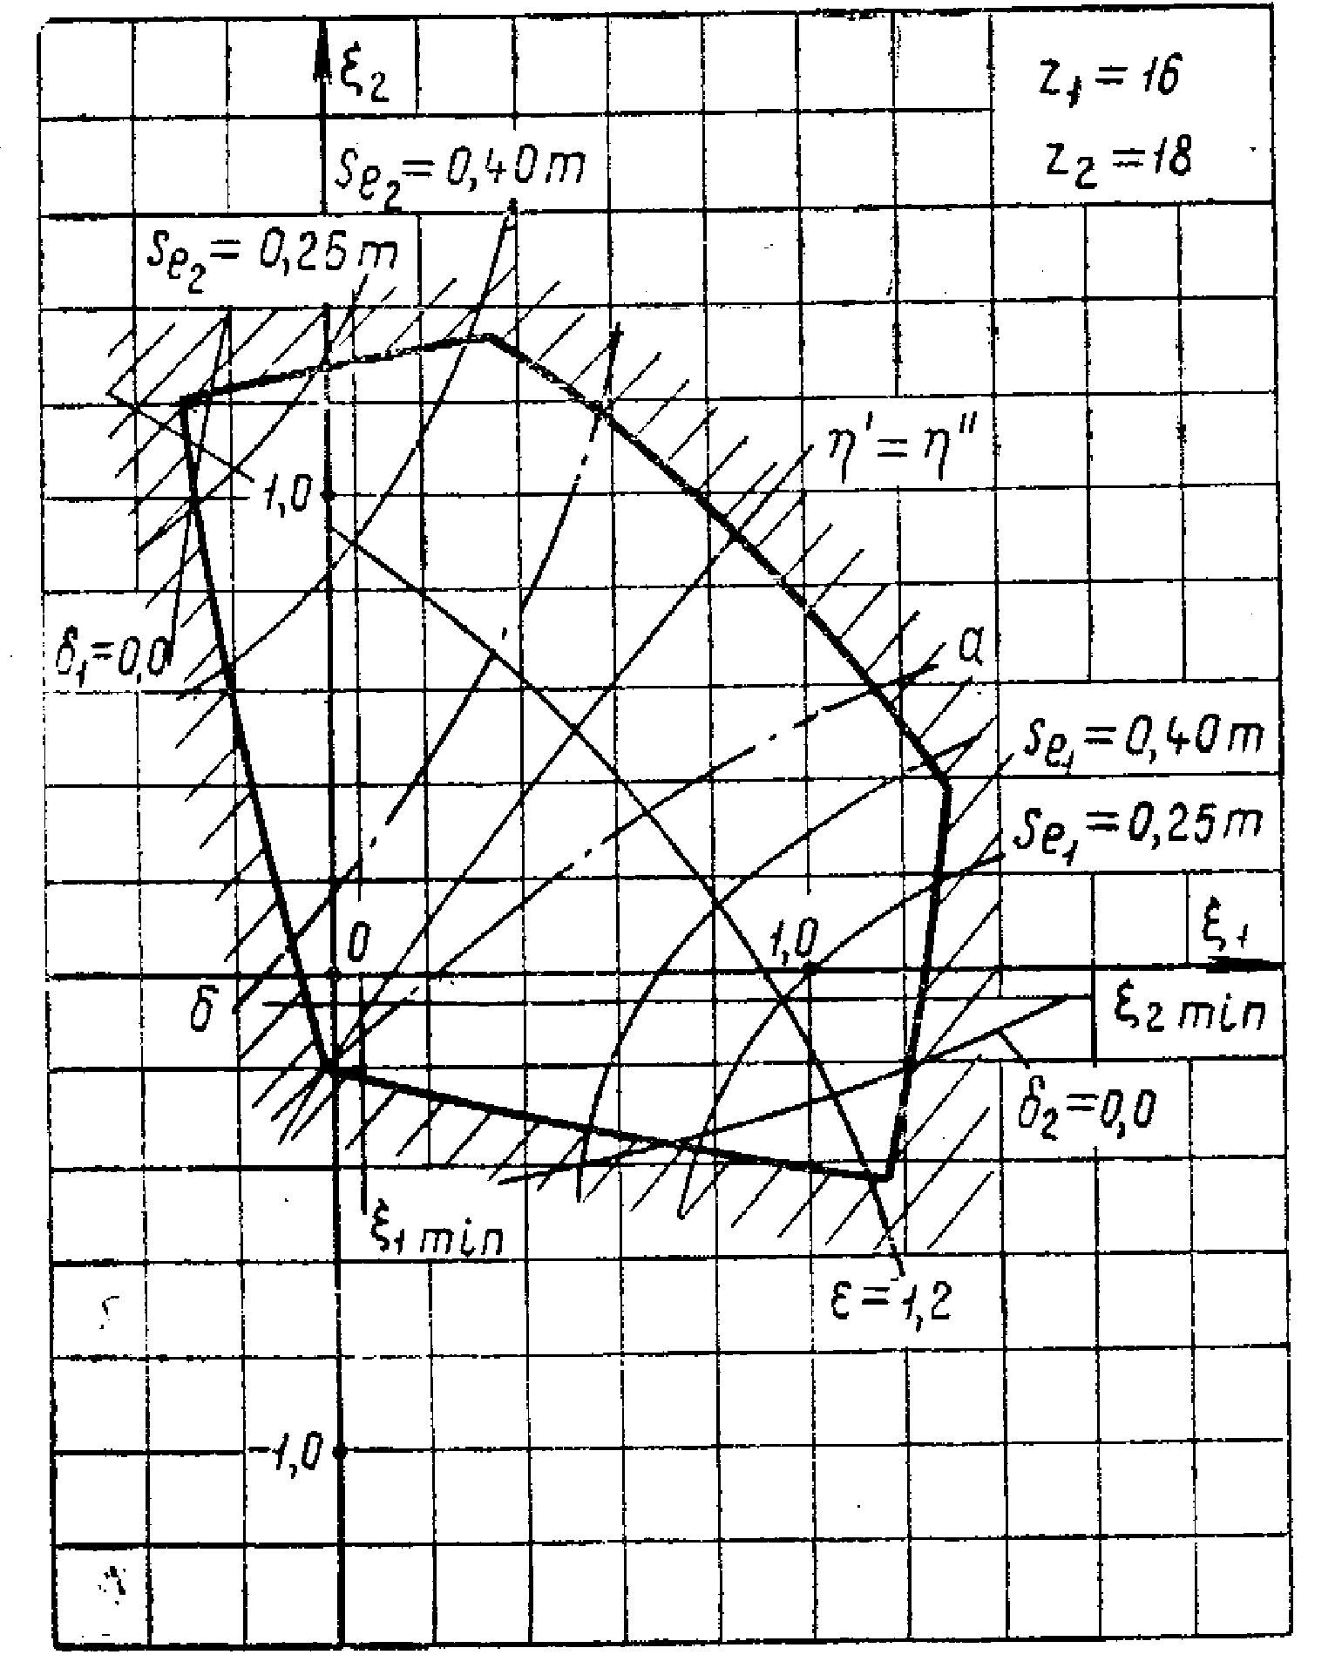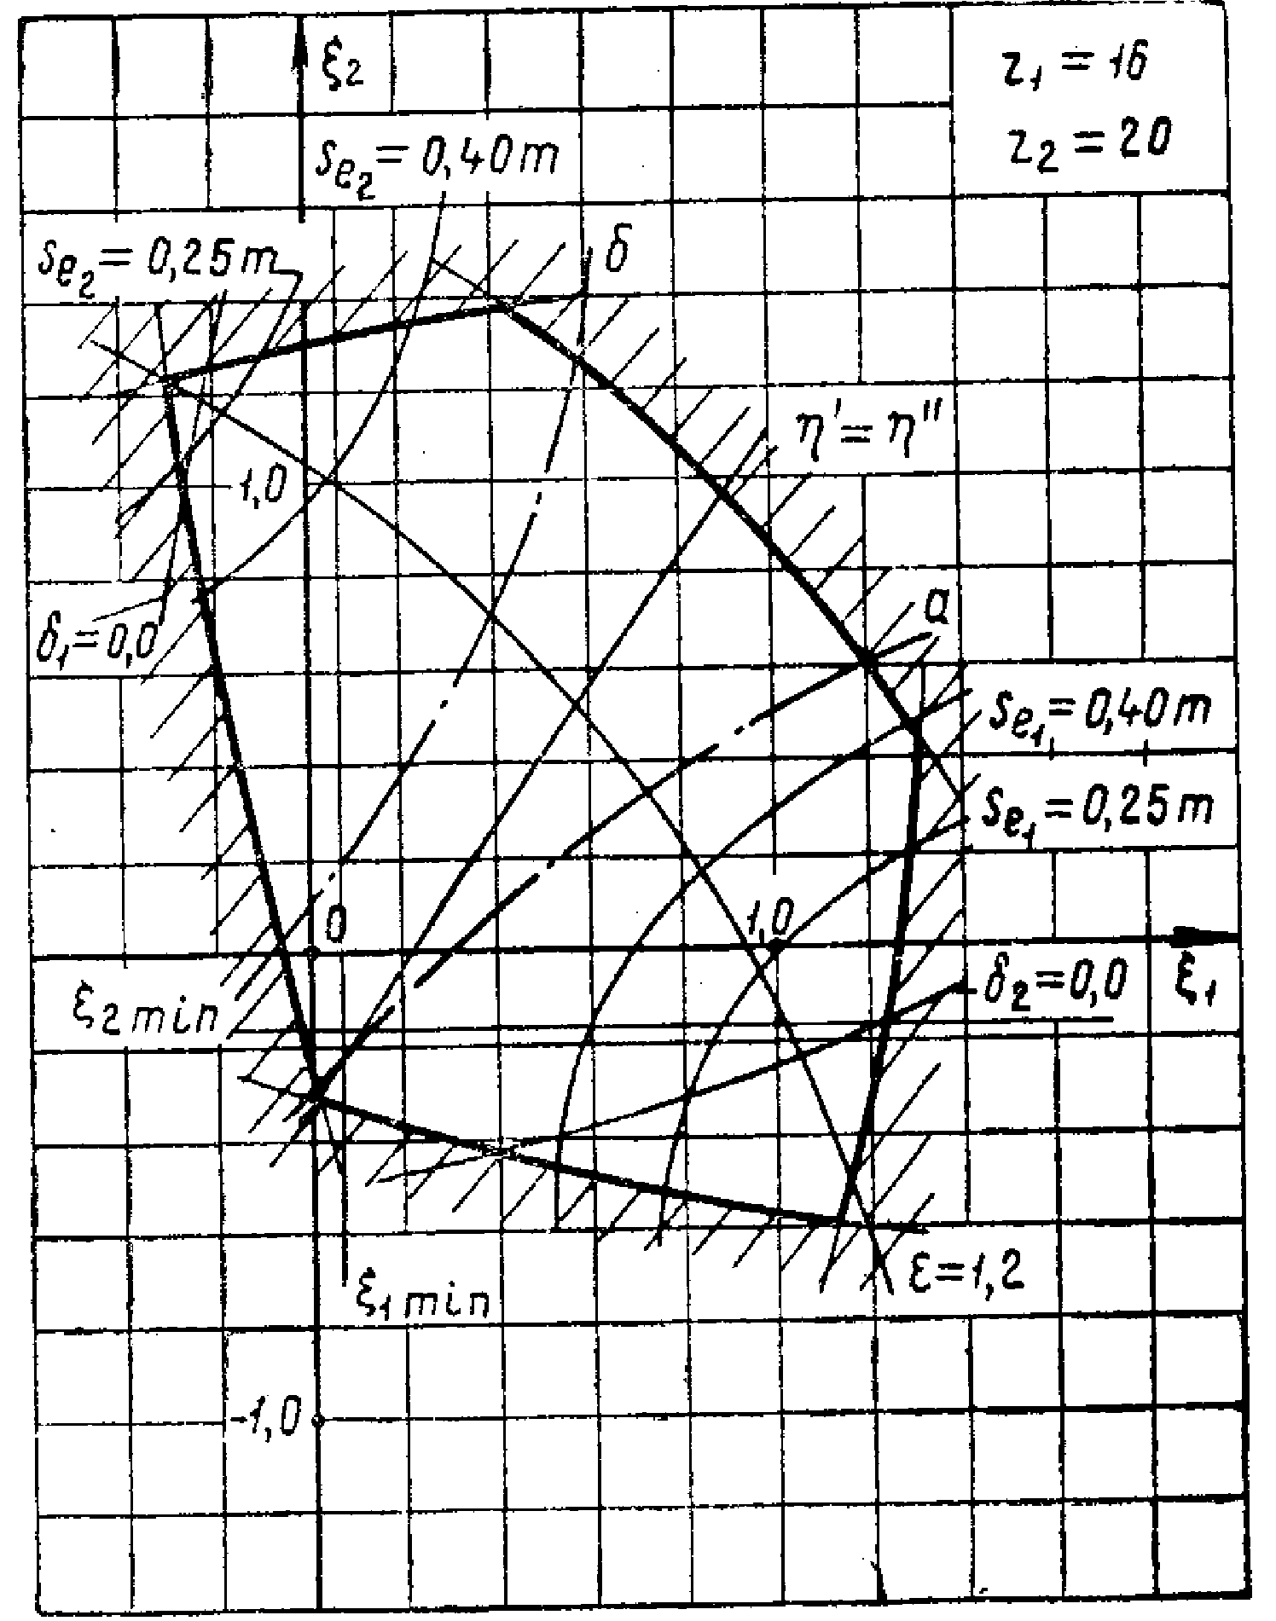
41
Рисунок А.1, лист 18
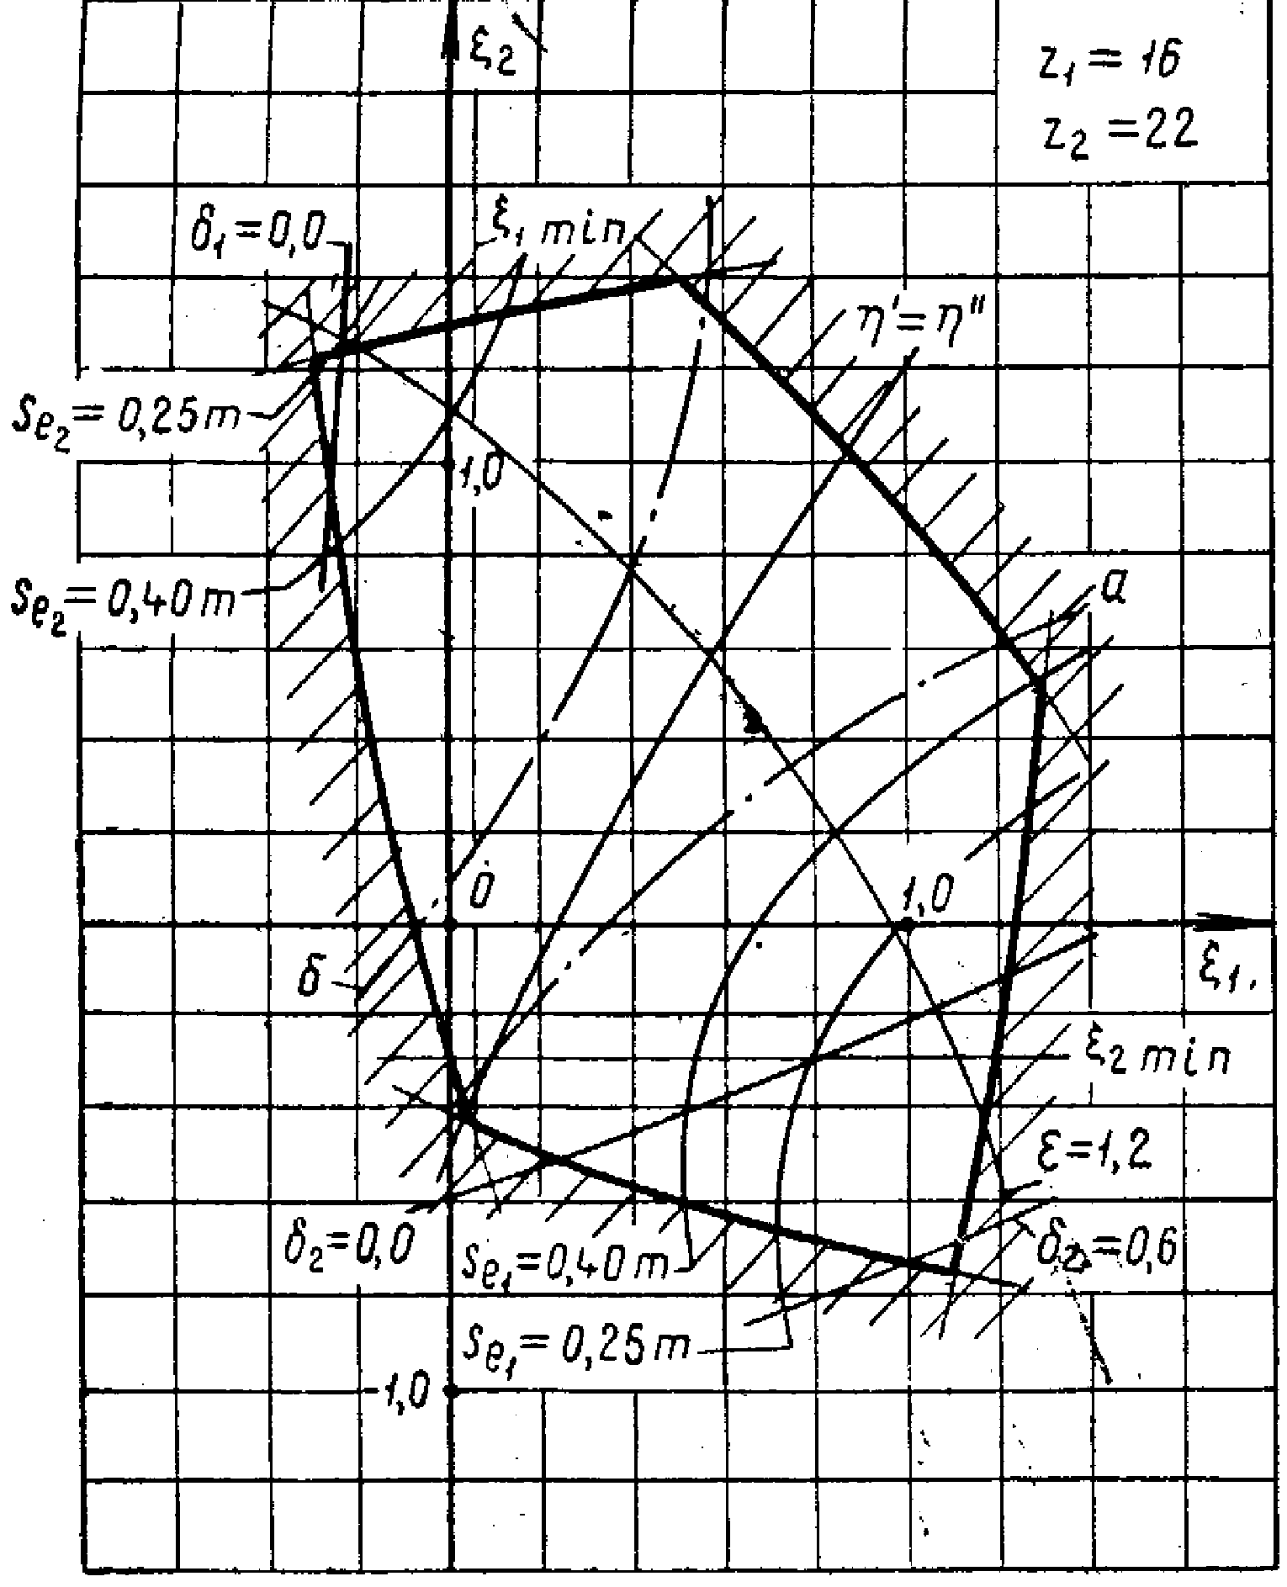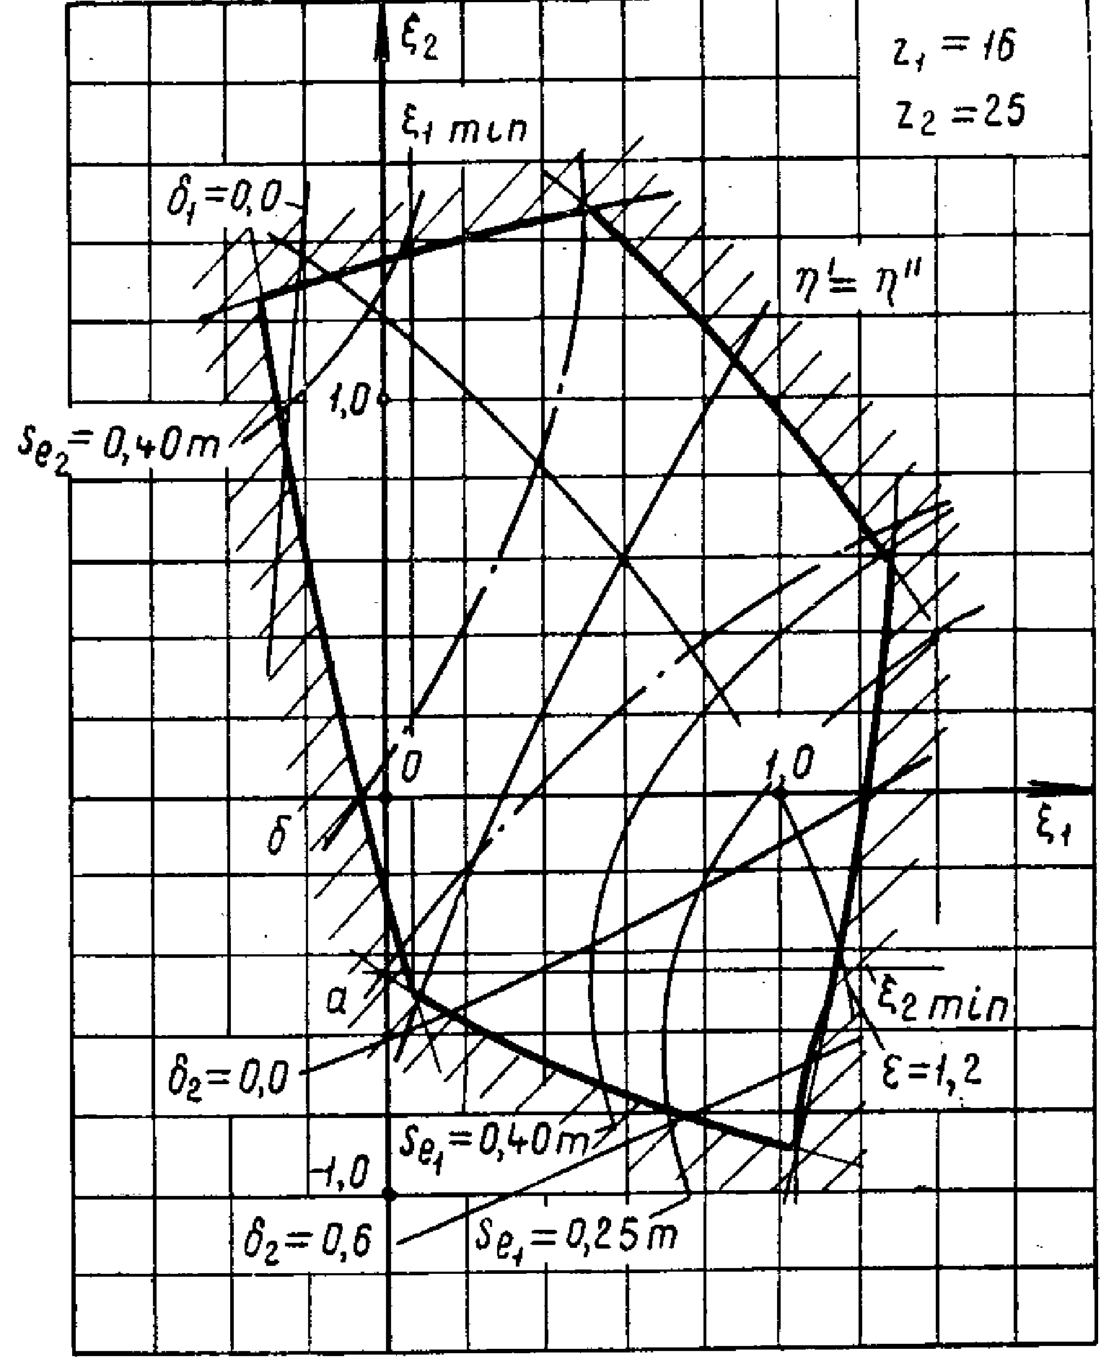
42
Рисунок А.1, лист 19

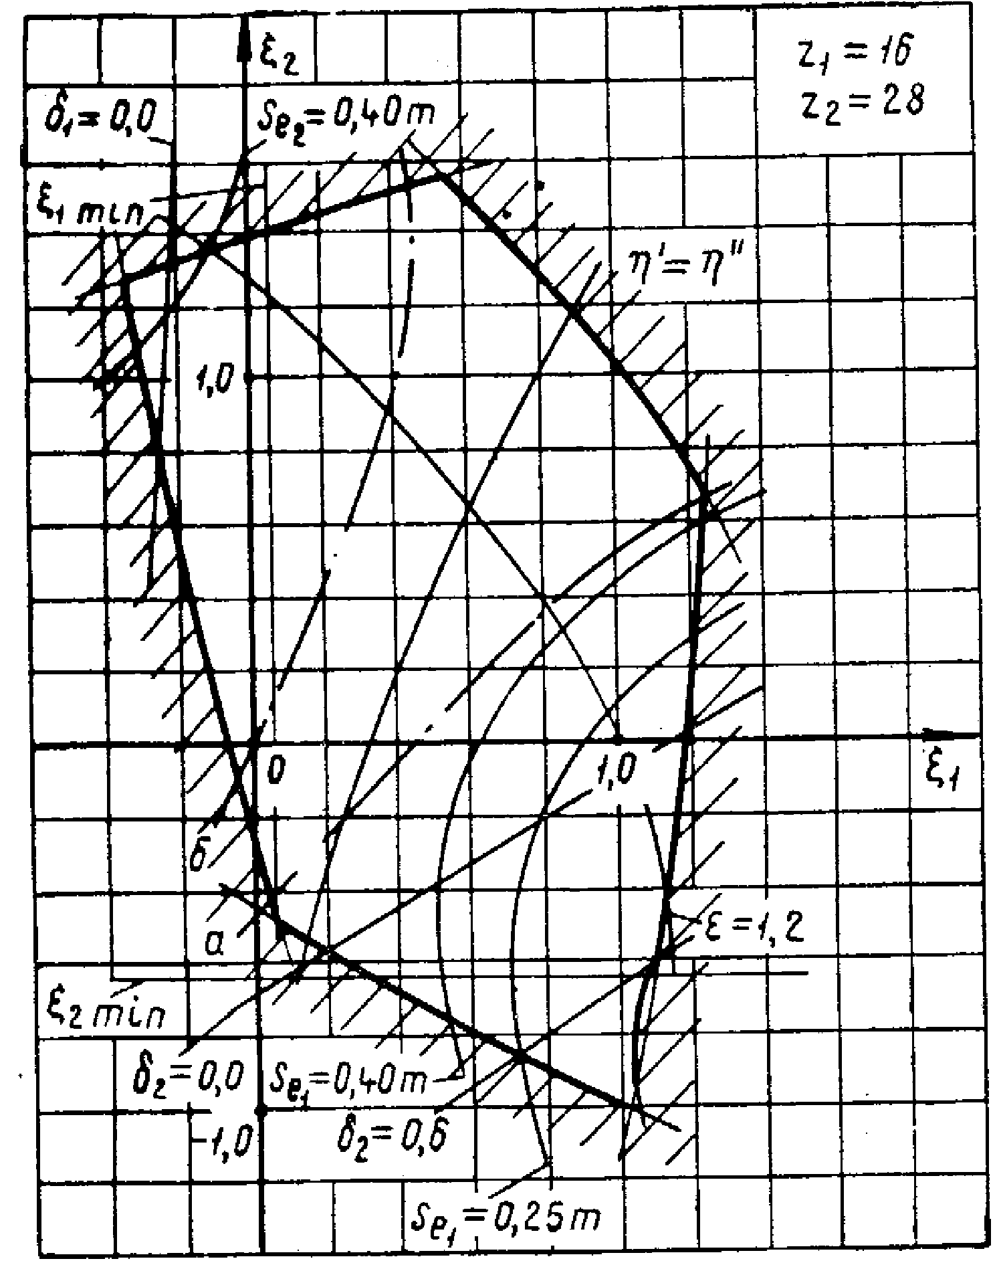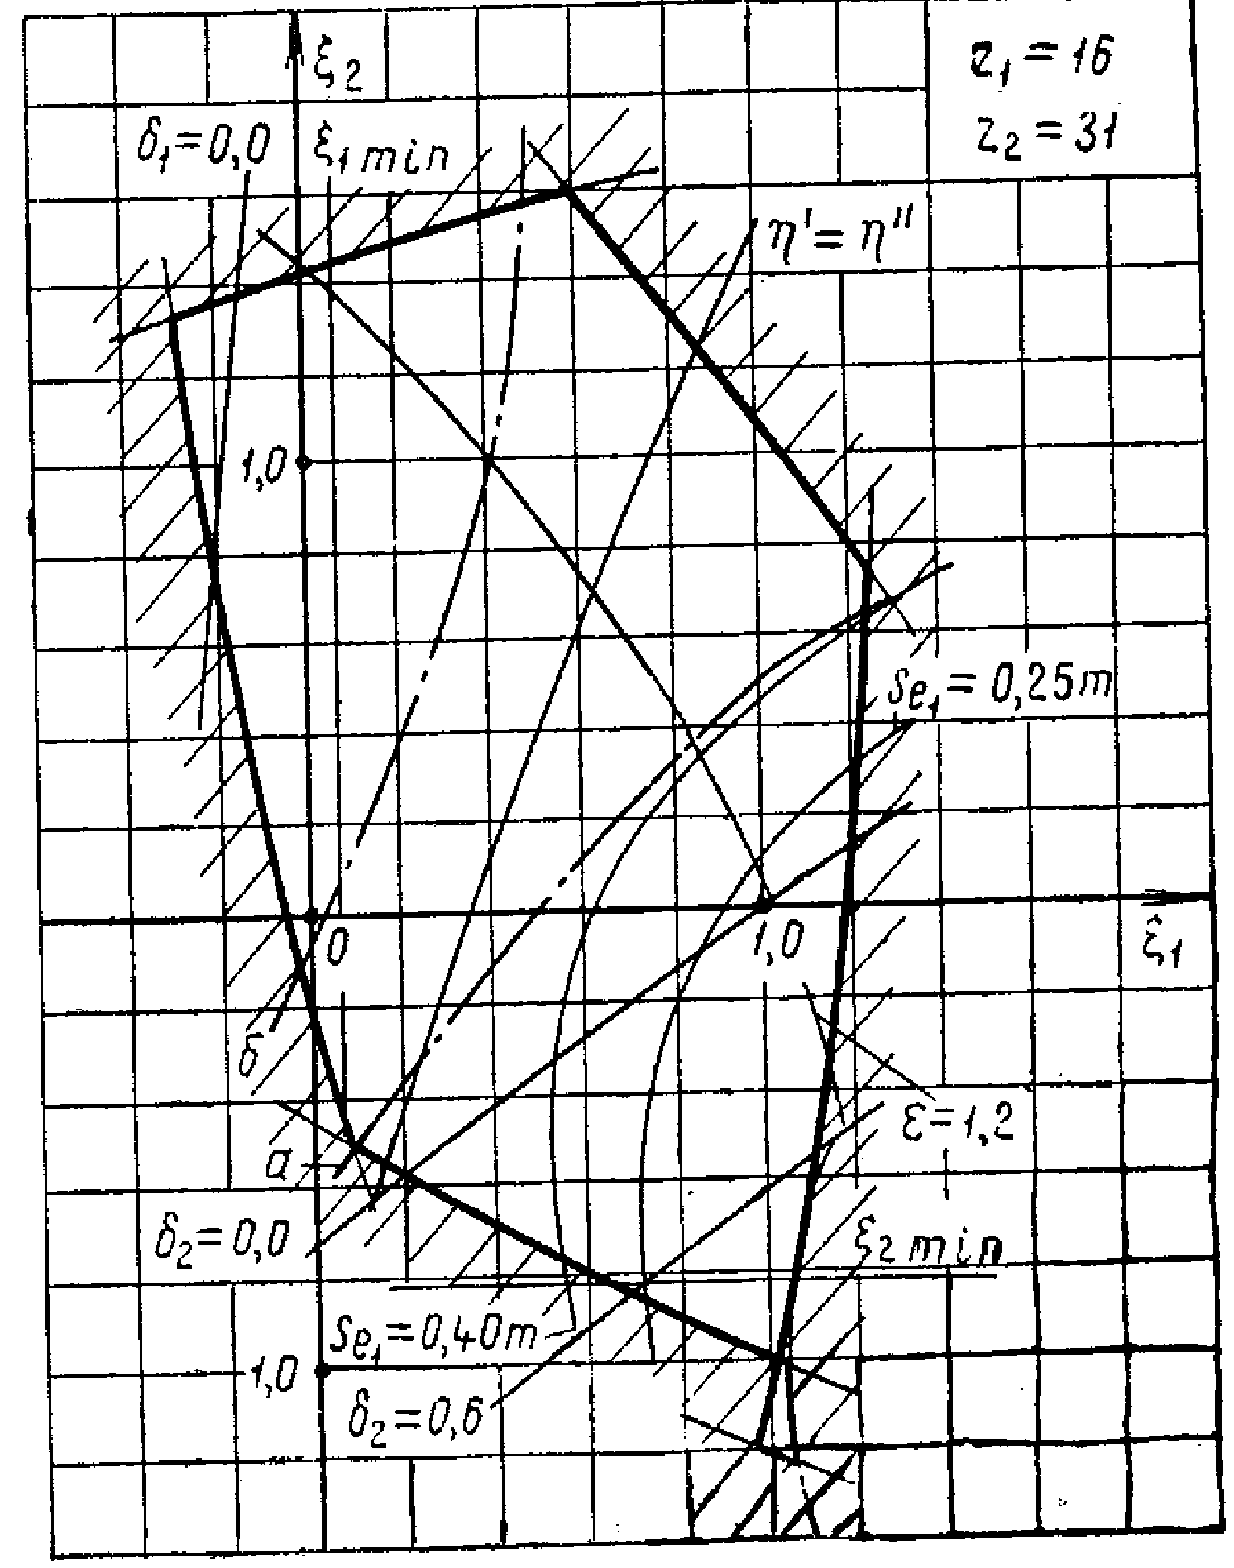
43
Рисунок А.1, лист 20
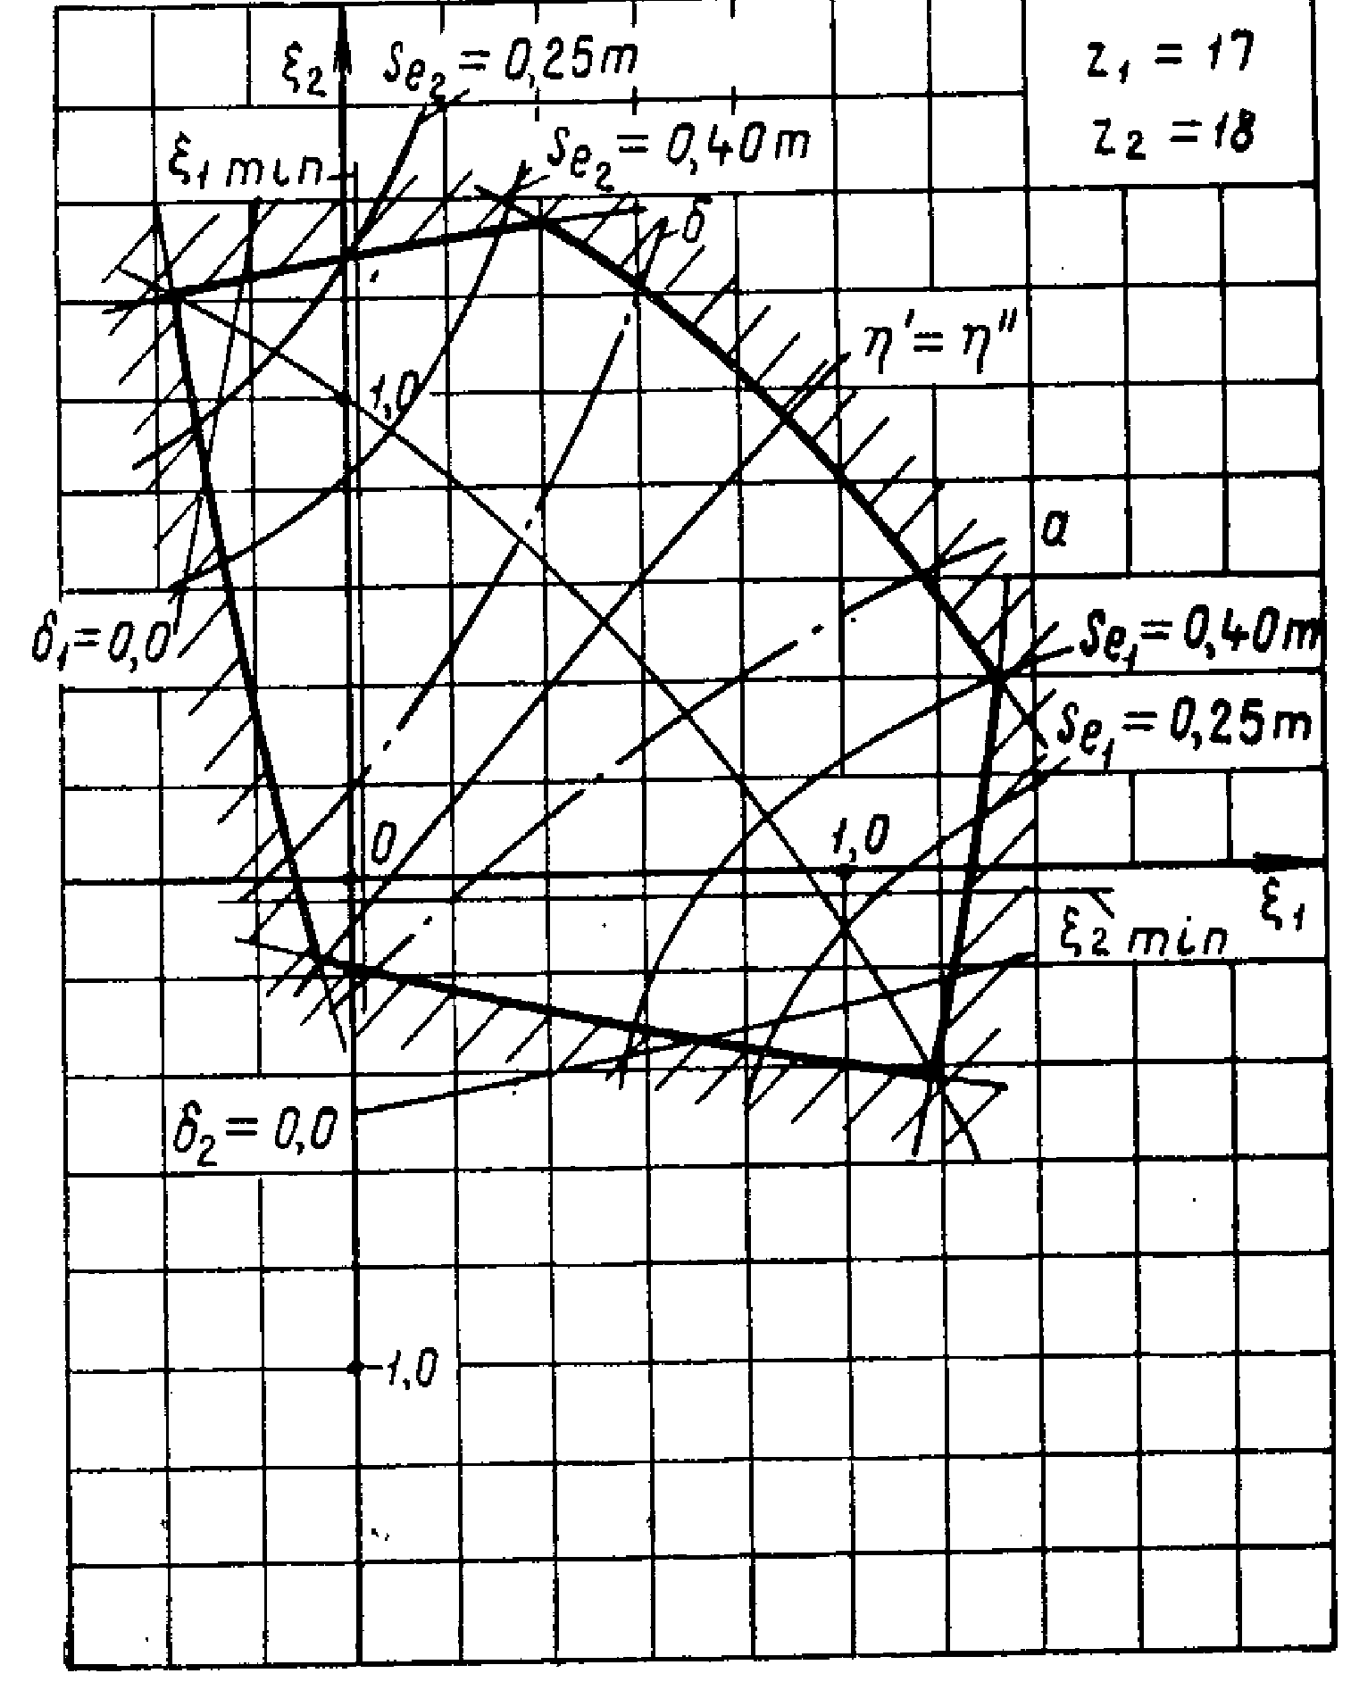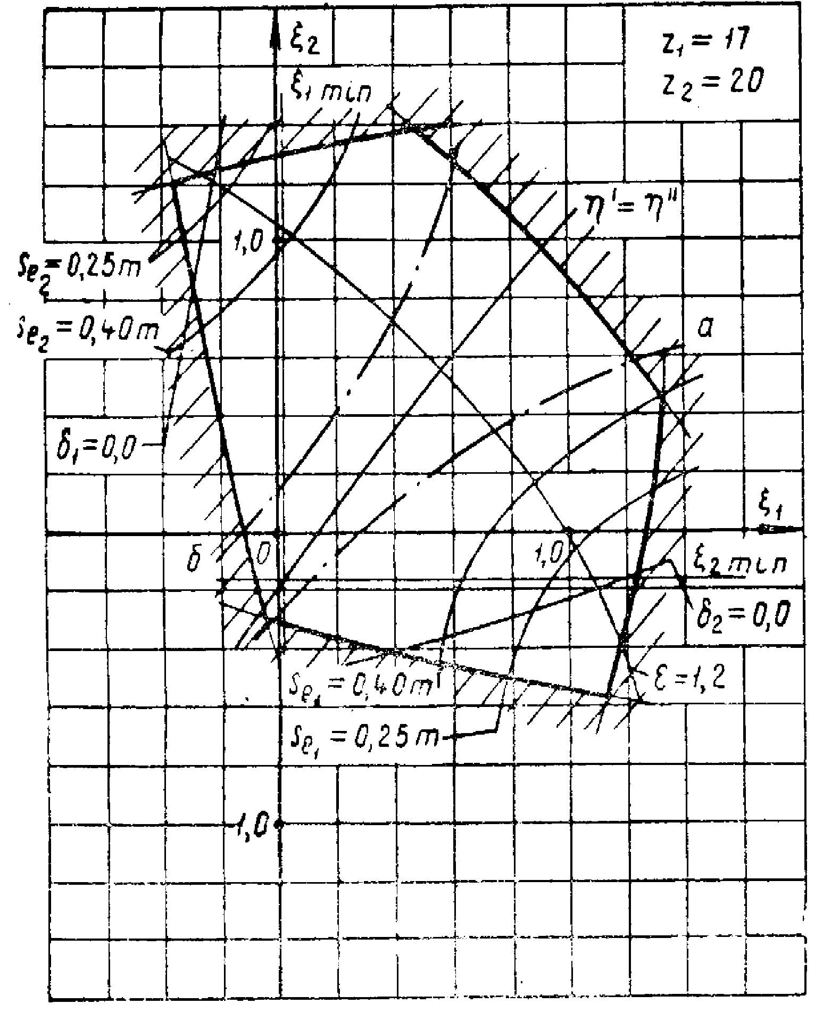
44
Рисунок А.1, лист 21
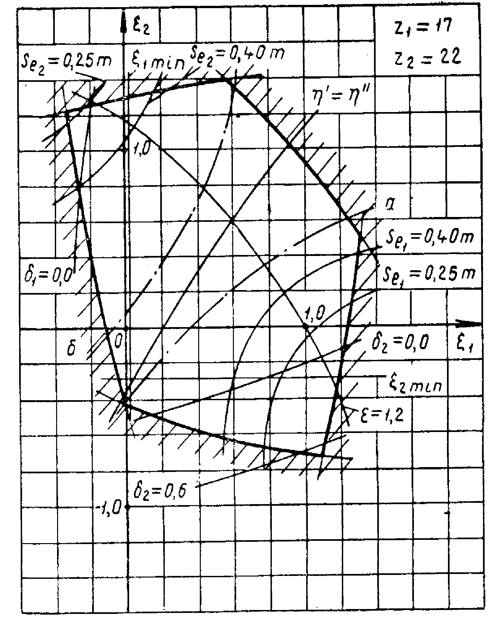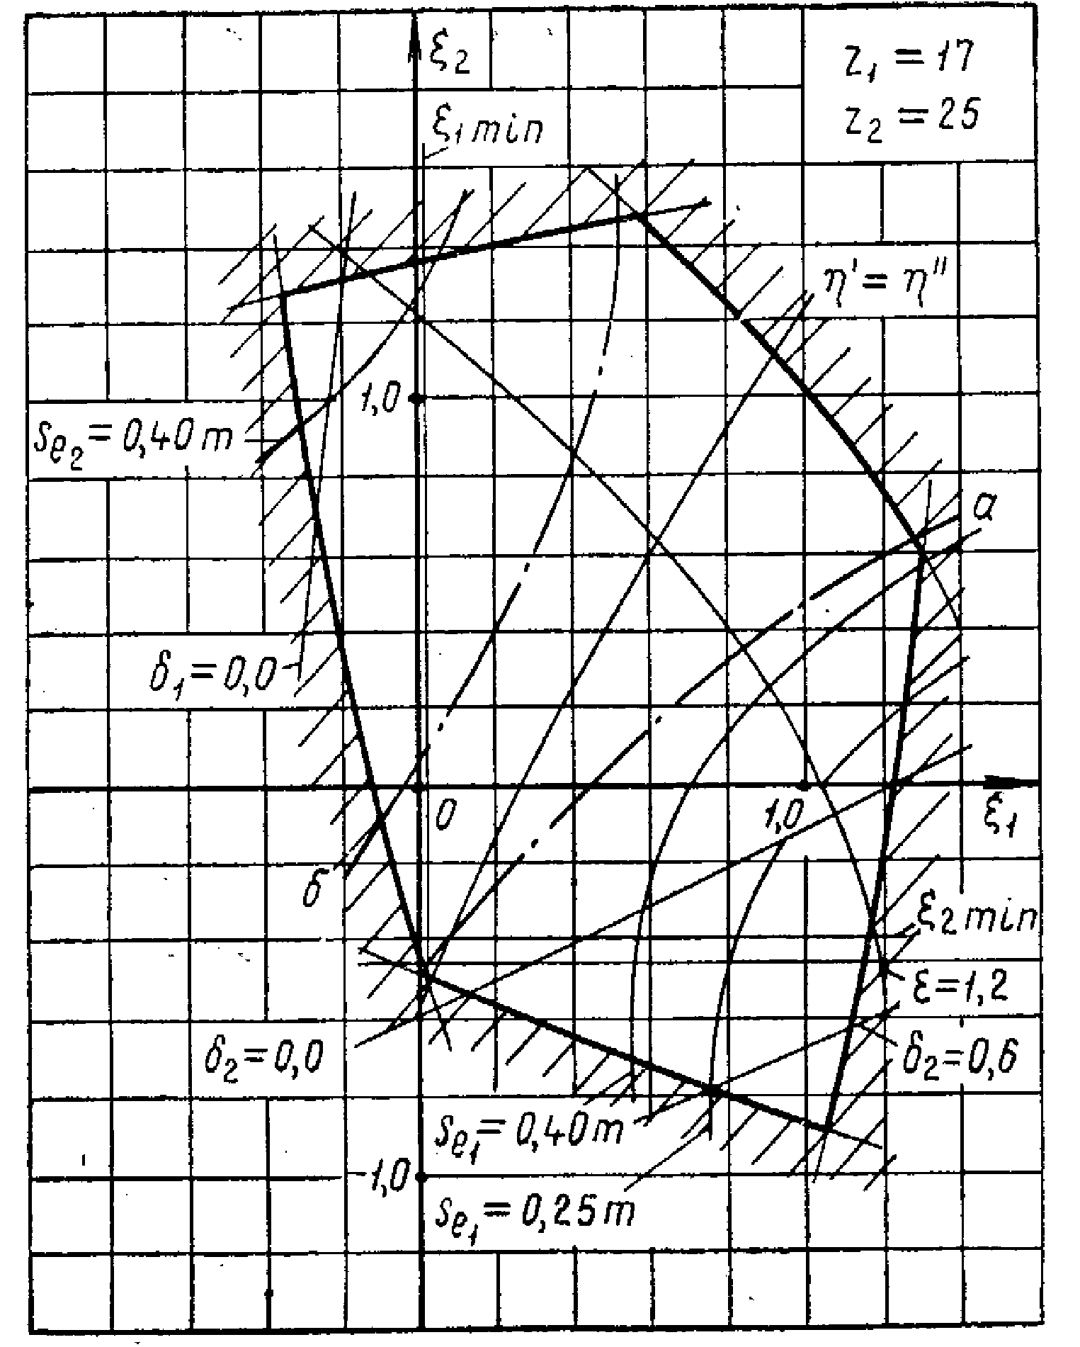
45
Рисунок А.1, лист 22
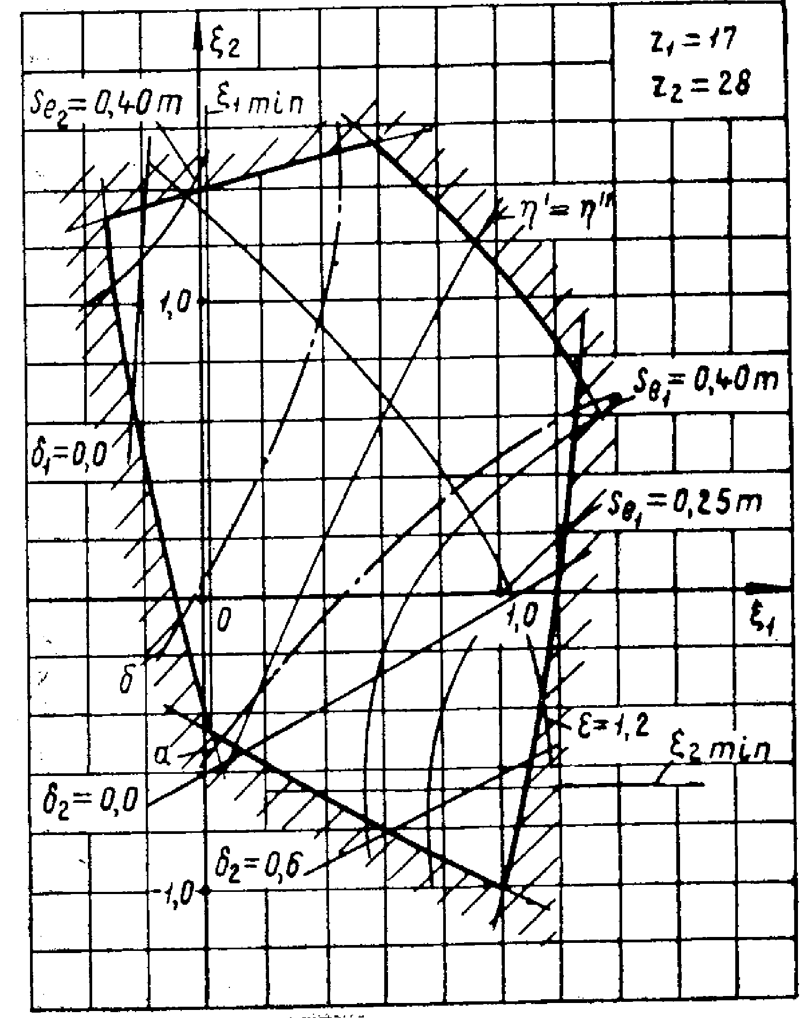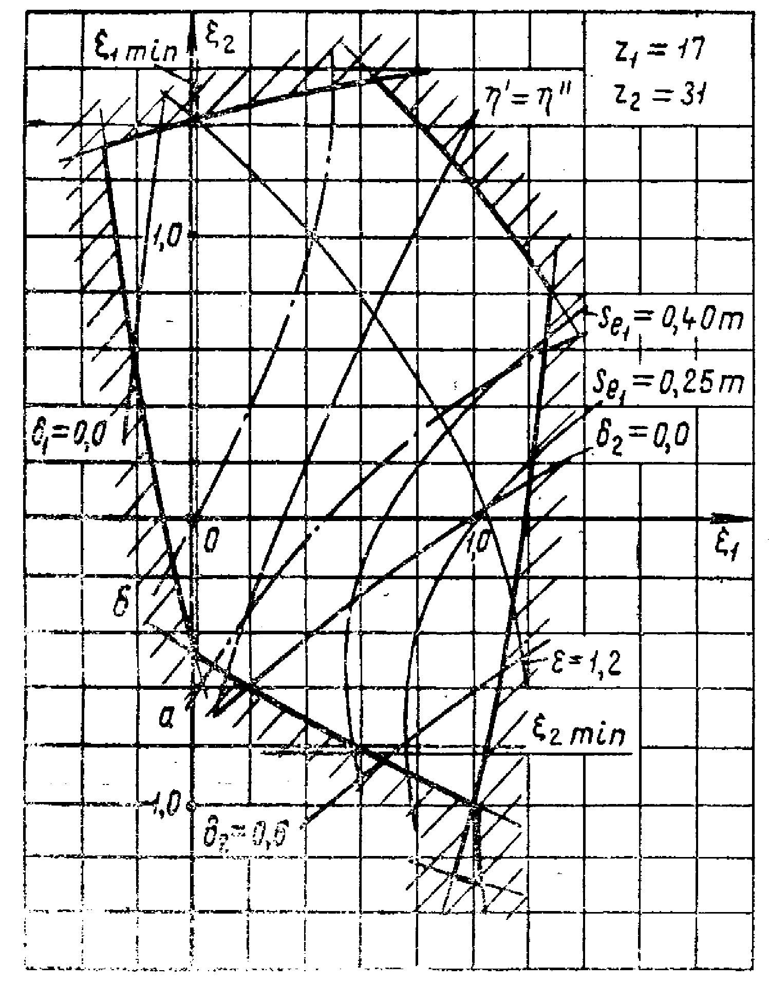
46
Рисунок А.1, лист 23
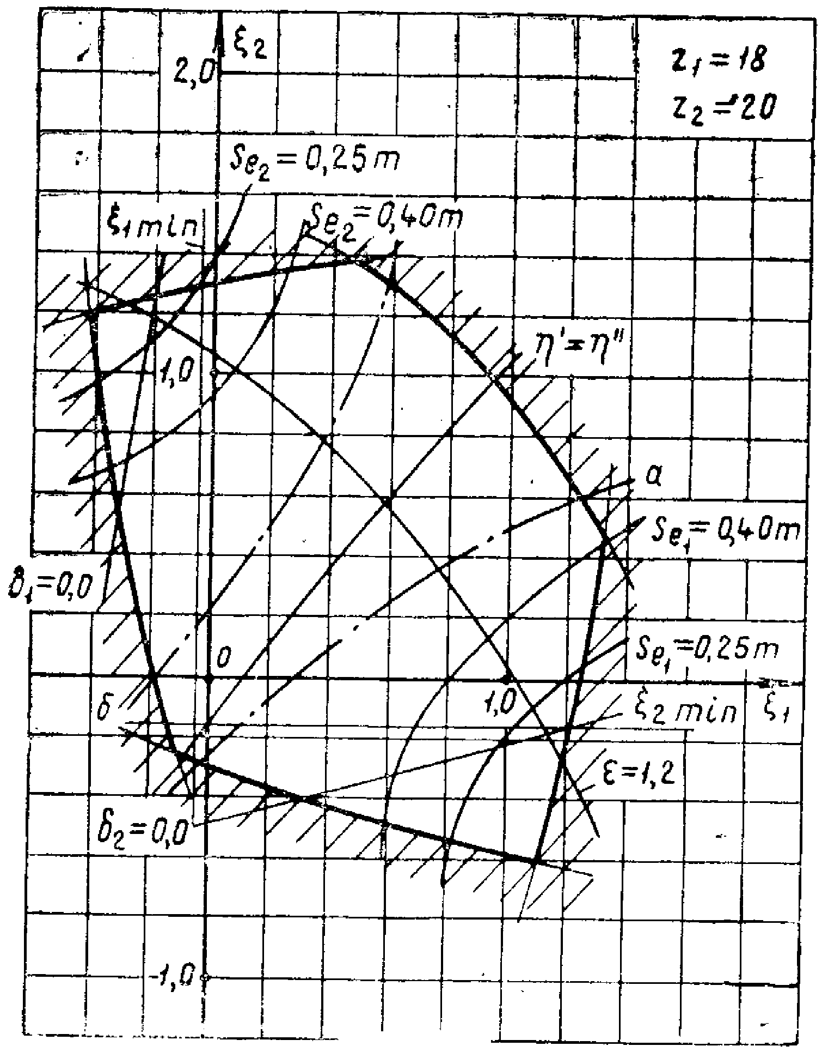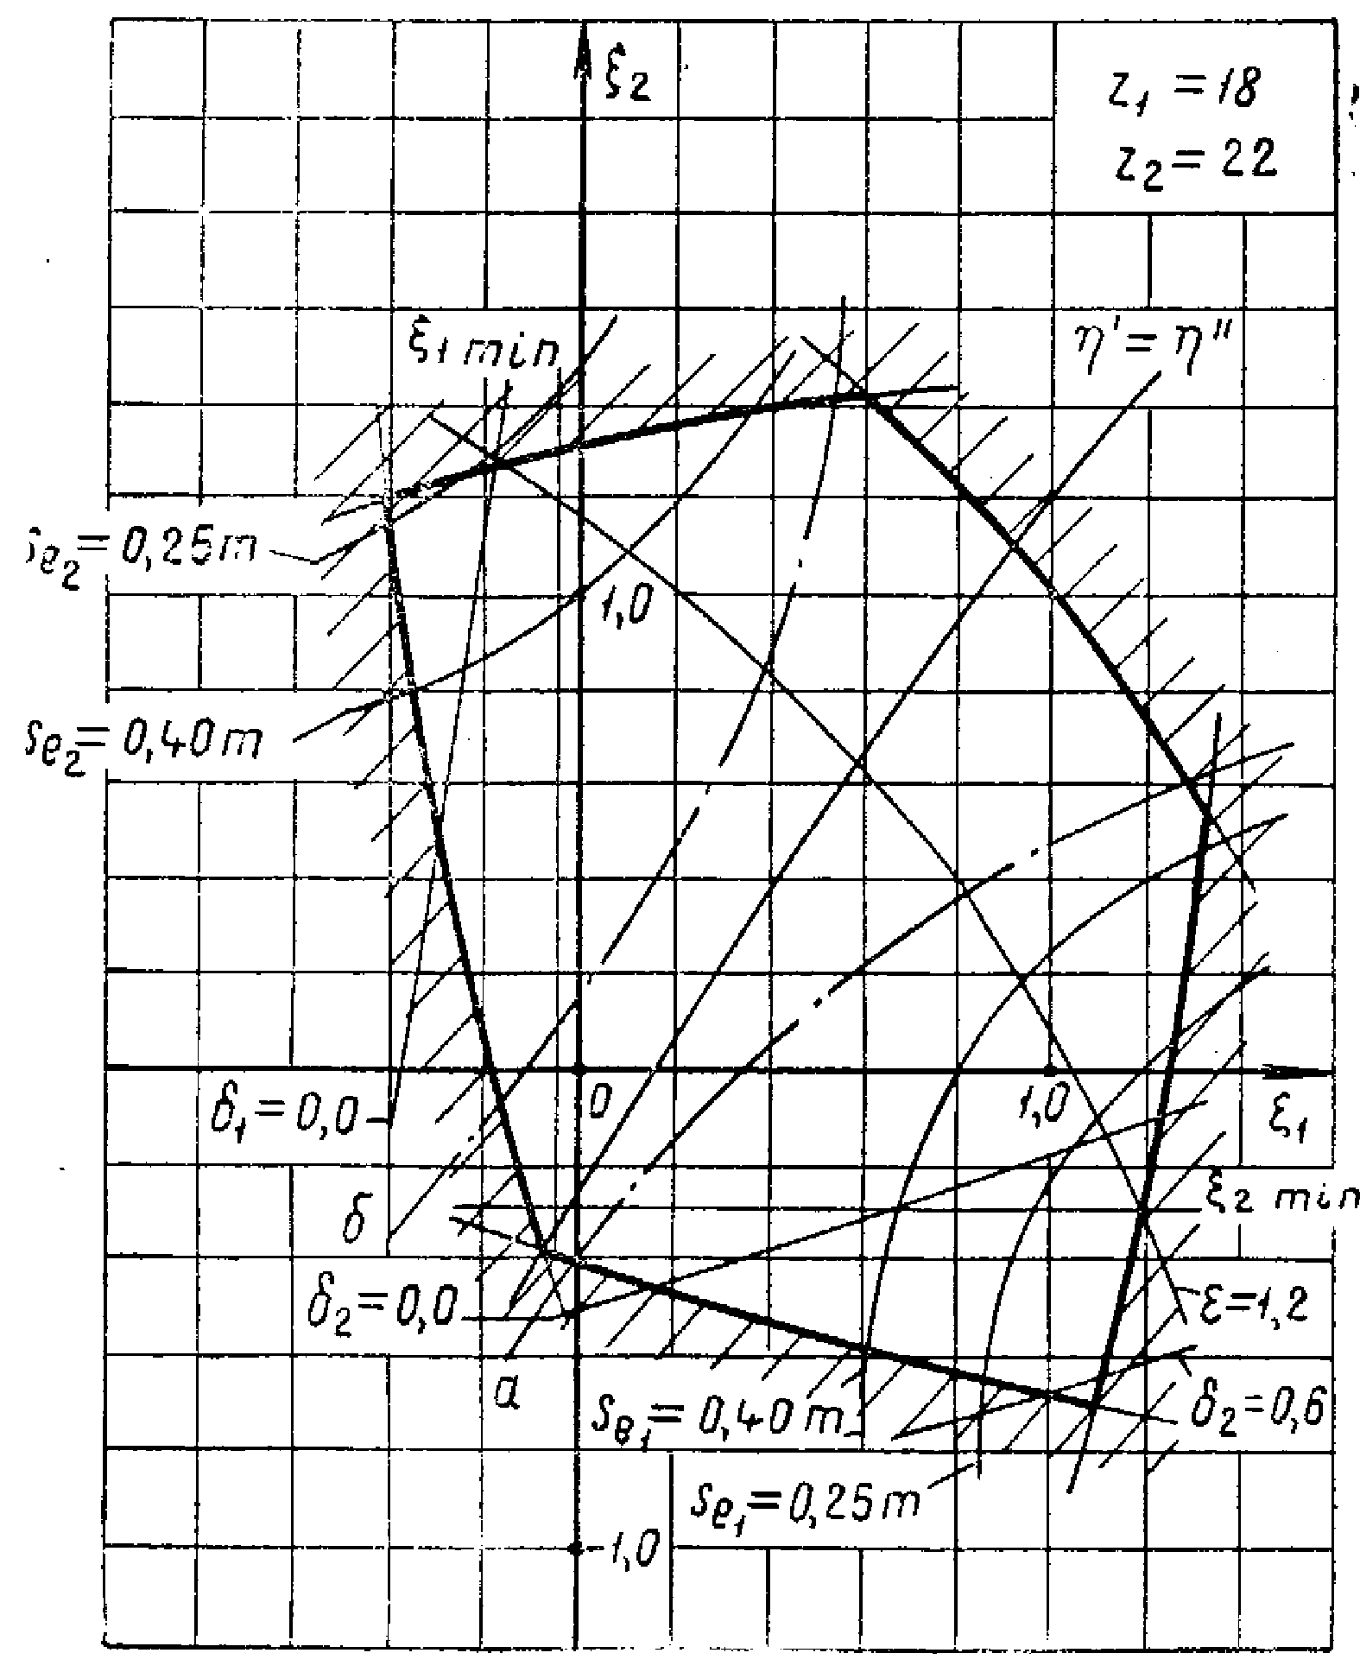
47
Рисунок А.1, лист 24
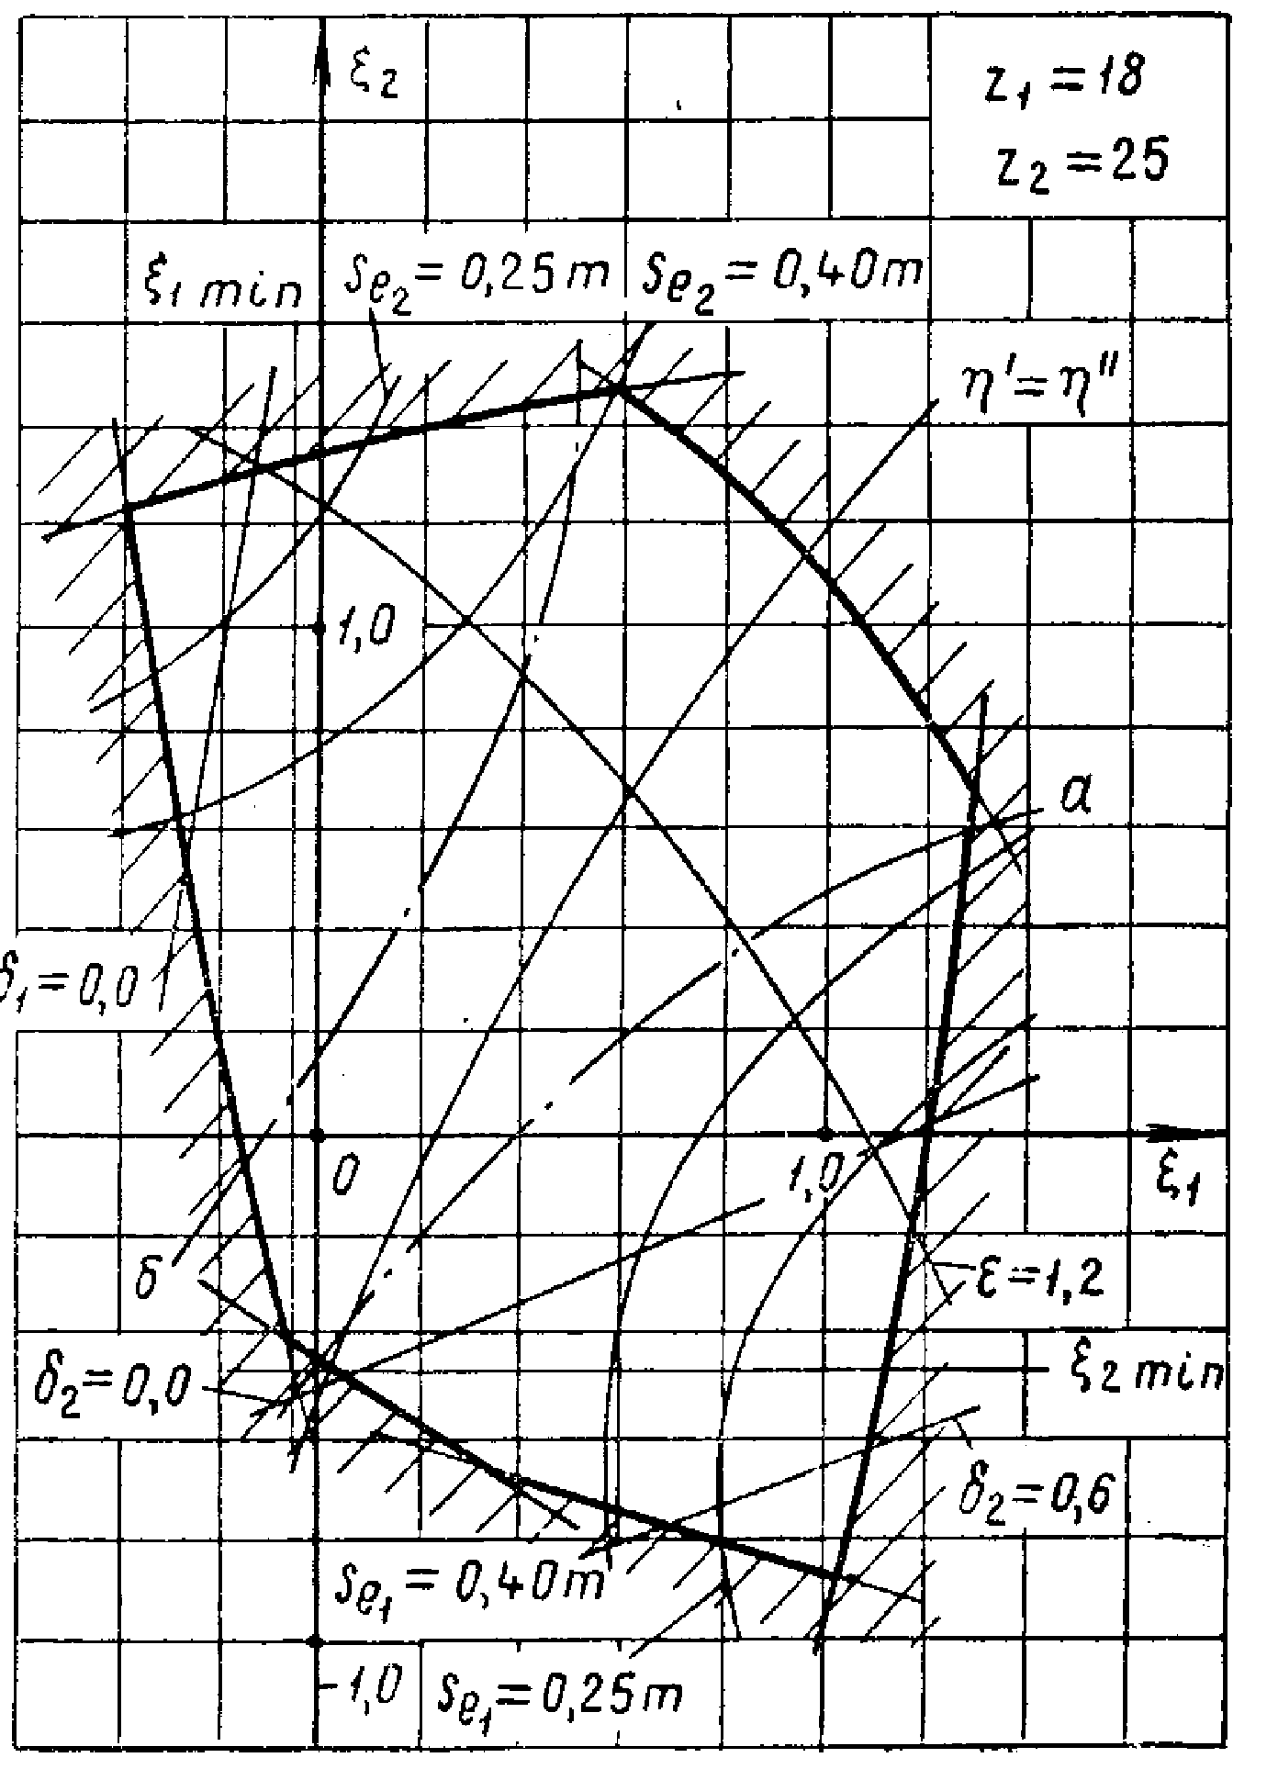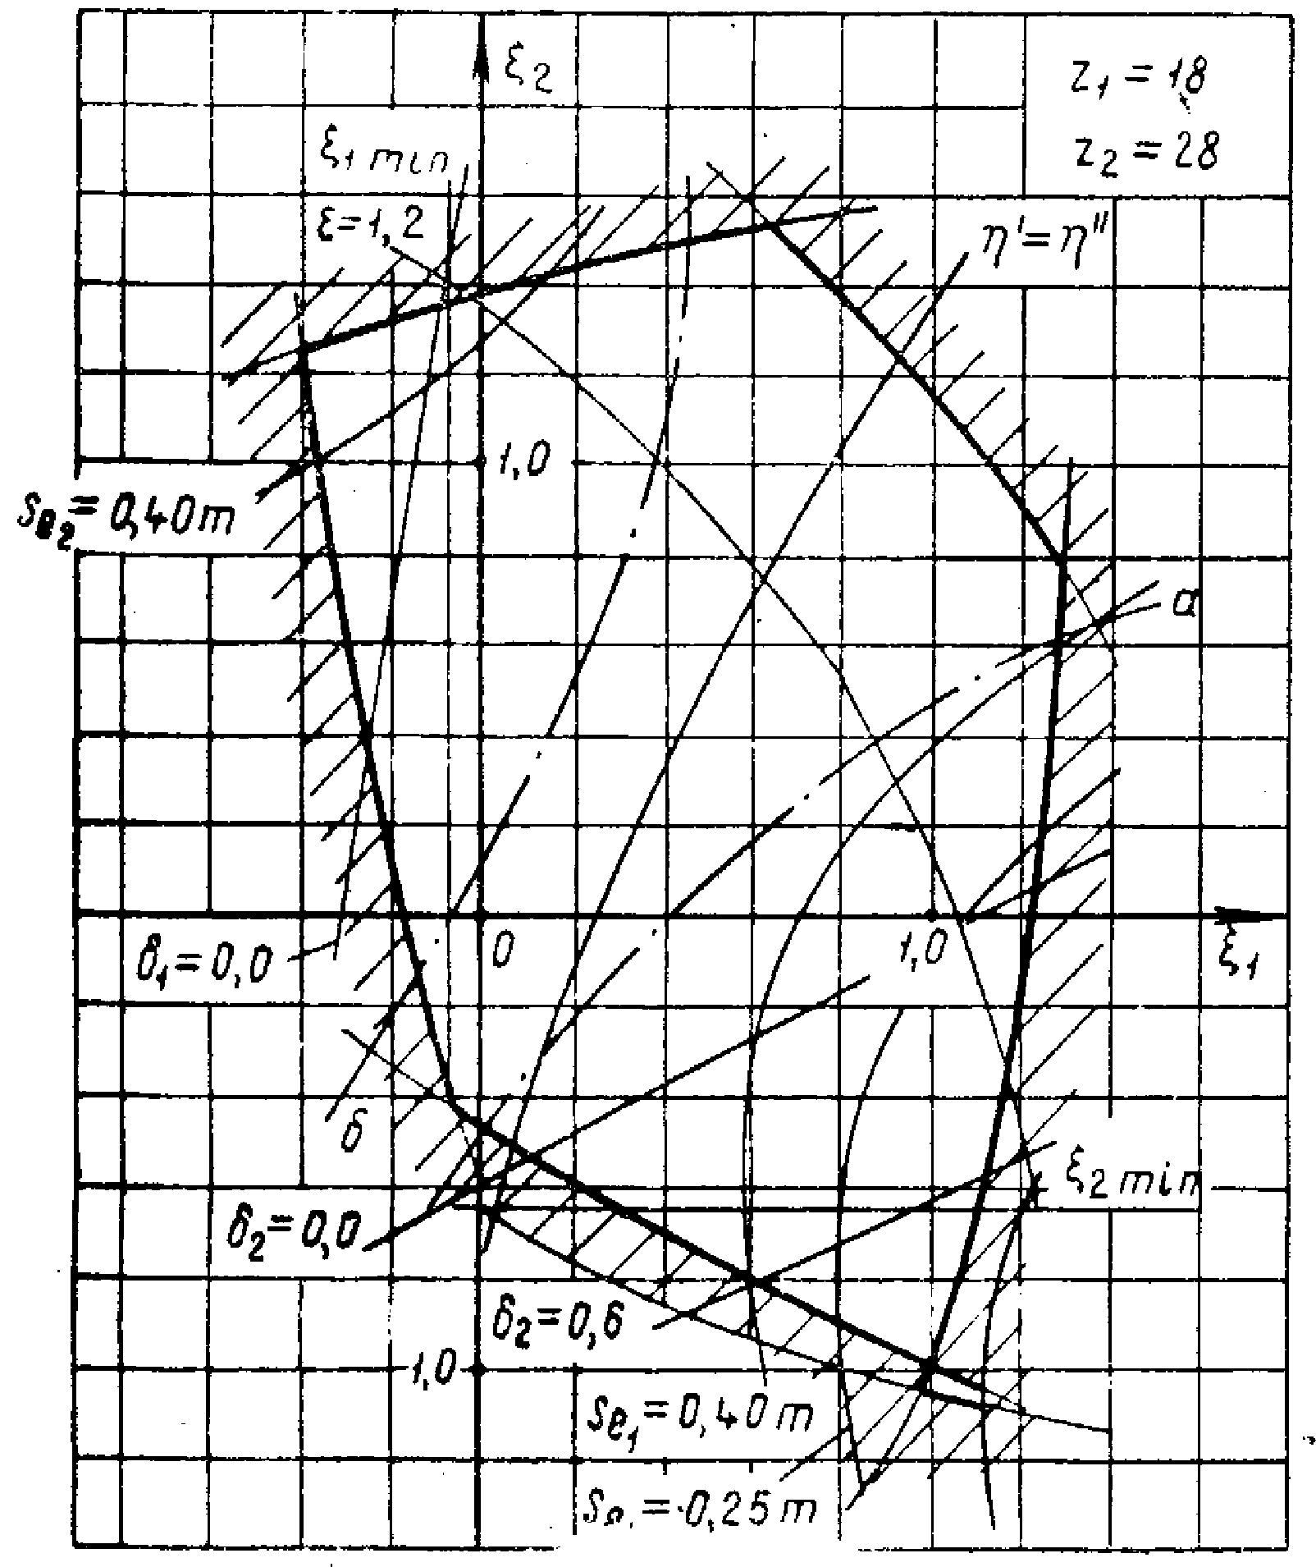
48
Рисунок А.1, лист 25

Приложение Б
Пример расчетно-пояснительной записки к курсовому проекту

2 СИНТЕЗ ЗУБЧАТОГО ПЕРЕДАТОЧНОГО МЕХАНИЗМА
(лист 2 графической части проекта)

В данном курсовом проекте зубчатый механизм состоит из планетарного механизма типа II-2 и пары прямозубых цилиндрических колёс внешнего зацепления (z₁, z₂) и служит для передачи вращательного момента от вала электродвигателя к валу кривошипа и получения заданной частоты вращения кривошипа.
Изм.
Лист
№ докум.
Подпись
Дата
Лист
КУРСОВОЙ ПРОЕКТ ПО ТММ

Рисунок 2.1 – Схема привода исполнительного механизма

2.1 Синтез эвольвентного зубчатого зацепления

Выполним синтез зубчатого зацепления парой эвольвентных цилиндрических прямозубых колёс внешнего зацепления z₁ и z₂ (см. лист 2 курсового проекта).

49
2.1.1 Входные параметры синтеза, выбор коэффициентов
Изм.
Лист
№ докум.
Подпись
Дата
Лист
КУРСОВОЙ ПРОЕКТ ПО ТММ
смещения

Для расчета геометрических параметров эвольвентного зацепления используем следующие входные параметры:
- число зубьев шестерни z₁=16;
- число зубьев колеса z₂=28;
- модуль зацепления m₁₋₂=10,00 мм;
- условия проектирования ϑ₁=ϑ₂ при ε_{α}=1,2;
- коэффициенты смещения шестерни x₁=0,62 и колеса х₂=0,64.
Значения коэффициентов смещения для шестерни и колеса выбираем при помощи блокирующего контура [1] (рис.2.2), исходя из заданного условия получения максимально возможной износостойкости зубьев колеса и шестерни при значении коэффициента торцевого перекрытия ε_{α}=1,2.

Рисунок 2.2 – Блокирующий контур

Примем, что для нарезания колёс будет использован инструмент реечного типа с нормальным исходным контуром, ГОСТ 13755-81, параметры которого:
Изм.
Лист
№ докум.
Подпись
Дата
Лист
КУРСОВОЙ ПРОЕКТ ПО ТММ
- угол профиля α=20°;
- коэффициент высоты головки зуба $h_{a}^{}$=1,00;
- коэффициент граничной высоты $h_{l}^{}$=2,00;
- коэффициент радиального зазора с*=0,25.

2.1.2 Расчет геометрических параметров и качественных
показателей зацепления с помощью ЭВМ

Расчет параметров эвольвентного зубчатого зацепления выполнен с помощью ЭВМ по приведенным ниже расчетным зависимостям [2].
Угол зацепления $α_{w}$ определяем из трансцендентного уравнения:
${\text{invα}}_{w}=\frac{{\text{2x}}_{Σ}\text{tgα}}{z_{Σ}}+\text{invα}$, (2.1)
где x_{Σ}=x₁+x₂ z_{Σ}=z₁+z₂;
$\text{inv}α_{w}=\text{tg}α_{w}−α_{w}$; $\text{inv}α=\text{tg}α−α$;
α=20°; $\text{invα}=\text{inv20}\text{°=}\text{0,014904}$.
Уравнение (2.1) решено относительно α_{w} методом последовательных приближений.
Межосевое расстояние зубчатой передачи
$a_{w}=a\frac{\text{cos}α}{\text{cos}α_{w}}$,
где $a=\frac{{\text{mz}}_{Σ}}{2}$ – делительное межосевое расстояние.
Делительные диаметры колёс: d_{i}=mz_{i}, здесь и далее i=1, 2.
Начальные диаметры колес:
$d_{w_{i}}=\frac{{\text{2a}}_{w}z_{i}}{z_{Σ}}$.
Основные диаметры колёс:
Изм.
Лист
№ докум.
Подпись
Дата
Лист
КУРСОВОЙ ПРОЕКТ ПО ТММ
$d_{b_{i}}=d_{i}\text{cos}α$.
Диаметры окружности впадин:
$d_{f_{i}}=d_{i}−\text{2m}(h_{a}^{}+c^{}−x_{i})$.
Диаметры окружности вершин:
$d_{a_{i}}=d_{i}+\text{2m}(h_{a}^{}+x_{i}−\text{Δy})$,
где Δy=x_{Σ} -y – коэффициент уравнительного смещения;
$y=\frac{a_{w}−a}{m}$ – коэффициент воспринимаемого смещения.
Окружной делительный шаг зубьев: $p=πm$.
Окружной основной шаг зубьев
$p_{b}=p_{α}=\text{pcos}α$,
где p_{α} – шаг эвольвентного зацепления.
Окружной начальный шаг зубьев:
$p=\frac{{πd}_{w_{i}}}{z_{i}}$.
Толщины зубьев окружные делительные:
$S_{i}=m(\text{0,5π}+{\text{2x}}_{i}\text{tg}α)$.
Толщины зубьев окружные основные:
$S_{b_{i}}=A_{i}d_{b_{i}}$,
где $A_{i}=\frac{S_{i}}{d_{i}}+\text{inv}α$.
Толщины зубьев окружные начальные:
$S_{w_{i}}=d_{w_{i}}(A_{i}−\text{inv}α_{w})=d_{w_{i}}(A_{i}−\text{tg}α_{w}+α_{w})$.
Углы профилей зубьев колес в точке на окружности вершин:
$α_{a_{i}}=\text{arccos}\frac{d_{b_{i}}}{d_{a_{i}}}$.
Толщины зубьев по окружности вершин:
$S_{a_{i}}=d_{a_{i}}(A_{i}−\text{inv}α_{a_{i}})=d_{a_{i}}(A_{i}−\text{tg}α_{a_{i}}+α_{a_{i}})$.
Радиусы кривизны активного профиля зубьев колёс в нижней точке:
шестерни - $ρ_{p_{1}}$$=a_{w}\text{sin}α_{w}−B$₂;
колеса- $ρ_{p_{2}}$$=a_{w}\text{sin}α_{w}−B$₁,
где $B_{i}={\text{0,5d}}_{b_{i}}\text{tg}α_{a_{i}}$.
Радиусы кривизны в граничных точках профилей зубьев:
Изм.
Лист
№ докум.
Подпись
Дата
Лист
КУРСОВОЙ ПРОЕКТ ПО ТММ
$ρ_{l_{i}}={\text{0,5d}}_{i}\text{sin}α−\frac{m(1−x_{i})}{\text{sin}α}$.
Коэффициент торцевого перекрытия
$ε_{α}=\frac{B_{1}+B_{2}}{p_{b}}−\frac{z_{Σ}{\text{tgα}}_{w}}{\text{2π}}$.
Удельные скольжения в контактных точках профилей:
шестерни: $ϑ$₁=1-(z₁$ρ_{k_{1}}$)/(z₂$ρ_{k_{2}}$);
колеса: $ϑ$₂=1-(z₂$ρ_{k_{2}}$)/(z₁$ρ_{k_{1}}$),
где $ρ_{k_{2}}$ и $ρ_{k_{1}}$ – радиусы кривизны сопряженных профилей в контактной точке.
Результаты машинного расчета приведены табл. 2.1. По ним составлена сводная таблица параметров зацепления (см. лист 2 графической части проекта).

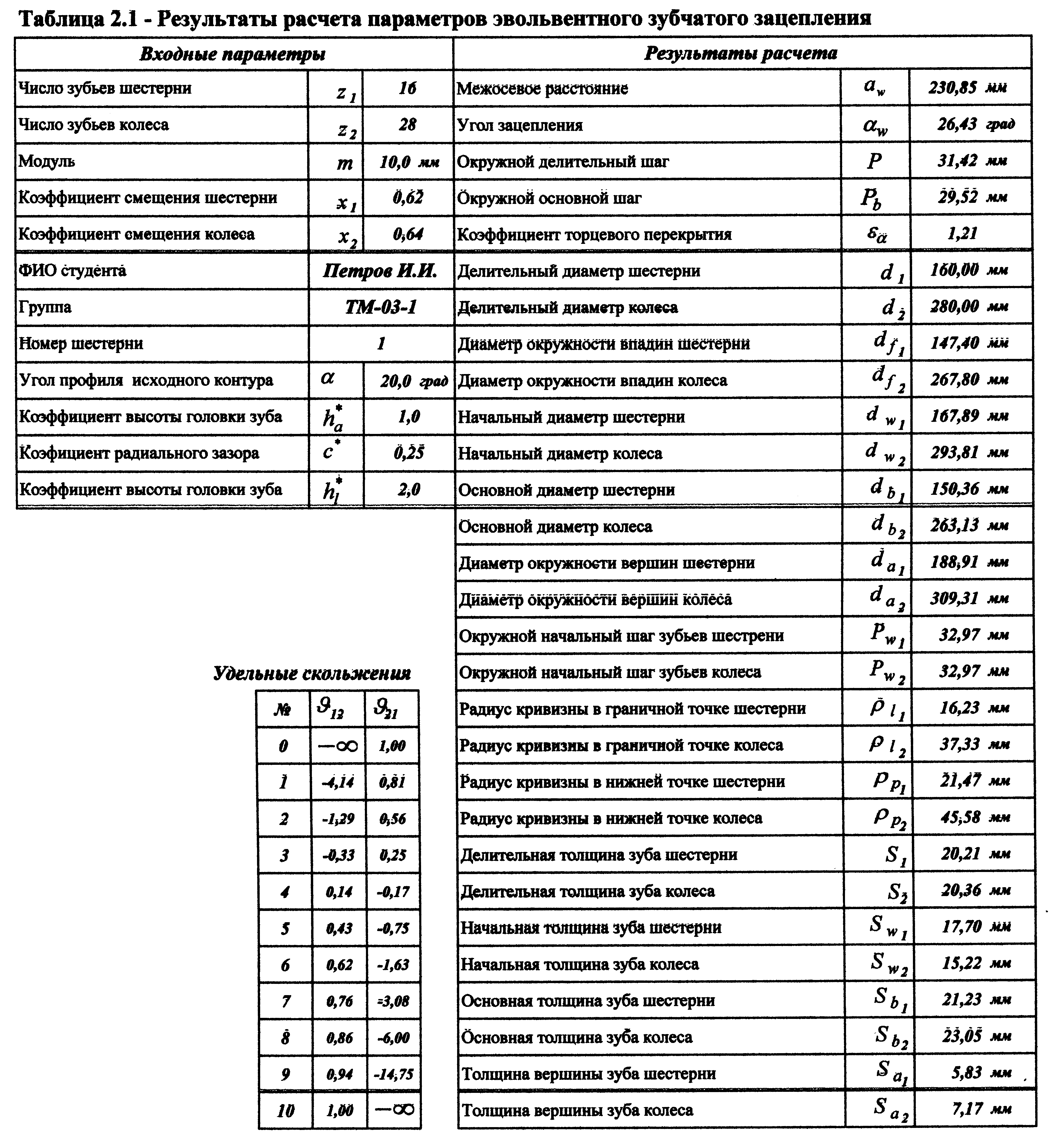
Изм.
Лист
№ докум.
Подпись
Дата
Лист
КУРСОВОЙ ПРОЕКТ ПО ТММ
2.1.3 Проверочные расчеты
Изм.
Лист
№ докум.
Подпись
Дата
Лист
КУРСОВОЙ ПРОЕКТ ПО ТММ

Для проверки правильности результатов, полученных на ЭВМ, проведем следующие расчеты.
Проверка межосевого расстояния и начальных диаметров колес:
a_{w}=($d_{w_{1}}$+$d_{w_{2}}$)/2;
(167,90+293,82)/2=230,86 мм;
230,86=230,86 - верно.
Проверка диаметров окружностей вершин и окружностей впадин:
$2(a_{w}−c∗m)=$$d_{a_{1}}$+$d_{f_{2}}$=$d_{a_{2}}$+$d_{f_{1}}$;
2⋅(230,86-0,25⋅10,00)=(188,92+267,80)=(309,32+147,40);
456,72 мм=456,72 мм=456,72 мм - верно.
Проверка начальных толщин зубьев и начального окружного шага:
$S_{w_{1}}$+$S_{w_{2}}$=p_{w}, где p_{w}=32,97 мм;
17,72+15,24=32,97 мм;
32,97=32,97 мм - верно.
Проверка выбора коэффициентов смещения:
подрезание зубьев отсутствует при $ρ_{l_{i}}$>0,
где $ρ_{l_{i}}={\text{0,5d}}_{i}\text{sinα}−m(1−x_{i})\text{/sinα}$, i=1, 2.
$ρ_{l_{1}}$=0,5⋅160,00⋅sin20°-10,00⋅(1-0,62)/sin20°=16,25 мм;
$ρ_{l_{2}}$=0,5⋅280,00⋅sin20°-10,00⋅(1-0,64)/sin20°=37,36 мм.
Полученные значения сравниваем с табличными:
$ρ_{l_{1}}$=16,25 мм > 0 - подрезания нет;
$ρ_{l_{2}}$=37,36 мм > 0 - подрезания нет.
Заострение зубьев отсутствует при $S_{a_{i}}>\text{0,3m}$.
0,3m=0,3⋅10,00=3,00 мм;
$S_{a_{1}}$=5,83>3,00 мм - заострения нет;
$S_{a_{2}}$=7,16>3,00 мм - заострения нет.
Заклинивание (интерференция зубьев) отсутствует при $ρ_{l_{i}}≤ρ_{p_{i}}$.
$ρ_{l_{1}}$=16,25 мм < $ρ_{l_{1}}$=21,44 мм – интерференции нет;
$ρ_{l_{2}}$=37,36 мм < $ρ_{l_{2}}$=45,56 мм – интерференции нет.
Исходя из правильности проверки, делаем вывод о том, что расчет зубчатой пары выполнен верно.
Изм.
Лист
№ докум.
Подпись
Дата
Лист
КУРСОВОЙ ПРОЕКТ ПО ТММ

2.1.4 Построение картины зацепления и диаграмм удельного
скольжения

На основании таблицы 2.1 производим построение эвольвентного зацепления шестерни z₁ и колеса z₂ в масштабе M 2:1 (μ_{l}=0,00050 м/мм). Проведем линию центров передачи и отметим на ней центры вращения колес O₁ и O₂, отложив межосевое расстояние a_{w}. Из центров O₁ и O₂ проведём основные и начальные окружности колёс диаметров $d_{b_{i}}$ и $d_{w_{i}}$. Затем проводим две линии зацепления n-n и n’-n’, которые касаются основных окружностей и проверяем величину угла зацепления α_{w}. Обе линии зацепления пересекают линию центров в одной точке P – полюсе зацепления, где соприкасаются начальные окружности колес. Вычертим делительные окружности диаметров d_{i}, а также окружности вершин $d_{a_{i}}$ и впадин $d_{f_{i}}$.
Путем обкатывания построенной линии зацепления n-n по основным окружностям диаметра $d_{b_{i}}$ построим эвольвентные профили зубьев шестерни 1 и колеса 2, используя толщины зубьев S_{i} по каждой из вычерченных окружностей и радиус переходной кривой $ρ_{f_{5}}$=0,38m. Проводим оси симметрии пяти зубьев на каждом колесе, используя окружные шаги $P_{w_{i}}$, Р_{i}, $P_{b_{i}}$ и угловые шаги τ_{i}=360/z_{i} и вычерчиваем по пять зубьев каждого колеса.
Выделяем активную линию зацепления (ab), активные участки профилей зубьев, дуги зацепления по начальным окружностям (a_{i}b_{i}) и отмечаем углы перекрытия $ϕ_{α_{i}}$. По результатам расчета коэффициентов удельных скольжений (см. табл. 2.1) на картине зацепления строим диаграммы удельных скольжений ϑ_{i} в прямоугольной системе координат при μ_{ϑ}=0,1 мм⁻¹ и переносим их на активные профили зубьев колёс.
Приложение В
57
Сводная таблица параметров зацепления
Таблица В.1
z₁ | z₂ | U₁₋₂ | m | $$h_{a}^{}$$ | $$h_{c}^{}$$ | с* | a_{w} | α_{w} | x₁ | x₂
- | - | - | мм | - | - | - | мм | град | - | -
12 | 17 | 1,42 | 10,00 | 1 | 2 | 0,25 | 152,30 | 26,54 | 0,50 | 0,35
d₁ | d₂ | $$d_{w_{1}}$$ | $$d_{w_{2}}$$ | $$d_{a_{1}}$$ | $$d_{a_{2}}$$ | $$d_{f_{1}}$$ | $$d_{f_{2}}$$ | $$d_{b_{1}}$$ | $$d_{b_{2}}$$ | p
мм | мм | мм | мм | мм | мм | мм | мм | мм | мм | мм
120,00 | 170,00 | 126,05 | 178,56 | 147,61 | 194,61 | 105,00 | 152,00 | 112,76 | 159,75 | 31,42
P_{α}=P_{β} | p_{w} | $$S_{w_{1}}$$ | $$S_{w_{2}}$$ | $$S_{a_{1}}$$ | $$S_{a_{2}}$$ | ε_{α} | τ₁ | τ₂ | $$ϕ_{α_{1}}$$ | $$ϕ_{α_{2}}$$
мм | мм | мм | мм | мм | мм | - | град | град | град | град
29,52 | 33,00 | 17,63 | 15,37 | 4,85 | 6,70 | 1,19 | 30,00 | 21,18 | 35,72 | 25,21

Приложение Г
Вопросы к защите второго листа курсового проекта
(Синтез зубчатого передаточного механизма)

- Назначение зубчатого механизма.
- Что такое передаточное отношение?
- Определите передаточное отношение зубчатой пары.
- Что называют модулем?
- Какое колесо является ведущим, какое ведомым?
- Каким условиям должны удовлетворять профили зубьев зубчатой пары для передачи его постоянного передаточного отношения?
- Назовите основные свойства эвольвентного зубчатого зацепления, которые объясняют его широкое применение.
- Какую кривую называют эвольвентной? Её основные свойства.
- Какие окружности зубчатых колес называют делительной, основной, начальной, вершин, впадин? Как определить диаметры (радиусы) этих окружностей? Покажите на чертеже.
- Что называется исходным производящим контуром, и каковы его геометрические параметры?
- Почему линия зацепления эвольвентной зубчатой передачи совпадает с профильной нормалью зубьев сопряженных колес?
- Какое зубчатое зацепление называется беззазорным?
- Как определить на “картине зацепления” активную линию зацепления при заданном направлении вращения ведущего колеса?
- Что называют шагом зуба? Покажите шаг зубьев по делительной окружности.
- Как определить на “картине зацепления” радиусы кривизны профилей в контактных точках?
- Как с помощью коэффициента торцового перекрытия определить на “картине зацепления” положения верхней и нижней граничных точек однопарного зацепления?
- В какой части зуба будет максимальный износ?
- Покажите угол дуги зацепления.
- Запишите формулу для расчета угла дуги зацепления шестерни и колеса.
58
- Запишите формулу для определения углового шага зуба.
- Покажите на чертеже угловой шаг зубьев.
- Основная теорема зацепления.
- Покажите крайние положения зубьев шестерни и колеса.
- Покажите практическую линию зацепления.
- Каким образом получены точки a и b практической линии зацепления?
- Что такое коэффициент радиального зазора? Покажите радиальный зазор на чертеже.
- Что такое коэффициент высоты головки зуба?
- Что представляет собой блокирующий контур? Какие линии его ограничивают?
- С каким смещением нарезаны колеса?
- Исходя из каких условий, с какой целью и как выбран коэффициент смещения?
- В чем сущность нарезания эвольвентных зубчатых колес методом обкатки инструментом реечного типа?
- Как и почему влияет смещение исходного производящего контура на изгибную прочность зубьев?
- Какие параметры зубчатого колеса изменяются при изменении смещения исходного производящего контура?
- Что характеризует коэффициент торцевого перекрытия?
- Что характеризует коэффициент удельного скольжения?
- При каких смещениях исходного производящего контура возникает опасность заострения зубьев?
- Что понимают под явлением подрезания зубьев? В каких случаях бывает подрезание и как его избежать?
- Что понимают под явлением заклинивания?
- Какое смещение исходного производящего контура называется положительным?
- На какие геометрические параметры зубчатого колеса смещение исходного производящего контура не оказывает влияния?

Приложение Д
Значения эвольвентной функции invα=tgα-α
Таблица Д.1
α° | Пор | 0' | 5' | 10' | 15 ' | 20' | 25' | 30' | 35' | 40' | 45' | 50' | 55'
1 | 0,000 | 00117 | 00225 | 00281 | 00346 | 00420 | 00504 | 00598 | 00704 | 00821 | 00950 | 01092 | 01242
2 | 0,000 | 01418 | 01603 | 01804 | 02020 | 02253 | 02503 | 02771 | 03058 | 3364 | 3689 | 4035 | 04402
3 | 0,000 | 04790 | 05201 | 05634 | 06091 | 06573 | 07078 | 07610 | 08157 | 8751 | 09362 | 0000 | 10668
4 | 0,000 | 11364 | 12090 | 12847 | 13634 | 14453 | 15305 | 16189 | 17107 | 8059 | 9045 | 20067 | 21125
5 | 0,000 | 22220 | 23352 | 24552 | 25731 | 26978 | 28266 | 29594 | 30953 | 32394 | 33827 | 35324 | 36864
6 | 0,00 | 03845 | 04008 | 04175 | 04347 | 04524 | 04706 | 04892 | 05083 | 05280 | 05481 | 05687 | 05898
7 | 0,00 | 06115 | 06337 | 06564 | 06797 | 07035 | 07279 | 07528 | 07783 | 08044 | 08310 | 08582 | 08861
8 | 0,00 | 09145 | 09485 | 09732 | 10034 | 10343 | 10659 | 10980 | 11308 | 11643 | 11984 | 12332 | 12687
9 | 0,00 | 13048 | 13416 | 13792 | 14174 | 14563 | 14960 | 15363 | 15774 | 16193 | 16618 | 17051 | 17492
10 | 0,00 | 17941 | 18397 | 18860 | 19332 | 19812 | 20209 | 20795 | 21229 | 21810 | 22330 | 22859 | 23396
11 | 0,00 | 23941 | 24495 | 25057 | 25628 | 26208 | 26797 | 27394 | 28001 | 28016 | 29241 | 29875 | 30518
12 | 0,00 | 31171 | 31832 | 32504 | 33185 | 33875 | 34555 | 35285 | 36005 | 36735 | 37474 | 38224 | 38984
13 | 0,00 | 39754 | 40534 | 41325 | 42126 | 42938 | 43760 | 44593 | 45437 | 46291 | 47157 | 43033 | 48921
14 | 0,00 | 49819 | 50729 | 51650 | 52582 | 53526 | 54482 | 54448 | 56427 | 54717 | 58420 | 59434 | 60460
15 | 0,00 | 61488 | 62548 | 63611 | 64686 | 65773 | 66873 | 67985 | 69110 | 70248 | 71398 | 72561 | 73738
16 | 0,00 | 07493 | 07613 | 07735 | 07857 | 07982 | 08107 | 08234 | 08362 | 08492 | 08623 | 08756 | 08889
17 | 0,0 | 09025 | 09161 | 09299 | 09439 | 09580 | 09722 | 09866 | 10012 | 10158 | 10307 | 10456 | 10608
18 | 0,0 | 10760 | 10915 | 11071 | 11228 | 11387 | 11547 | 11709 | 11873 | 12038 | 12205 | 12373 | 12543
19 | 0,0 | 12715 | 12888 | 13063 | 13240 | 13418 | 13598 | 13779 | 13963 | 14148 | 14334 | 14523 | 14713
20 | 0,0 | 14904 | 15098 | 15293 | 15490 | 15689 | 15890 | 16092 | 16295 | 16502 | 16710 | 16920 | 17132
21 | 0,0 | 17345 | 17560 | 17777 | 17996 | 18217 | 18440 | 18665 | 18891 | 19120 | 19350 | 19583 | 19817
22 | 0,0 | 20054 | 20292 | 20533 | 20776 | 21019 | 21266 | 21514 | 21765 | 22018 | 22272 | 23529 | 22788
23 | 0,0 | 23044 | 23312 | 23577 | 23845 | 24114 | 24386 | 24660 | 24936 | 25214 | 25495 | 25778 | 26062
24 | 0,0 | 26350 | 26639 | 26931 | 27225 | 27521 | 27820 | 28121 | 28424 | 28729 | 29037 | 29348 | 29660
25 | 0,0 | 29975 | 30293 | 30613 | 30935 | 31260 | 31587 | 31917 | 32249 | 32583 | 32920 | 33260 | 33602
26 | 0,0 | 33947 | 34294 | 34644 | 34997 | 35352 | 35709 | 36069 | 36432 | 36798 | 37166 | 37537 | 37910
27 | 0,0 | 38287 | 38666 | 39047 | 39432 | 39819 | 40209 | 40602 | 40397 | 41395 | 41797 | 42201 | 42607
28 | 0,0 | 43017 | 43430 | 43845 | 44264 | 44685 | 45110 | 45537 | 45967 | 46400 | 46837 | 47276 | 47718
29 | 0,0 | 48164 | 48512 | 49064 | 49518 | 49976 | 50437 | 50901 | 51363 | 51838 | 52312 | 52788 | 52368
30 | 0,0 | 53751 | 54238 | 54728 | 55221 | 55717 | 56217 | 56720 | 57225 | 57736 | 58249 | 58765 | 59285
31 | 0,0 | 58809 | 60353 | 60856 | 61400 | 61937 | 62478 | 63022 | 63570 | 64122 | 64677 | 65236 | 65798
32 | 0,0 | 66364 | 66934 | 67507 | 68084 | 68665 | 69250 | 69838 | 70430 | 71026 | 71626 | 72230 | 72838
Продолжение табл. Д.1
α° | Пор | 0' | 5' | 10' | 15 ' | 20' | 25' | 30' | 35' | 40' | 45' | 50' | 55'
33 | 0,0 | 73449 | 74064 | 74684 | 75307 | 75934 | 76565 | 77200 | 77839 | 78483 | 79130 | 79781 | 80137
34 | 0,0 | 81097 | 81760 | 82428 | 83100 | 83777 | 84457 | 85142 | 85832 | 86525 | 87223 | 87925 | 88631
35 | 0,0 | 89342 | 90058 | 90777 | 91502 | 92230 | 92963 | 93701 | 94443 | 95190 | 95942 | 96698 | 97459
36 | 0 | 09822 | 09899 | 09977 | 10055 | 10133 | 10212 | 10292 | 10371 | 10452 | 10533 | 10614 | 10696
37 | 0 | 10778 | 10861 | 10944 | 11028 | 11113 | 11197 | 11283 | 11369 | 11455 | 11542 | 11630 | 11718
38 | 0 | 11806 | 11895 | 11985 | 12075 | 12165 | 12257 | 12348 | 12441 | 12534 | 12627 | 12721 | 12815
39 | 0 | 12911 | 13006 | 13102 | 13199 | 13297 | 13395 | 13493 | 13592 | 13692 | 13792 | 13893 | 13995
40 | 0 | 14096 | 14200 | 14303 | 14407 | 14511 | 14616 | 14722 | 14829 | 14936 | 15043 | 15152 | 15261
41 | 0 | 15370 | 15480 | 15591 | 15703 | 15815 | 15928 | 16041 | 16156 | 16270 | 16386 | 16502 | 16619
42 | 0 | 16373 | 16855 | 16974 | 17093 | 17214 | 17335 | 17457 | 17579 | 17702 | 17826 | 17951 | 18076
43 | 0 | 18202 | 18329 | 18537 | 18585 | 18714 | 18844 | 18975 | 19106 | 19238 | 19371 | 19505 | 19639
44 | 0 | 19774 | 19910 | 20047 | 20185 | 20323 | 20463 | 20603 | 20743 | 20885 | 21028 | 21171 | 21315
45 | 0 | 21460 | 21606 | 21753 | 21900 | 22049 | 22198 | 22348 | 22499 | 22651 | 21804 | 21958 | 23112
46 | 0 | 23268 | 23424 | 23582 | 23740 | 23899 | 24059 | 24220 | 24382 | 24545 | 24709 | 24874 | 25040
47 | 0 | 25206 | 25374 | 25543 | 25713 | 25883 | 26055 | 26228 | 26401 | 26576 | 26752 | 26929 | 27107
48 | 0 | 27285 | 27465 | 27646 | 27828 | 28012 | 28196 | 28381 | 28567 | 28755 | 28943 | 29133 | 29324
49 | 0 | 29516 | 29709 | 29903 | 30098 | 30295 | 30492 | 30691 | 30891 | 31092 | 31295 | 31498 | 31703
50 | 0 | 31909 | 32116 | 32324 | 32534 | 32745 | 32957 | 33171 | 33385 | 33601 | 33818 | 34037 | 34257
51 | 0 | 34578 | 34700 | 34924 | 35149 | 35376 | 35604 | 35833 | 36063 | 36295 | 36529 | 36763 | 36999
52 | 0 | 37237 | 37476 | 37716 | 37958 | 38202 | 38446 | 38693 | 38941 | 39190 | 39441 | 39693 | 39947
53 | 0 | 40202 | 40459 | 40717 | 40977 | 41239 | 41502 | 41767 | 42034 | 42302 | 42571 | 42843 | 43116
54 | 0 | 43390 | 43667 | 43945 | 44225 | 44506 | 44789 | 45047 | 45361 | 45650 | 45940 | 46232 | 46526
55 | 0 | 46822 | 47119 | 47419 | 47720 | 48023 | 48323 | 48635 | 48944 | 49255 | 49568 | 49882 | 50199
56 | 0 | 50518 | 50838 | 51161 | 51486 | 51813 | 52141 | 52472 | 52805 | 53141 | 53478 | 53817 | 54159
57 | 0 | 54503 | 54849 | 55197 | 55547 | 55900 | 56255 | 56612 | 56972 | 57333 | 57698 | 58064 | 58433
58 | 0 | 58804 | 59178 | 59554 | 59933 | 60314 | 60697 | 61083 | 61472 | 61863 | 62257 | 62653 | 63052
59 | 0 | 63454 | 63858 | 64265 | 64674 | 65086 | 65501 | 65913 | 66340 | 66763 | 67198 | 67618 | 68050

Примеры пользования таблицей:
1 Найти inv угла α = 14°30'. По таблице находим inv 14°30'=0,0055448.
2 Найти inv угла α=22°18'25". По таблице находим inv 22° 15'= 0,020775, табличная разность 0,000244 на 5'; дополнительная величина inv равна 0,000244-205/300=0,000171. Следовательно, inv 22°18'25"=0,020775 + 0,000171 =0,020946.
Приложение Ж
Значения коэффициентов смещения исходного контура
из условий наибольшего повышения:
а – контактной прочности;
б – прочности на изгиб;
в – износостойкости и сопротивления заеданию.

Таблица Ж.1

z₂ | x | z₁
z₂ | x | 12 |  |  | 15 |  |  | 18 |  |  | 22 |  |  | 28
z₂ | x | а | б | в | а | 6 | в | а | б | в | а | 6 | в | а | 6 | в
12 | x₁ | 0,38 | 0,47 | 0,36
12 | x₂ | 0,38 | 0,23 | 0,36
15 | x₁ | 0,30 | 0,53 | 0,43 | 0,45 | 0,58 | 0,44
15 | x₂ | 0,50 | 0,22 | 0,34 | 0,45 | 0,28 | 0,44
18 | x₁ | 0,30 | 0,57 | 0,49 | 0,34 | 0,64 | 0,48 | 0,54 | 0,72 | 0,54
18 | x₂ | 0,61 | 0,25 | 0,35 | 0,64 | 0,29 | 0,46 | 0,54 | 0,34 | 0,54
22 | x₁ | 0,30 | 0,62 | 0,53 | 0,38 | 0,73 | 0,55 | 0,60 | 0,81 | 0,60 | 0,68 | 0,95 | 0,67
22 | x₂ | 0,66 | 0,28 | 0,38 | 0,75 | 0,32 | 0,54 | 0,64 | 0,38 | 0,63 | 0,68 | 0,39 | 0,67
28 | x₁ | 0,30 | 0,70 | 0,57 | 0,26 | 0,79 | 0,60 | 0,40 | 0,89 | 0,63 | 0,59 | 1,04 | 0,71 | 0,86 | 1,26 | 0,85
28 | x₂ | 0,88 | 0,26 | 0,48 | 1,04 | 0,35 | 0,63 | 1,02 | 0,38 | 0,72 | 0,94 | 0,40 | 0,81 | 0,86 | 0,42 | 0,85
34 | x₁ | 0,30 | 0,76 | 0,60 | 0,13 | 0,83 | 0,63 | 0,30 | 0,93 | 0,67 | 0,48 | 1,08 | 0,74 | 0,80 | 1,30 | 0,86
34 | x₂ | 1,03 | 0,22 | 0,53 | 1,42 | 0,34 | 0,72 | 1,30 | 0,37 | 0,82 | 1,20 | 0,38 | 0,90 | 1,08 | 0,36 | 1,00
42 | x₁ | 0,30 | 0,75 | 0,63 | 0,20 | 0,92 | 0,68 | 0,29 | 1,02 | 0,68 | 0,40 | 1,18 | 0,76 | 0,72 | 1,24 | 0,88
42 | x₂ | 1,30 | 0,21 | 0,67 | 1,53 | 0,32 | 0,88 | 1,48 | 0,36 | 0,94 | 1,48 | 1,38 | 1,03 | 2,33 | 0,31 | 1,12
50 | x₁ | 0,30 | 0,58 | 0,63 | 0,25 | 0,97 | 0,66 | 0,32 | 1,05 | 0,70 | 0,43 | 1,22 | 0,76 | 0,64 | 1,22 | 0,91
50 | x₂ | 1,43 | 0,16 | 0,77 | 1,65 | 0,31 | 1,02 | 1,63 | 0,36 | 1,11 | 1,60 | 0,42 | 1,17 | 1,60 | 0,25 | 7,26

СПИСОК РЕКОМЕНДОВАННОЙ ЛИТЕРАТУРЫ

1 Болотовская Т.П. Справочник по корригированию зубчатых колес/ Т.П.Болотовская, И.А.Болотовский, В.Э.Смирнов. – М.: Машгиз, 1962. – 215 с.
2 Попов С.А. Курсовое проектирование по теории механизмов и механике машин: Учеб. пособие для втузов / С.А. Попов, Г.А. Тимофеев; Под ред. К.В. Фролова. – 4-е изд., перераб. и доп. – М.: Высш. шк., 2002. – 411 с.: ил.

Навчальне видання

МЕТОДИЧНІ ВКАЗІВКИ
до виконання курсового проекту по дисципліні
«Теорія механізмів і машин»
для студентів машинобудівних спеціальностей

СИНТЕЗ ЕВОЛЬВЕНТНОГО ЗУБЧАСТОГО ЗАЧЕПЛЕННЯ
(Російською мовою)

Укладачі: Загудаєв Віктор Олексійович,
Чоста Наталя Вікторівна,
Шоленінов Владислав Євгенович

Редактор О.О.Дудченко

Комп’ютерна верстка О.П.Ордіна

Підп. до друку Формат 60х84/16
Папір офсетний. Ум. друк.арк . Обл.-вид.арк. .
Тираж прим. Зам.№

Видавець і виготівник
«Донбаська державна машинобудівна академія»
84313, м. Краматорськ, вул. Шкадінова, 72.
Свідоцтво про внесення суб’єкта видавничої справи до Державного реєстру
серія ДК №1633 від 24.12.2003 р.

